Bogotá D.C., Julio de 2020
ESTUDIOS PREVIOS PARA EL PROCESO DE CONTRATACION CUYO OBJETO ES “LA ADQUSICIÓN DE ELEMENTOS DE OFICINA PARA EL ÁREA DE GESTIÓN DOCUMENTAL DE LA DIRECCIÓN GENERAL DE SANIDAD MILITAR”

En desarrollo de lo señalado en los numerales 7 y 12 del artículo 25 de la Ley 80 de 1993, en concordancia con lo previsto en los artículos 2.2.1.2.1.5.1 y 2.2.1.2.1.5.2. del Decreto 1082 de 2015, el presente documento refleja los estudios adelantados por la Dirección General de Sanidad Militar de manera previa a la celebración del contrato de servicios más adelante identificado, en aras de salvaguardar el principio de planeación que rige en la contracción estatal, cuya aplicación impone a los operadores que “la decisión de contratar responda a necesidades identificadas, estudiadas, evaluadas, planeadas y presupuestadas previamente a la contratación por parte de la administración”.

Consecuente con lo anterior, se presentan los estudios y documentos previos para el presente proceso de contratación cuyo objeto es “LA ADQUSICIÓN DE ELEMENTOS DE OFICINA PARA EL ÁREA DE GESTIÓN DOCUMENTAL DE LA DIRECCIÓN GENERAL DE SANIDAD MILITAR”

- DESCRIPCIÓN DE LA NECESIDAD QUE SE PRETENDE SATISFACER CON LA CONTRATACIÓN

La Dirección General de Sanidad Militar requiere adelantar el proceso de contratación para la adquisición y suministro de dos (02) Datalogger, una (01) Picadora de papel, una (01) cosedora eléctrica de papel, tres (03) Guillotinas corta papel, cinco (05) rollos de cintas etiquetas de transferencias, y ocho (08) rollos de cinta Cera Zebra para impresoras térmicas.

JUSTIFICACIÓN:

La Dirección General de Sanidad Militar, tiene previsto implementar el Sistema Integrado de Conservación SIC en cumplimiento de la ley 594 de 2000 “Ley General de Archivos y se dictan otras Disposiciones” establece las reglas y principios generales que regulan la función archivística del Estado y en su artículo 46, prevé lo concerniente a la conservación de documentos imponiendo un deber legal al establecer que: “los archivos de la administración Pública deberán implementar un Sistema Integrado de Conservación en cada una de las fases del ciclo de vida de los documentos” así mismo lo establecido en el Acuerdo No. 006 (15 octubre de 2014) “Por medio del cual se desarrollan los artículos 46, 47 y 48 del Título XI “Conservación de Documentos” de la Ley 594 de 2000″ en su artículo 5° establece el programa de Monitoreo y control de condiciones ambientales dentro del conjunto de programas que conforman el Plan de Conservación Preventiva componente del Sistema Integrado de Conservación SIC.

En ese mismo sentido el artículo 2.8.25.9 del decreto 1080 de 2015” Por medio del cual se expide el Decreto único del Sector Cultura “ define los procesos de Gestión Documental en las diferentes entidades públicas y diferentes niveles definiendo especialmente en el literal “g” lo concerniente a la preservación a largo plazo y definiéndolo como: “conjunto de acciones y estándares aplicados a los documentos en todo su gestión para garantizar su preservación en el tiempo, independientemente de su medio forma de registro o almacenamiento.
Teniendo en cuenta que la Dirección General de Sanidad Militar es una entidad pública por lo tanto le asiste cumplir con las directrices establecidas en la normatividad relacionada, se hace necesario adquirir equipos Datalogger con el fin de poder realizar los controles medioambientales en el Archivo Central y así mantener en óptimas condiciones el estado de conservación de los documentos.

De otra parte, se requiere la adquisición picadoras de papel, guillotinas corta papel, cosedoras eléctricas de papel, elementos necesarios para llevar a cabo los diferentes procesos en gestión documental en la DIGSA atendiendo lo dispuesto en el acuerdo 2609 de 2012 del Archivo General de la Nación, compilado por el Decreto 1080 de 2015.

En el mismo sentido La Dirección General de Sanidad Militar, en cumplimiento al Resolución Ministerial N° 8614 del 24 de diciembre de 2012, por la cual se adopta el Programa de Gestión Documental – PDG para la Unidad de Gestión General, Comando General, Fuerzas Militares y Policía Nacional, “Hacia la Implementación del Sistema de Gestión de Documentos Electrónicos de Archivo – SGDEA” se encuentra adelantando el proceso de implementación de dicho Sistema para lo cual se requiere contratar el suministro de cintas etiquetas de transferencias, y cinta Cera Zebra necesarias para llevar a cabo el proceso de radicación de los documentos en el módulo de correspondencia.

En cumplimiento a lo establecido en la Agencia Nacional de Contratación Pública -Colombia Compra Eficiente, se realizó la verificación en la tienda virtual del Secop ll, en la cual se constató que los equipos y sus características técnicas requeridas no están cobijados en los Acuerdos Marco publicados, por lo tanto se requiere se adelante el siguiente proceso contractual en el cual se garantice que se cumplan con las especificaciones técnicas requeridas y relacionadas en el numeral dos (2) literal (b) del presente estudio previo.

En vista de lo anterior, la Dirección General de Sanidad Militar, realizó un estudio de mercado mediante la solicitud de cotizaciones a diferentes proveedores, en donde se evidencio mediante las cotizaciones presentadas el ofrecimiento de la totalidad de los equipos y elementos con las características técnicas estrictamente necesarias y requeridas.

- MODALIDAD DE SELECCIÓN

La necesidad descrita puede satisfacerse mediante la modalidad de Selección de Mínima Cuantía, de conformidad con lo establecido en el artículo 2 numeral 5 de la Ley 1150 de 2007, adicionado por el artículo 94 de la Ley 1474 de 2011 y artículos 2.2.1.2.1.5.1 y 2.2.1.2.1.5.2 del Decreto 1082 de 2015, procedimiento aplicable a las adquisiciones de bienes, servicios y obras cuyo valor no exceda del diez por ciento (10%) de la menor cuantía que para EL MINISTERIO DE DEFENSA NACIONAL – COMANDO GENERAL DE LAS FUERZAS MILITARES – DIRECCIÓN GENERAL DE SANIDAD MILITAR equivale a la suma de OCHENTA Y SIETE MILLONES SETECIENTOS OCHENTA MIL TRESCIENTOS MCTE ($87.780.300.oo), independientemente de su objeto.

- FUNDAMENTOS JURÍDICOS QUE SOPORTAN LA MODALIDAD DE SELECCIÓN.

Modalidad de Selección de Mínima Cuantía de que trata el artículo 2.2.1.2.1.5.2. del Decreto 1082 de 2015, procedimiento aplicable a los procesos de adquisición de bienes, servicios y obras cuyo valor no exceda el 10% de la Menor Cuantía de la Entidad contratante, cuya reglas se determinan exclusivamente en el artículo 94 de la Ley 1474 de 2011 y en el represente capítulo salvo las menciones expresamente efectuadas en el presente Decreto para esta modalidad, el cual constituye el procedimiento aplicable a las adquisiciones que no superen el valor enunciado, que para el MINISTERIO DE DEFENSA NACIONAL – COMANDO GENERAL DE LAS FUERZAS MILITARES – DIRECCIÓN GENERAL DE SANIDAD MILITAR, equivale a la suma de $87.780.300,00.

“Artículo 2.2.1.2.1.5.2. Procedimiento para la contratación de mínima cuantía. Las siguientes reglas son aplicables a la contratación cuyo valor no excede del 10% de la menor cuantía de la Entidad Estatal, independientemente de su objeto:

- La Entidad Estatal debe señalar en la invitación a participar en procesos de mínima cuantía la información a la que se refieren los numerales 2, 3 y 4 del artículo anterior, y la forma como el interesado debe acreditar su capacidad jurídica y la experiencia mínima, si se exige esta última, y el cumplimiento de las condiciones técnicas exigidas.

- La Entidad Estatal puede exigir una capacidad financiera mínima cuando no hace el pago contra entrega a satisfacción de los bienes, obras o servicios. Si la Entidad Estatal exige capacidad financiera debe indicar cómo hará la verificación correspondiente.

- La invitación se hará por un término no inferior a un (1) día hábil. Si los interesados formulan observaciones o comentarios a la invitación, éstos serán contestados por la Entidad Estatal antes del vencimiento del plazo para presentar ofertas.

- La Entidad Estatal debe revisar las ofertas económicas y verificar que la de menor precio cumple con las condiciones de la invitación. Si ésta no cumple con las condiciones de la invitación, la Entidad Estatal debe verificar el cumplimento de los requisitos de la invitación de la oferta con el segundo mejor precio, y así sucesivamente.

- La Entidad Estatal debe publicar el informe de evaluación durante un (1) día hábil.

- La Entidad Estatal debe aceptar la oferta de menor precio, siempre que cumpla con las condiciones establecidas en la invitación a participar en procesos de mínima cuantía. En la aceptación de la oferta, la Entidad Estatal debe informar al contratista el nombre del supervisor del contrato.

- En caso de empate, la Entidad Estatal aceptará la oferta que haya sido presentada primero en el tiempo.

- La oferta y su aceptación constituyen el contrato.”

Teniendo en cuenta el presupuesto estimado para el presente contrato, el proceso de selección, se enmarcara dentro de lo contemplado en las normas anteriormente citadas.

- REGIMEN JURIDICO APLICABLE AL PROCESO

El marco legal del proceso de selección y del contrato adjudicado, está conformado por la Constitución Política, las Leyes de la República de Colombia y específicamente por las Leyes: 80 de 1993, y 1150 de 2007, el Decreto 1082 de 2015, las Leyes 1450 y 1474 de 2011, el Decreto Ley 019 de 2012 y su Decreto aclaratorio 0053 de 2012, Ley 2013 del 30 de diciembre de 2019, Ley 2014 del 30 diciembre de 2019, las normas orgánicas del presupuesto, las disposiciones cambiarias, el Estatuto Tributario. Las normas actualmente vigentes que resulten pertinentes de acuerdo con la ley colombiana, se presumen conocidas por todos los proponentes.

- DESCRIPCIÓN DEL OBJETO A CONTRATAR, CON SUS ESPECIFICACIONES Y LA IDENTIFICACIÓN DEL CONTRATO A CELEBRAR.

- OBJETO:

LA ADQUSICIÓN DE ELEMENTOS DE OFICINA PARA EL ÁREA DE GESTIÓN DOCUMENTAL DE LA DIRECCIÓN GENERAL DE SANIDAD MILITAR.

- ESPECIFICACIONES TÉCNICAS:

El proponente deberá ofertar la totalidad de las especificaciones técnicas mínimas requeridas, señaladas en el Formulario “OFERTA TECNICA”, so pena de rechazo de la propuesta.
- (CUADRO ADJUNTO) ANEXO 1
ESPECIFICACIONES TECNICAS GENERALES:
- Termohigometro /Datalogger:

- Lectura simultanea de humedad relativa y temperatura.
- Frecuencia de monitoreo programable de fácil configuración.
- Intervalo de medición de 1 minuto a 24 horas o de 1 segundos a 24 horas (seleccionable)
- Pantalla LCD con lecturas actuales.
- Rango de medición de temperatura de +/- 20 a 65 °C.
- Exactitud de +/- 2 HR (2……98%HR) a 25 °C.
- Umbrales de alarma audible programables para la humedad relativa y temperatura.
- Temperatura de funcionamiento de -20 a 65°C.
- Baterías recargables.
- Memoria mínima de 32.000 lecturas.
- Accesorios de conectividad e interfaz USB para descarga de datos.
- Software compatible con Windows.
- Calibración y Certificado de calibración expedido por laboratorio acreditado por ONAC para 3 puntos de humedad relativa y 3 puntos de temperatura."

- Picadora Industrial -Destructora De Papel.

- Capacidad de corte: 150 hojas a la vez mediante bandeja o 10 hojas a la vez manualmente.
- Corte tipo micro corte de 4 x 12 mm.
- Nivel seguridad P-4.
- Destruye documentos, tarjetas de crédito.
- Tiempo de trabajo continuo 60 min.
- Descanso 50 min.
- Deposito basura 8.5 galones.
- Apagado automático.
- Indicador LED.
- Modo de Espera.
- Indicador de apertura de puerta, sobrecarga, sobrecalentamiento.
- Ruedas fácil trasporte.

- Guillotina Corta Papel.

- Guillotina manual corte de mínimo 10 hojas.
- Clasificación UNSPSC 60121300.
- Dimensión Mínimo 30 x 30 cms.

- Cosedora Eléctrica Para Papel.

- Grapas 26/6.
- Profundidad de grapado 10mm apropiadamente.
- Voltios 110v.
- Capacidad de cocido 20 hojas a la vez.

- CINTAS DE TRASFERENCIA REFERENCIA 102*25 10225TT PARA IMPRESORA TERMICA GT800.

- CINTA CERA ZEBRA 02000 GT 11030 110MM * 300 METROS ETIQUETAS GT800.

- IDENTIFICACIÓN DEL CONTRATO

El contrato que surja del presente proceso será un contrato de: COMPRAVENTA.

- CONDICIONES DEL CONTRATO A CELEBRAR

OBJETO | LA ADQUSICIÓN DE ELEMENTOS DE OFICINA PARA EL ÁREA DE GESTIÓN DOCUMENTAL DE LA DIRECCIÓN GENERAL DE SANIDAD MILITAR
PLAZO DE EJECUCIÓN | A partir del día hábil siguiente a la aprobación de la garantía y hasta 30 días después de su aprobación.
VIGENCIA DEL CONTRATO | Equivalente al plazo de ejecución del contrato y cuatro (4) meses más.
LUGAR DE EJECUCIÓN | En las instalaciones del Contratante ubicado en la Av. Calle 26 No. 69-76 Edificio Elemento Torre Tierra Piso 17 de la Ciudad de Bogotá
VALOR DEL PRESUPUESTO OFICIAL | El valor del presente proceso es de NUEVE MILLONES CUATRO MIL PESOS M/CTE ($ 9.004.000,00),incluido, impuestos y demás gastos que origine el mismo o el valor adjudicado dentro del proceso de selección.
VALOR DEL CONTRATO | El valor del contrato será el equivalente al valor adjudicado dentro del proceso de selección.
IMPUTACIÓN PRESUPUESTAL | Para este contrato se cuenta con el Certificado de disponibilidad presupuestal No. 20520, de fecha 4 de mayo de 2020, emitido por la Jefe de presupuesto de la Dirección General de Sanidad Militar
FORMA DE PAGO | EL MINISTERIO DE DEFENSA NACIONAL – COMANDO GENERAL DE LAS FUERZAS MILITARES - DIRECCIÓN GENERAL DE SANIDAD MILITAR, realizará un solo pago de acuerdo a los bienes recibidos y facturados, previo recibo a satisfacción por parte del supervisor del contrato.  El anterior pago se realizará previa presentación de la factura, acta de recibo a satisfacción por el supervisor del contrato, cumplimiento de los trámites administrativos a que haya lugar, expedición de la obligación, orden de pago del SIIF y una vez se encuentre aprobado el Programa Anual Mensualizado de Caja “PAC”, dentro de los treinta días calendarios siguientes a la fecha de radicación y aprobación de garantía única; la factura deberá ser cargada en la Plataforma electrónica del SECOP II.  Los proponentes deberán cargar con la oferta una certificación original expedida por la entidad Bancaria correspondiente, a nombre de la Dirección General de Sanidad Militar, con una vigencia no mayor a treinta (30) días; en la cual se indique el nombre de la entidad financiera y el número de la cuenta de ahorros o corriente que posea, para efectos del pago del contrato por parte de MINISTERIO DE DEFENSA NACIONAL – COMANDO GENERAL DE LAS FUERZAS MILITARES DIRECCIÓN GENERAL DE SANIDAD MILITAR.  En caso de un proponente extranjero, además deberá indicar el nombre del país, ciudad, nombre del banco y número de cuenta bancaria de acuerdo con las normas bancarias vigentes.  En el evento en que el proponente sea un consorcio o unión temporal o promesa de sociedad futura, una vez se notifique de la adjudicación, éste deberá comunicar al EL MINISTERIO DE DEFENSA NACIONAL – COMANDO GENERAL DE LAS FUERZAS MILITARES – DIRECCIÓN GENERAL DE SANIDAD MILITAR, el número de cuenta bancaria en donde se efectuarán los pagos a nombre del consorcio o unión temporal con su correspondiente NIT.  MONEDA A CONTRATAR  Se cancelará el valor del contrato en moneda legal colombiana, (Pesos Colombianos COP) a cualquiera de las condiciones establecidas en el presente contrato.
OBLIGACIONES DEL CONTRATISTA | - Cumplir el objeto del contrato, en las condiciones, cantidades y especificaciones señaladas en el proceso de contratación y en la propuesta presentada la cual hacer parte integral del contrato.  - Realizar los cambios de los bienes por mala calidad o defectos de fábrica dentro de los tres días hábiles siguientes a la solicitud del supervisor, sin costo adicional para la entidad.  - Serán cargo del contratista todos los costos que se generen para el cumplimiento del contrato, razón por la cual el CONTRATANTE no reconocerá ningún valor diferente a lo señalado en el contrato y la oferta presentada.  - Radicar la facturación en el Grupo de Apoyo Administrativo dentro de los treinta (30) días calendarios siguientes a la prestación de los servicios de mantenimiento y/o enviarla en forma electrónica y luego cargarlas junto con sus soportes en el SECOP II.  - Otorgar garantía a los mantenimientos que se prestan, sin costos adicionales a los pagados.  - Llevar un control del saldo del contrato de acuerdo a los mantenimientos que se vayan efectuando y las facturas que se expidan al respecto.  - Cumplir cabalmente con sus obligaciones frente al sistema de seguridad social integral y aportes parafiscales (Cajas de compensación familiar, SENA E ICBF). para la realización del pago derivado del contrato, el contratista deberá allegar al supervisor el soporte que acredite que se encuentra al día en el pago de las citadas obligaciones.  - Suscribir el contrato al recibo del mismo.  - Constituir en debida forma y remitir al contratante, máximo dentro de los tres (3) días hábiles siguientes a la suscripción del contrato y expedición del registro presupuestal, la garantía correspondiente.  - Responder en los plazos que el contratante establezca en cada caso, los requerimientos de aclaración o de información que le formule Y/o Rendir los informes solicitados por el contratante y por el supervisor designado para el contrato.  - Cumplir con las condiciones de calidad, requeridas por el contratante y ofrecidas en la propuesta, la cual hace parte integral del contrato.  - Mantener la debida reserva frente a temas y asuntos tratados o conocidos dentro del desarrollo y ejecución del contrato.  - Responder por sus actuaciones y omisiones derivados de la celebración del presente contrato y de la ejecución del mismo, de conformidad con lo establecido en las leyes 80 de 1993 y 1150 de 2007 y sus decretos reglamentarios.  - Mantener actualizado su domicilio durante la vigencia del contrato y presentarse al contratante en el momento en que sea requerido por el mismo, para la suscripción de la correspondiente acta de liquidación.  - Entregar en las condiciones requeridas los bienes o servicios objeto del contrato, aptos para la prestación eficiente de acuerdo con su funcionalidad, en las condiciones, plazos establecidos y en el lugar indicado por el contratante.  - Firmar el contrato electrónicamente en los términos del cronograma del proceso en el SECOP II, con el usuario del representante legal.  - Mantener la reserva y no divulgar información que conozca por causa o con ocasión del contrato.  - Obrar con lealtad y buena fe en las distintas etapas contractuales, evitando dilaciones y trabas.  - En general, la obligación de cumplir cabalmente con las condiciones y modalidades previstas contractualmente para la ejecución y desarrollo del contrato, para lo cual el contratista deberá actuar razonablemente en el marco de sus obligaciones contractuales.  - El oferente adjudicatario, para la suscripción del contrato deberá diligenciar el formato de publicación proactiva de declaración de bienes y rentas y registro de conflicto de intereses conforme a lo establecido en la Ley 2013 de 2019  - Las demás que se desprendan del objeto contractual.
APORTES PARAFISCALES | Para dar cumplimiento a lo previsto en el artículo 23 de la Ley 1150 de 2007, en concordancia con el artículo 41 de la Ley 80 de 1993, en concordancia con lo dispuesto en el Decreto 1828 del 27 de agosto, “Por el cual se reglamenta parcialmente la Ley 1607 de 2012”, el proponente deberá allegar una certificación expedida por el Revisor Fiscal, si es del caso, o por el representante legal del proponente, según resulte aplicable, en la cual se verifique el pago de los aportes parafiscales y a la seguridad social. Así mismo, adjuntar los soportes de pago de los mismos.  La información presentada en desarrollo del presente numeral se entiende suministrada bajo la gravedad de juramento respecto de su fidelidad y veracidad.
REQUISITOS PARA SU PERFECCIONAMIENTO Y EJECUCIÓN | Para el perfeccionamiento del presente contrato se requiere de la firma electrónica de las partes en el Sistema Electrónico para la Contratación Pública SECOP II, con su respectivo usuario. Para la ejecución se requiere A. Expedición del registro presupuestal B. expedición por parte DEL CONTRATISTA de la garantía y la aprobación de la garantía por parte DEL CONTRATANTE C. La acreditación de que EL CONTRATISTA se encuentra al día en el pago de aportes parafiscales relativos al sistema de seguridad social integral, en los términos que establezca la norma.
DOMICILIO LEGAL | Dirección General de Sanidad Militar en la AV calle 26 No. 69-76 complejo empresarial Elemento Torre 3 Piso 4, 17 y 18, Bogotá D.C.
DOCUMENTOS | Hacen parte del presente estudio previo, las cotizaciones, el certificado de disponibilidad presupuestal, la documentación del contratista como Certificado de Existencia y Representación legal, RUT, Certificación Bancaria,.
INTERVENTOR Y/O SUPERVISOR | La supervisión del contrato será realizada por un funcionario designado por la Dirección General de Sanidad Militar.

- CLASIFICACIÓN UNSPSC
La Dirección General de Sanidad Militar consultó el Clasificador de Bienes y Servicios de Naciones Unidas Versión (14) en la página http://www.colombiacompra.gov.co/es/colombia-compra-eficiente, para lo cual se permite señalar que para el objeto del presente proceso, el proponente debe estar codificado en los códigos del Clasificador de Bienes y Servicios que se indica a continuación:

Para este tipo de servicio los contratos deberán estar clasificados en los siguientes códigos:

SEGMENTO | FAMILIA | CLASE | PRODUCTO | NOMBRE DEL BIEN / SERVICIO
41 | 4111 | 411121 | 41112114 | Transmisor Termohigometro
44 | 4410 | 441016 | 44101603 | Máquinas trituradoras de papel o accesorios
60 | 6012 | 601213 | 60121301 | Guillotinas para cortar papel
44 | 4412 | 441216 | 44121630 | Cosedora
44 | 4410 | 441031 | 44103104 | Cinta de Transferencia
44 | 4410 | 441031 | 44103112 | Cinta de impresora

De acuerdo a lo señalado en la circular No. 12 del 5 de mayo de 2014, expedida por Colombia Compra Eficiente, la clasificación del proponente no es un requisito habilitante, sino un mecanismo para establecer un lenguaje común entre los participantes del Sistema de Compras y Contratación Pública. En tal sentido no se puede excluir a un proponente que ha acreditado los requisitos habilitantes exigidos en el proceso de contratación por no estar inscritos en el RUP, en el Código de bienes, obras o servicios del objeto del proceso.

- ANÁLISIS QUE SOPORTA EL VALOR ESTIMADO DEL CONTRATO, INDICANDO LAS VARIACIONES UTILIZADAS PARA CALCULAR EL PRESUPUESTO DE LA RESPECTIVA CONTRATACIÓN, ASÍ COMO EL MONTO Y EL DE POSIBLES COSTOS ASOCIADOS AL MISMO.

  - ANÁLISIS ECONÓMICO DEL SECTOR

    - ANÁLISIS DEL MERCADO

      - NORMATIVIDAD

De acuerdo al Decreto 1082 de Mayo 26 de 2015, en la Subsección 6, Análisis del sector económico y de los oferentes por parte de las Entidades Estatales, ordena en su Artículo 2.2.1.1.1.6.1. que la Entidad Estatal debe hacer durante la etapa de planeación el análisis necesario para conocer el sector relativo al objeto del proceso de contratación desde la perspectiva legal, comercial, financiera, organizacional, técnica, y de análisis de riesgo. La Entidad Estatal debe dejar constancia de este análisis en los Documentos del Proceso.

Con base en el Decreto, se utilizó como herramienta la Guía para la elaboración de estudios del sector de Colombia Compra Eficiente.

      - NORMATIVIDAD ADICIONAL

Teniendo en cuenta que el Valor Estimado del presente proceso no supera el 10% de la Menor Cuantía para la Entidad, el proceso de selección se debe adelantar bajo la modalidad de Selección de Mínima Cuantía, de conformidad con lo previsto en el Artículo 94 de la Ley 1474 de 2011 , Artículos 2.2.1.2.1.5.1, 2.2.1.2.1.5.2, 2.2.1.2.1.5.3 y 2.2.1.2.1.5.4 del Decreto 1082 del 26 de mayo de 2015,para la contratación cuyo valor no excede del 10% de la menor cuantía de la entidad independientemente de su objeto.

La contratación tiene como fin cumplir con los postulados del Estado Social de Derecho, cuya naturaleza es prestar el servicio y garantizar el bienestar de la comunidad. El presente proceso de contratación tendrá como fundamento legal el Título I, Articulo 2, Numerales 5 y 6, de la ley 1150 de 2007, en concordancia con el Capítulo V Arts. 2.2.1.2.1.5.1 al 2.2.1.2.1.5.4 del Decreto 1082 de 2015 el cual establece el procedimiento para las contrataciones que no excedan el 10% de la menor cuantía independientemente de su objeto, el proceso a seguir en esta contratación será el de mínima cuantía.

De conformidad con lo señalado en el artículo 1519 y siguientes del Código Civil, el objeto del presente proceso es lícito y por tanto viable de adquirir.

Dado que el objeto de estos estudios previos está basado en un proceso de selección de un contratista que suministre los bienes y servicios objeto del presente proceso, el sector que los provee será el sector bienes y servicios, por lo tanto estamos ante empresas cuya actividad u objeto social debe estar sujeto a la reglamentación y a la necesidad a satisfacer para la Entidad.

Las empresas que ofrecen esta clase de bienes y servicios, están sometidas a las regulaciones legales y controles estatales, razón por lo cual sus efectos jurídicos varían con ocasión al contrato que se celebre; por consiguiente las empresas que tengan interés en participar en el proceso de contratación, deben estar inscritas en la cámara de comercio.

Así mismo, dichas empresas deben cumplir con la normatividad vigente sobre normas la ambientales y comerciales destinadas al sector. De conformidad con el artículo 6 de la Ley 80 de 1993, pueden celebrar contratos con las entidades estatales las personas consideradas legalmente capaces en las disposiciones vigentes.

Toda empresa que entre a ser parte del grupo de oferentes deberá estar constituida bajo las normas legales y constitucionales que rigen en el país. Por su objeto social se ubica como una empresa comercial. Los pasos que establece la ley y se debe seguir para conformar legalmente una empresa de este tipo son:

1. Verificar el nombre o razón social.
2. Elaborar la minuta de constitución.
3. Realizar el registro en la notaria.
4. Realizar el pago de impuesto de registro sobre la escritura.
5. Adquirir en la Cámara de Comercio el formulario de Matrícula Mercantil.
6. Una vez matriculada la sociedad o empresa, el propietario o representante legal debe presentar y solicitar el registro de los libros de comercio:

- Libro auxiliar
- Libro caja diario
- Libro mayor
- Libro inventario balance
- Libro de accionistas
- Libro de actas

7. Obtener ante la DIAN el número de identificación tributaria NIT.
8. Realizar la afiliación a la aseguradora de riesgos profesionales ARP.
9. Inscribir a alguna promotora de salud EPS a todos sus trabajadores.
10. Afiliar a todos los miembros de la empresa al fondo de pensiones.
11. Realizar la inscripción de la empresa a las cajas de compensación familiar en las cuales debe hacer los aportes parafiscales para: Subsidio familiar, Instituto Colombiano de Bienestar Familiar y SENA.

      - ECONOMICOS

Todas las entidades, para el manejo funcional de las mismas y conforme a las actividades que desarrollan diariamente sus empleados, requieren contar con suministro de papelería y útiles de oficina de conformidad con las necesidades que se vayan presentando y así abastecer de los elementos necesarios para llevar a cabo sus operaciones cotidianas. La actividad comercial de venta de Papelería y elementos de oficina legalmente no tienen regulación de precio, por ello, varía de acuerdo a la oferta y la demanda y la calidad del comerciante/vendedor, de acuerdo si se trata de gran, mediano o pequeño distribuidor o fabricante.

Se realizo consulta de canales como las páginas del SECOP y la oferta de productos y servicios disponible de manera virtual, llegando a la conclusión que es posible conocer de qué manera se puede satisfacer la necesidad expresada por parte del DIGSA, se ha identificado el segmento de empresas que tienen la capacidad de proveer los bienes requeridos y se adelantó el estudio de precios de mercado con base en las tres cotizaciones que fueron allegadas a la DIGSA.

      - PERSPECTIVA ECONÓMICA

Durante el año 2019 (enero – diciembre) el PIB creció 3,3% respecto al año 2018. Las actividades que más contribuyeron a dicha dinámica fueron: Comercio al por mayor y al por menor; reparación de vehículos automotores y motocicletas; transporte y almacenamiento; alojamiento y servicios de comida crece 4,9% (contribuye 0,9 puntos porcentuales a la variación anual); Administración pública y defensa; planes de seguridad social de afiliación obligatoria; educación; actividades de atención de la salud humana y servicios sociales crece 4,9% (contribuye 0,8 puntos porcentuales a la variación anual); Actividades profesionales, científicas y técnicas; actividades de servicios administrativos y de apoyo crece 3,7% (contribuye 0,3 puntos porcentuales a la variación anual).

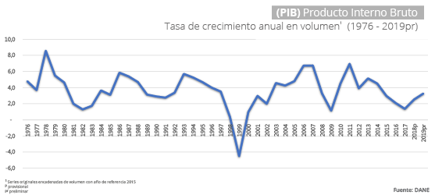
FUENTE:https://www.dane.gov.co/index.php/estadisticas-por-tema/cuentas-nacionales/agregados-macroeconomicos-retropolacion-base-2015

Tal como se evidencia el comercio al por mayor y al por menor es una de las actividades mas representativas dentro de la economía colombiana tal como se evidencia en la siguiente tabla.

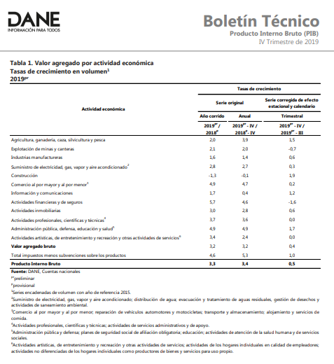

En el primer trimestre de 2020pr, el Producto Interno Bruto, en su serie original, crece 1,1% respecto al mismo periodo de 2019pr.
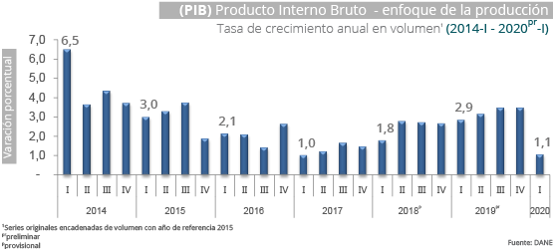
FUENTE: https://www.dane.gov.co/index.php/estadisticas-por-tema/cuentas-nacionales/cuentas-nacionales-trimestrales

      - Productos incluidos en el sector

El mercado de termohigrómetros con una exactitud y especificaciones como las requeridas en este proceso, son principalmente demandados por laboratorios de ensayo y/o calibración industrial y en procesos industriales que se encuentren acreditados o en procesos de acreditación, que requieren mediciones de buena exactitud y en un amplio intervalo de medición. También se pueden encontrar en la academia cuando tienen áreas de metrología para dar soporte a sus laboratorios de investigación. Aunque el mercado de instrumentos de medición es transversal a todos los sectores de la economía, es relativamente pequeño en relación al volumen total de importaciones.

En el 2018 - 2019 el valor de las importaciones de bienes correspondientes al código 87- “Instrumentos y aparatos profesionales, científicos y de control, n.e.p.”, de la Clasificación uniforme para el Comercio Internacional –CUCI, fue de 87,601 millones de dólares, que equivale, con un incremento del 5,2% comparado con el año inmediatamente anterior., según el DANE (https://www.dane.gov.co/files/investigaciones/boletines/importaciones/anex_impo_ene19.xls).

Para llegar a una mejor aproximación del volumen de importación y manejo el mercado es necesario suscribirse a bases de datos especializadas que permiten acceder a una información más detallada.

En cuanto al mercado de maquinaria de oficina, contabilidad e informática se puede ubicar en el setor secundario de la economía. Los que distrubuyen estos productos son empresas que se dedican al comercio al por mayor y al por menor.

En lo que se refiere al mercado de rollos cinta etiquetas de tranferencia y rollos cintas Zebra para impresoras térmicas, es de anotar que dentro de los bienes y servicios que mas se comercian en el país no se encuentran los derivados de la pulpa, papel y los correspondientes a la industria gráfica, por otra parte, cabe resaltar que las cintas térmicas para impresión y las respectivas etiquetas, no son un producto representativo en este tipo de industria, debido a que su uso esta generalmente asociado a los procesos de inventario y mensajería de las grandes empresas. Lo que nos lleva a concluir que no son muchos los distribuidores de estos bienes en el mercado. Es importante tener en cuenta que las empresas distribuidoras de elementos de papelería para oficinas se dedican al comercio al por mayor y al por menor, casi en su totalidad, contando con canales de distribución en almacenes y tiendas en diferentes puntos a nivel local y nacional. El sector papelero en Colombia está basado tradicionalmente en un modelo importador, teniendo en los últimos años un aumento en las exportaciones como consecuencia de menores costos que los países latinoamericanos.

Para nuestro caso de estudio, las empresas que suministrarían la cinta cera y las etiquetas auto adhesivas se encuentran identificadas con los códigos UNSPSC 44103104 – ROLLOS DE TRANSFERENCIA y 44103112 – Cinta de impresora.

      - Agentes que componen el sector

En el mercado nacional existen empresas que realizan la venta de los elementos requeridos en el objeto del presente estudio previo. Asi mismo se pueden presentar empresas extranjeras debidamente acreditadas en el país. En ambos casos, bien sea persona natural o jurídica, deben contar con la logística, experiencia e idoneidad, además de cumplir con los requerimientos de orden jurídico, técnico y económico determinados en los documentos y especificaciones técnicas minimas, de acuerdo con lo estipulado por la Ley 80/93, sus decretos reglamentarios y demás leyes que se relacione.

      - Gremios y asociaciones que participan en el sector

Dentro los gremios y asociación que participan en el sector, podemos encontrar:

En Colombia existen agremiaciones y asociaciones a considerar son las relacionadas con la industria del papel y gráfica, cuyas decisiones afectan el mercado objeto de estudio del presente proceso a saber:

GREMIO | DESCRIPCIÓN
Asociación Colombiana de la Industria de la Comunicación Gráfica - ANDIGRAF | Trabaja por la Industria Gráfica Colombiana, defiende sus intereses, desarrolla análisis de carácter macroeconómico, sectorial, de comercio y realiza alianzas estratégicas que sirven a los empresarios para su gestión y crecimiento. Su objetivo es impulsar el sostenimiento y la competitividad de esta industria
COIMPRESORES BOGOTÁ | Es una organización del sector solidario, comercializadora de insumos para el mercado de las artes gráficas y papeleros, que tiene como filosofía agrupar pequeños, medianos y grandes comerciantes de este sector, para brindarles el mayor beneficio en cuanto a regulación. Esta cooperativa fue reconocida por la Superintendencia Nacional de Cooperativas, Dancoop, hoy Dansocial, el 6 de febrero de 1976. Ofrece una alternativa de valor agregado mediante el diseño y la creación de nuevos servicios establecidos dentro de un modelo logístico integrado
Federación de Cooperativas de Impresores y Papeleros de Colombia – FEDEGRÁFICA | Es una entidad sin ánimo de lucro que agremia y representa a las cooperativas de impresores y papeleros del país. Es una institución cooperativa de grado superior y de carácter especial de acuerdo con la ley, reconocida jurídicamente el 26 de octubre de 1976
Centro de Desarrollo Tecnológico para la Competitividad de la Industria de la Comunicación Gráfica - CIGRAF | Surge de la necesidad de investigar y formalizar el conocimiento sobre los procesos técnicos de la comunicación gráfica. Se orienta a apoyar a las empresas del sector Gráfico en el incremento de su productividad y competitividad. Realiza acciones encaminadas al cumplimiento de los requerimientos de los empresarios y trabajadores, como el desarrollo de programas de innovación, de desarrollo tecnológico, de formación del talento humano y de servicios tecnológicos. La estrategia del CIGRAF se organiza en la oferta de programas académicos, el acompañamiento en programas normativos, el desarrollo de asesorías tecnológicas, los incentivos a programas de innovación, el fortalecimiento de líneas de investigación y la asesoría para programas ambientales.

  - ANALISIS DEL MERCADO

  - QUIEN VENDE

Evaluando el mercado actual de personas naturales y juridicas que puedan adelantar el objeto del presente estudio previo, se verificó que hay empresas que estarían en condiciones de participar en el proceso de contratación, obteniendo cotizaciones que se ajustan a la necesidad planteada.

¿CÓMO ADQUIEREN LAS ENTIDADES ESTATALES Y LAS EMPRESAS PRIVADAS ESTE BIEN, OBRA O SERVICIO?

De acuerdo al valor de las necesidades proyectan sus procesos de contratación, ya sea a través de licitación pública, invitaciones de menor o mínima cuantía y conforme a lo establecido en sus manuales de procedimientos, dando a conocer las características del servicio a adquirir.

  - PRECIOS DE MERCADO

En cumplimiento de lo establecido en las normas vigentes, se realizó el presente estudio de mercado, teniendo en cuenta las cotizaciones efectuadas por los proveedores consultados, que permitieron determinar el valor del presupuesto oficial del presente proceso, así como el valor estimado de la LA ADQUSICIÓN DE ELEMENTOS DE OFICINA PARA EL ÁREA DE GESTIÓN DOCUMENTAL DE LA DIRECCIÓN GENERAL DE SANIDAD MILITAR.

LA ADQUSICIÓN DE ELEMENTOS DE OFICINA PARA EL ÁREA DE GESTIÓN DOCUMENTAL DE LA DIRECCIÓN GENERAL DE SANIDAD MILITAR

Cotizacion 1: | PROINCOL
Cotizacion 2: | COMPAÑÍA DE SERVICIOS BOGOTANA SAS
Cotizacion 3: | ABIL COMERCIALIZADORA S.A.S

  - PRECIO DE REFERENCIA

El comité Económico estructurador sujeto a las cotizaciones presentadas para el presente estudio previo con el fin de establecer un análisis concienzudo del mercado analizando las tres firmas que cotizaron están en un rango es por esto que se realizan las medidas de dispersión necesarias con el fin de determinar el precio de referencia para cada uno de los bienes solicitados; en cuanto a la necesidad requerida.

Proyectando el total de la necesidad a satisfacer del servicio a contratar, contando con los precios cotizados para La Dirección General de Sanidad Militar.

Al estudio previo se adjuntaran las cotizaciones que soportan la información anterior, el Comité Económico establece como Se requiere en el Objeto del presente estudio previo para la celebración de un contrato de prestación de servicios para el “LA ADQUSICIÓN DE ELEMENTOS DE OFICINA PARA EL ÁREA DE GESTIÓN DOCUMENTAL DE LA DIRECCIÓN GENERAL DE SANIDAD MILITAR”. Tal y como se describe a continuación:

PRECIOS TECHO- ADQUSICIÓN DE ELEMENTOS DE OFICINA PARA EL AREA DE GESTIÓN DOCUMENTAL DE LA DIRECCIÓN GENERAL DE SANIDAD MILITAR
ESPECIFICACIONES | CANTIDAD | PRECIO TECHO UNITARIO
ESPECIFICACIONES | CANTIDAD | VR SIN IVA | IVA | VR CON IVA
Termohigometro /Datalogger:  * Lectura simultanea de humedad relativa y temperatura.  * Frecuencia de monitoreo programable de fácil configuración.  * Intervalo de medición de 1 minuto a 24 horas o de 1 segundos a 24 horas (seleccionable)  * Pantalla LCD con lecturas actuales.  * Rango de medición de temperatura de +/- 20 a 65 °C.  * Exactitud de +/- 2 HR (2……98%HR) a 25 °C.  * Umbrales de alarma audible programables para la humedad relativa y temperatura.  * Temperatura de funcionamiento de -20 a 65°C.  * Baterías recargables.  * Memoria mínima de 32.000 lecturas.  * Accesorios de conectividad e interfaz USB para descarga de datos.  * Software compatible con Windows.  * Calibración y Certificado de calibración expedido por laboratorio acreditado por ONAC para 3 puntos de humedad relativa y 3 puntos de temperatura." | 2 | 588.235 | 111.765 | 700.000
Picadora Industrial -Destructora De Papel.  * Capacidad de corte: 150 hojas a la vez mediante bandeja o 10 hojas a la vez manualmente.  * Corte tipo micro corte de 4 x 12 mm.  * Nivel seguridad P-4.  * Destruye documentos, tarjetas de crédito.  * Tiempo de trabajo continuo 60 min.  * Descanso 50 min.  * Deposito basura 8.5 galones.  * Apagado automático.  * Indicador LED.  * Modo de Espera.  * Indicador de apertura de puerta, sobrecarga, sobrecalentamiento.  * Ruedas fácil trasporte. | 1 | 4.676.090 | 888.457 | 5.564.547
Guillotina Corta Papel.  * Guillotina manual corte de mínimo 10 hojas.  * Clasificación UNSPSC 60121300.  * Dimensión Mínimo 30 x 30 cms. | 3 | 88.029 | 16.726 | 104.755
Cosedora Eléctrica Para Papel.  * Grapas 26/6.  * Profundidad de grapado 10mm apropiadamente.  * Voltios 110v.  * Capacidad de cocido 20 hojas a la vez. | 1 | 832.091 | 158.097 | 990.188
CINTAS DE TRASFERENCIA REFERENCIA 102*25 10225TT PARA IMPRESORA TERMICA GT800. | 5 | 42.218 | 8.022 | 50.240
CINTA CERA ZEBRA 02000 GT 11030 110MM * 300 METROS ETIQUETAS GT800. | 8 | 50.819 | 9.656 | 60.475

Una vez realizado éste estudio, podemos concluir que el valor proyectado para este proceso está acorde a los precios del mercado y cumple con las especificaciones requeridas por el área encargada.

ESTUDIO DE LA OFERTA

Para el presente proceso, se consultaron las empresas registradas con el código respectivo en la plataforma del Secop II, evidenciando que para la fecha en que se realizó el estudio previo el mercado potencial registrado estaba conformado así:

SEGMENTO | FAMILIA | CLASE | PRODUCTO | NOMBRE DEL BIEN / SERVICIO | EMPRESAS REGISTRADA EN SECOP II COMO PROVEEDORES
41 | 4111 | 411121 | 41112114 | Transmisor Termohigometro | 22
44 | 4410 | 441016 | 44101603 | Máquinas trituradoras de papel o accesorios | 61
60 | 6012 | 601213 | 60121301 | Guillotinas para cortar papel | 15
44 | 4412 | 441216 | 44121630 | Cosedora | 87
44 | 4410 | 441031 | 44103104 | Cinta de Transferencia | 101
44 | 4410 | 441031 | 44103112 | Cinta de impresora | 124

A continuacion se presentan los pantallazos que soportan la anterior informacion:

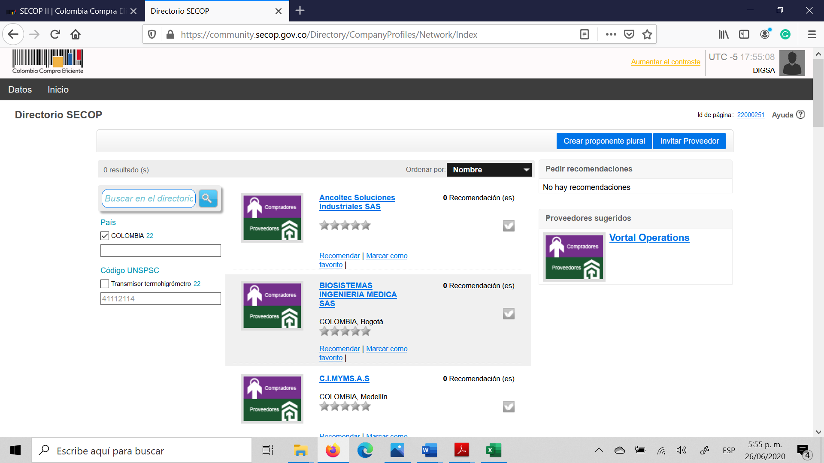

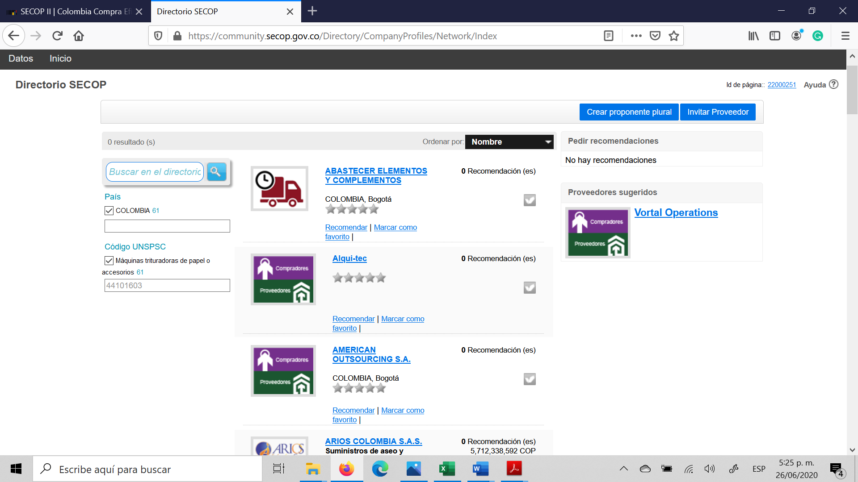

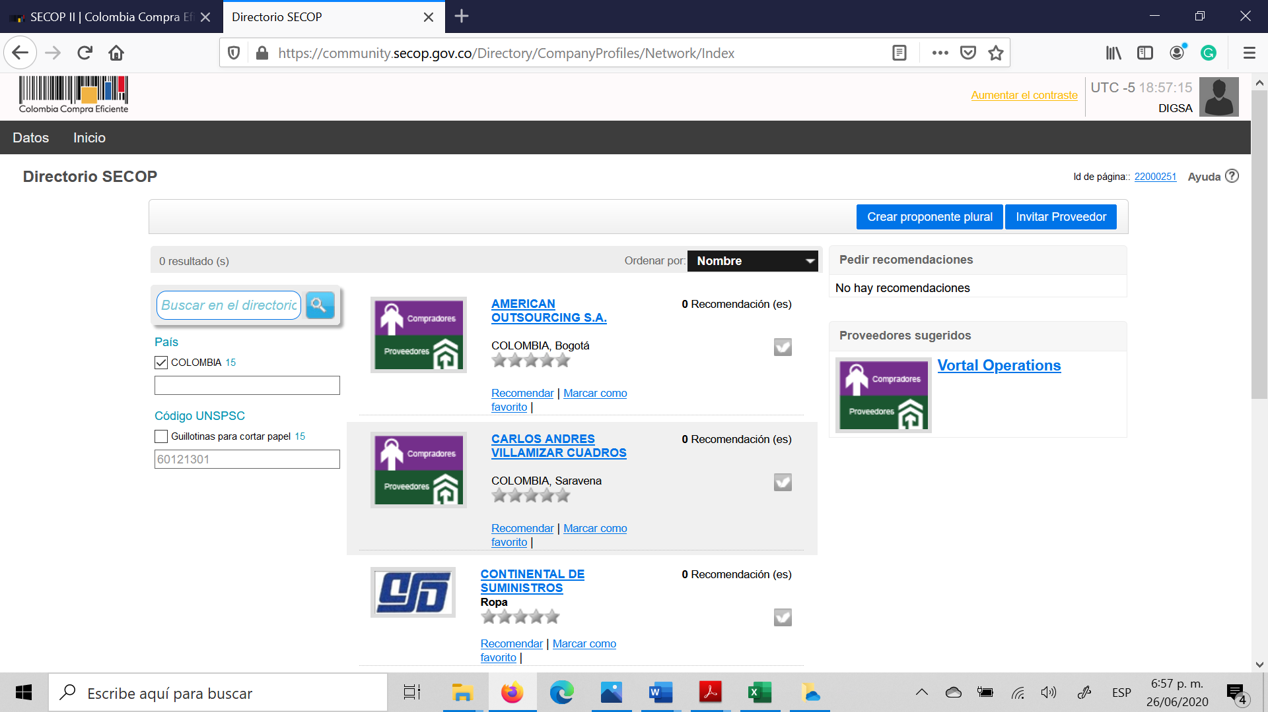

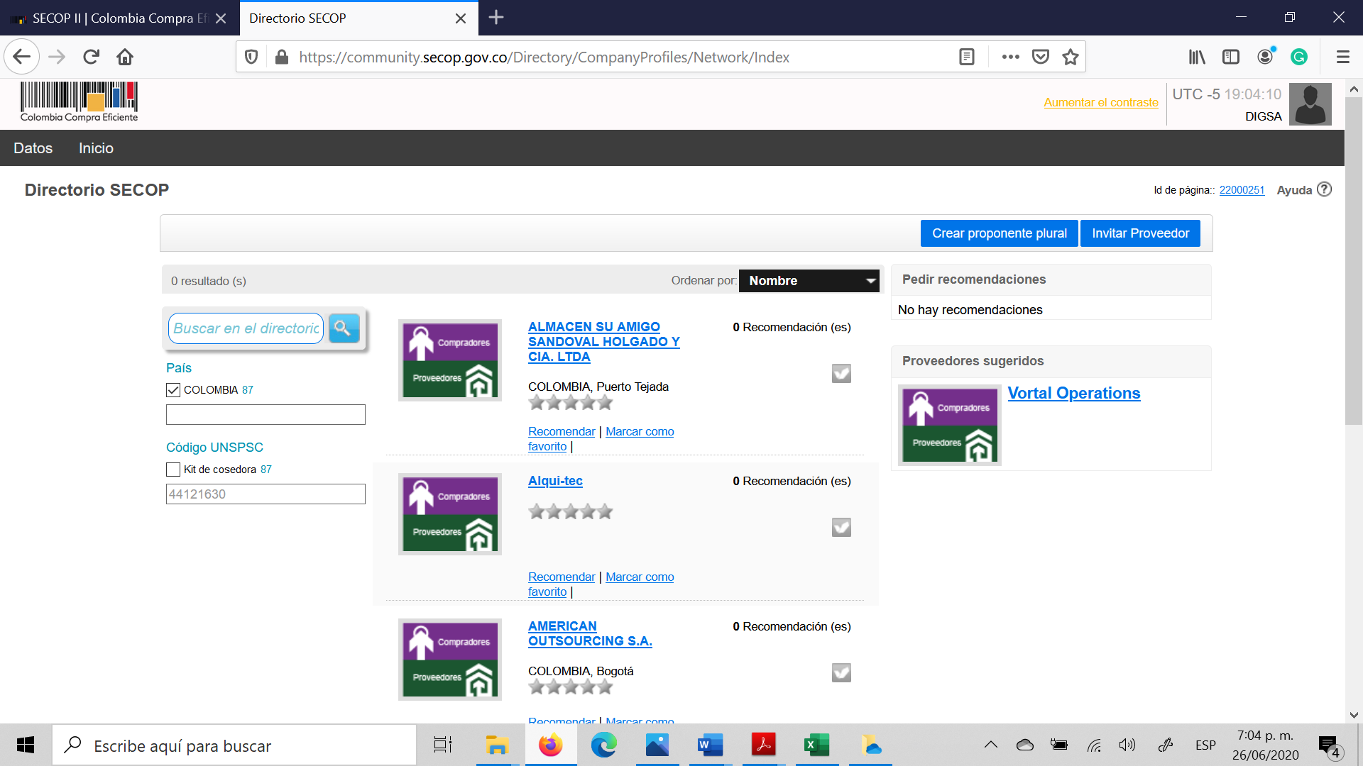

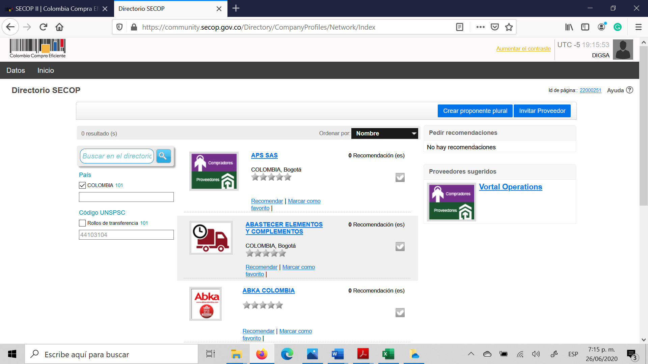

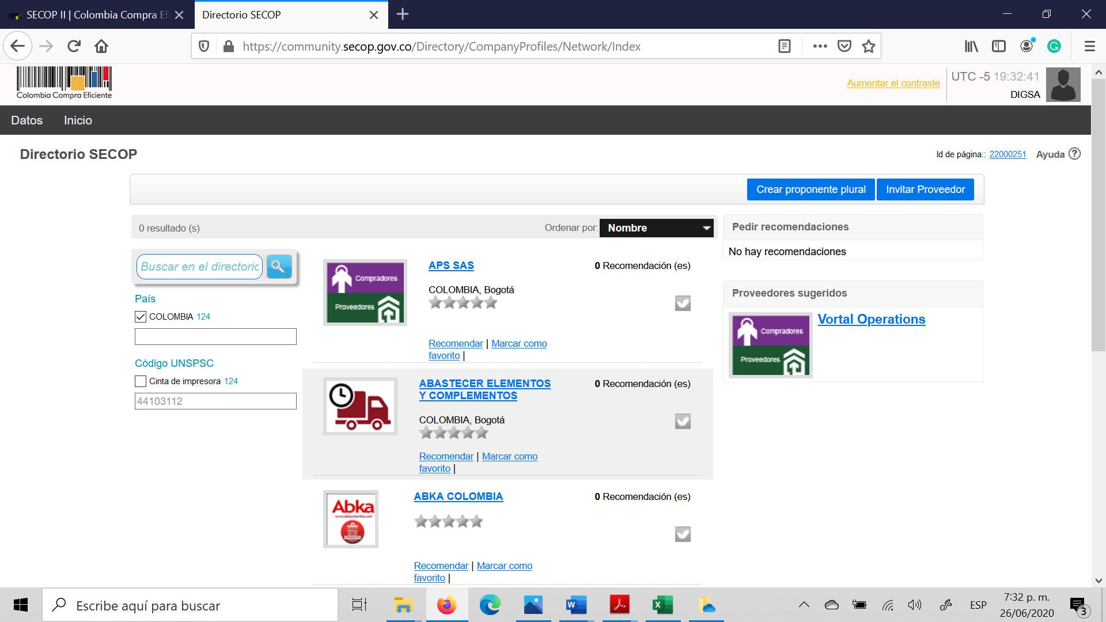

Los oferentes que participen en la contratación como se relacionó anteriormente son empresas que están en capacidad de prestar el servicio y con experiencia especifica relacionada con el objeto a contratar.

De acuerdo al análisis de la oferta, hemos encontrado que en Bogotá existen varias empresas que pueden suministras los bienes objeto del contrato, de las cuales se enumeran algunas en el siguiente cuadro:

POSIBLES OFERENTES EN BOGOTA
ABASTECER ELEMENTOS Y COMPLEMENTARIOS
AMERICAN OUTSOURSING SA
APS SAS
COMERCIALIZADORA CONMET
COMERCIALIZADORA COMSILA SAS
COMERCIALIZADORA VINARTA SAS
BIG BRAND
BIOSOSTEMAS INGENIERIA MEDICA SAS
DICOMTEX SAS
ENCOGROUP SAS
FORWARD MOTION GROUP
IC&S SAS
INVEMCO SAS
IMPRIMIM SAS
JORGE RAMON MOJICA CACERES
JOTA MEDICS SAS
NEXCOM SAS
MACROFT COLOMBIA SAS
OFIBEST SAS
OZALID SA
OFFICE SUPLY CORPORATION OSC SAS
PIT PRINTER IMAGING & TECHNOLOGY SAS
PRESICOM SAS
S&S SERVICIOS Y SUMINISTROS STELAR SAS
SUMINISTROS LUZMAR
SUMINISTRALES SAS
SUMINCOL SAS
UNISYS COLOMBIA SA
ZINGEL SAS
FUENTE:SECOP II-https://community.secop.gov.co/Directory/CompanyProfiles/Network/Index

Sin embargo es importante aclarar de acuerdo al estudio de mercado exiten proveedores en el resto del país que también pueden suministrar los elementos objeto de este contrato.

Los valores que tenemos como referencia para la negociación después del análisis del sector y que consideramos ajustados a los precios del mercado, para lo que se solicitaron tres (3) cotizaciones a proveedores reconocidos en el mercado, para la fecha se recibieron tres (3) cotizaciones la cuales se toman como base para la realización del estudio de mercado.

ANÁLISIS DE LA DEMANDA

El análisis de la demanda tiene como propósito conocer las especificaciones de los contratos que han sido realizados por las Entidades Estatales y las condiciones de los contratos correspondientes.
De acuerdo con el Sistema Electrónico de Contratación Pública, varias entidades públicas han adelantado procesos de selección similares al objeto que la DGSM pretende contratar.
Entre las entidades públicas que lo han desarrollado están:
- Termohigometro /Datalogger
SEGMENTO | FAMILIA | CLASE | PRODUCTO | NOMBRE DEL BIEN / SERVICIO
41 | 4111 | 411121 | 41112114 | Transmisor Termohigometro

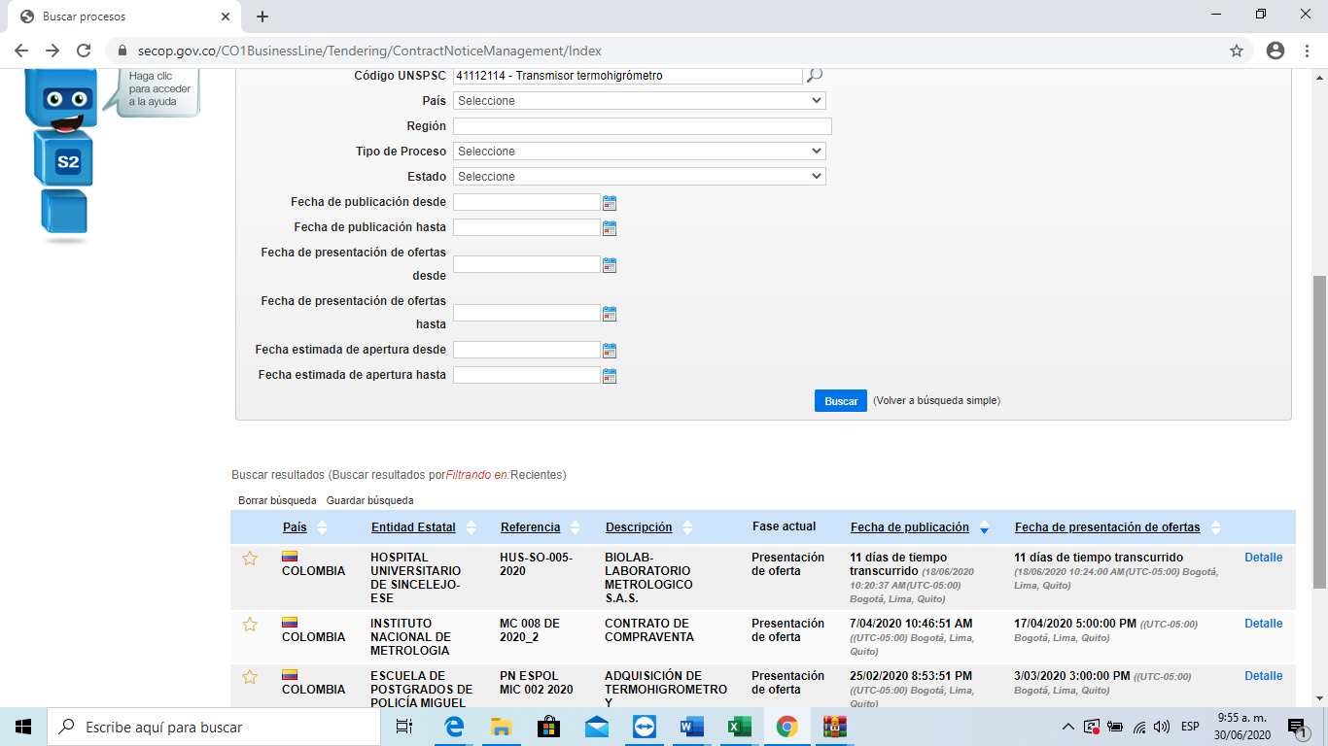

INSTITUTO NACIONAL DE METROLOGÍA -MC 008 DE 2020_2

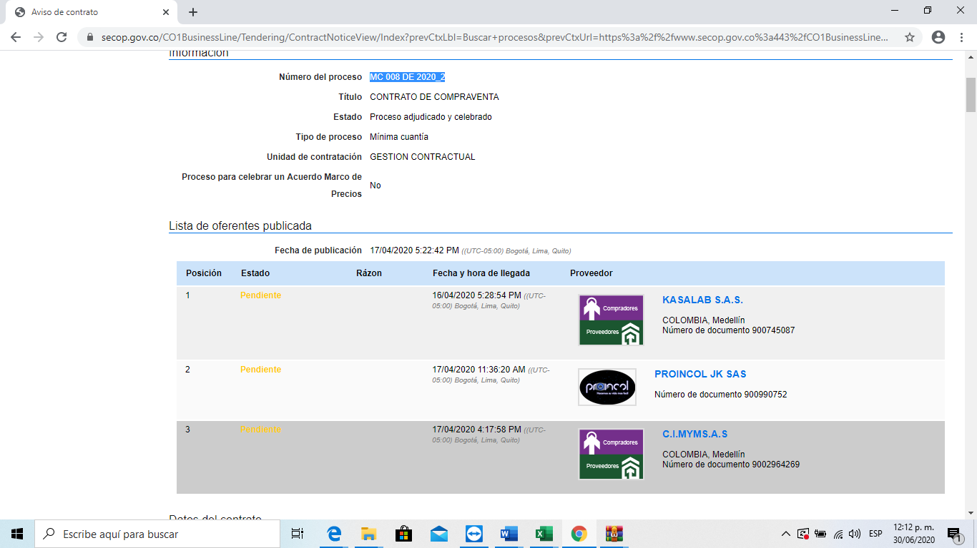

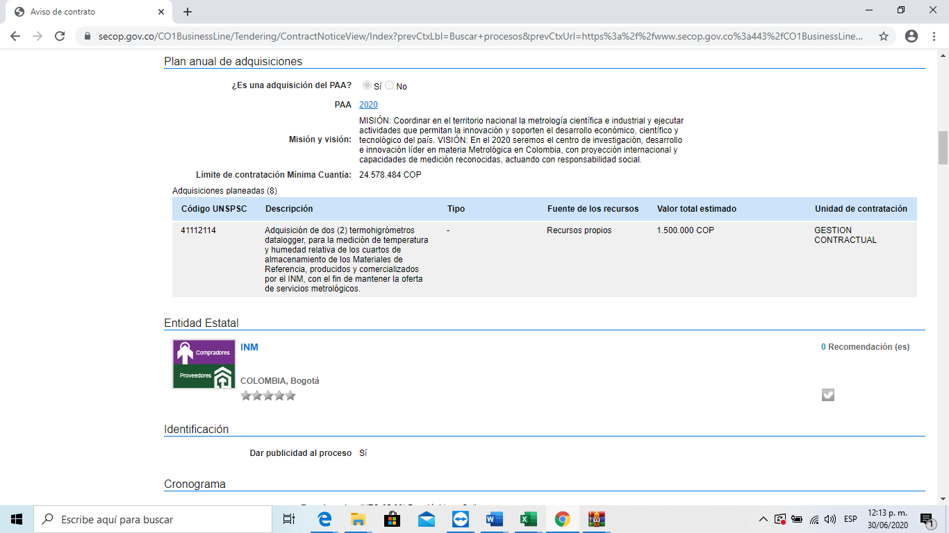

ESCUELA DE POSTGRADOS DE POLICIA MIGUEL ANTONIO LLERAS PIZARRO-PN ESPOL MIC 002 2020
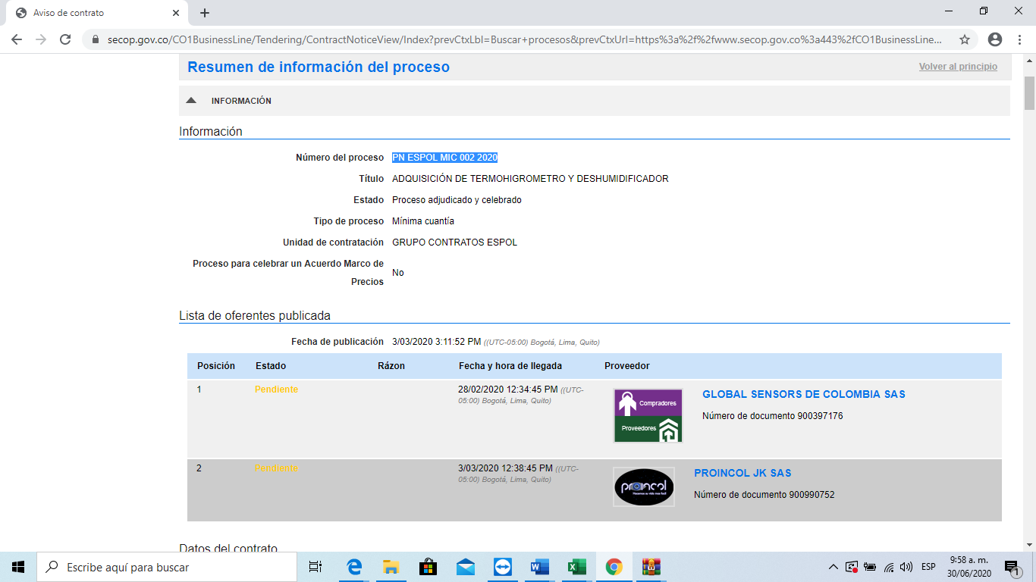

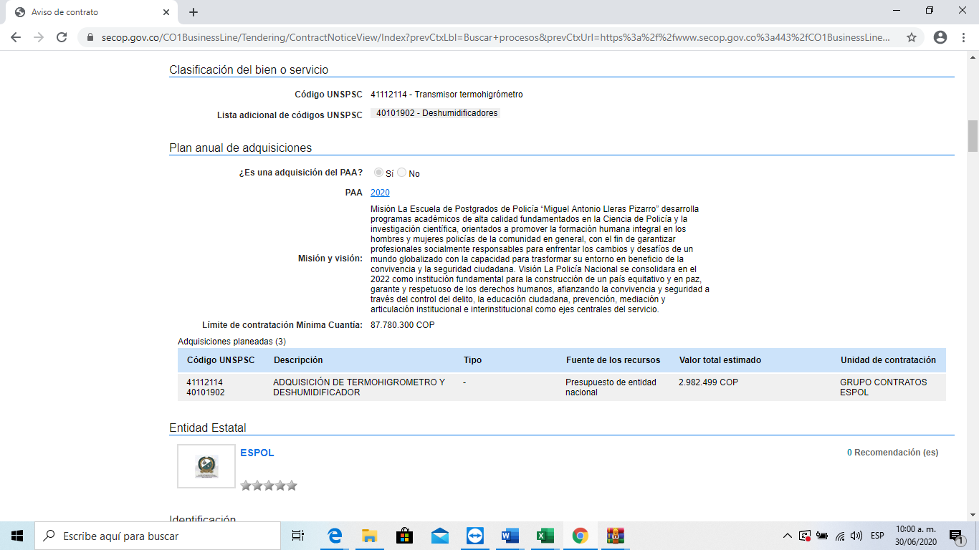
- Picadora Industrial -Destructora De Papel.
SEGMENTO | FAMILIA | CLASE | PRODUCTO | NOMBRE DEL BIEN / SERVICIO
44 | 4410 | 441016 | 44101603 | Máquinas trituradoras de papel o accesorios

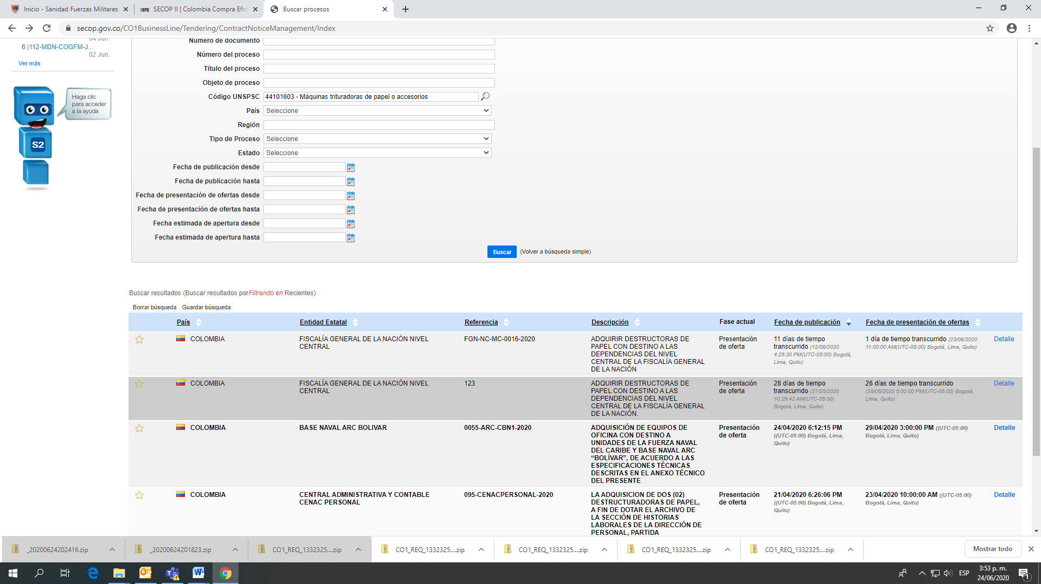

FISCALIA GENERAL DE LA NACION-FGN-NC-MC-0016-2020
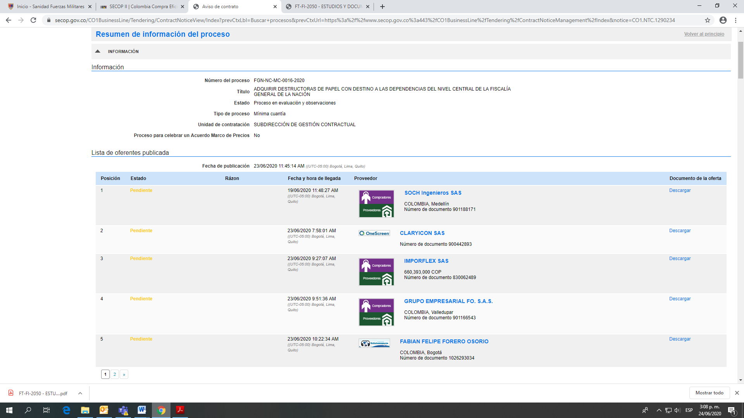

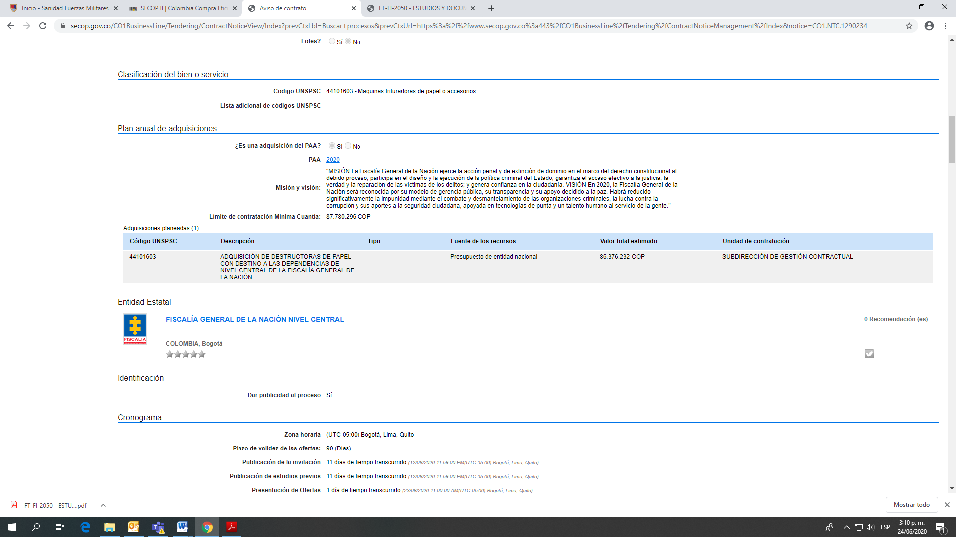

BASE NAVAL ARC BOLIVAR-0055-ARC-CBN1-2020
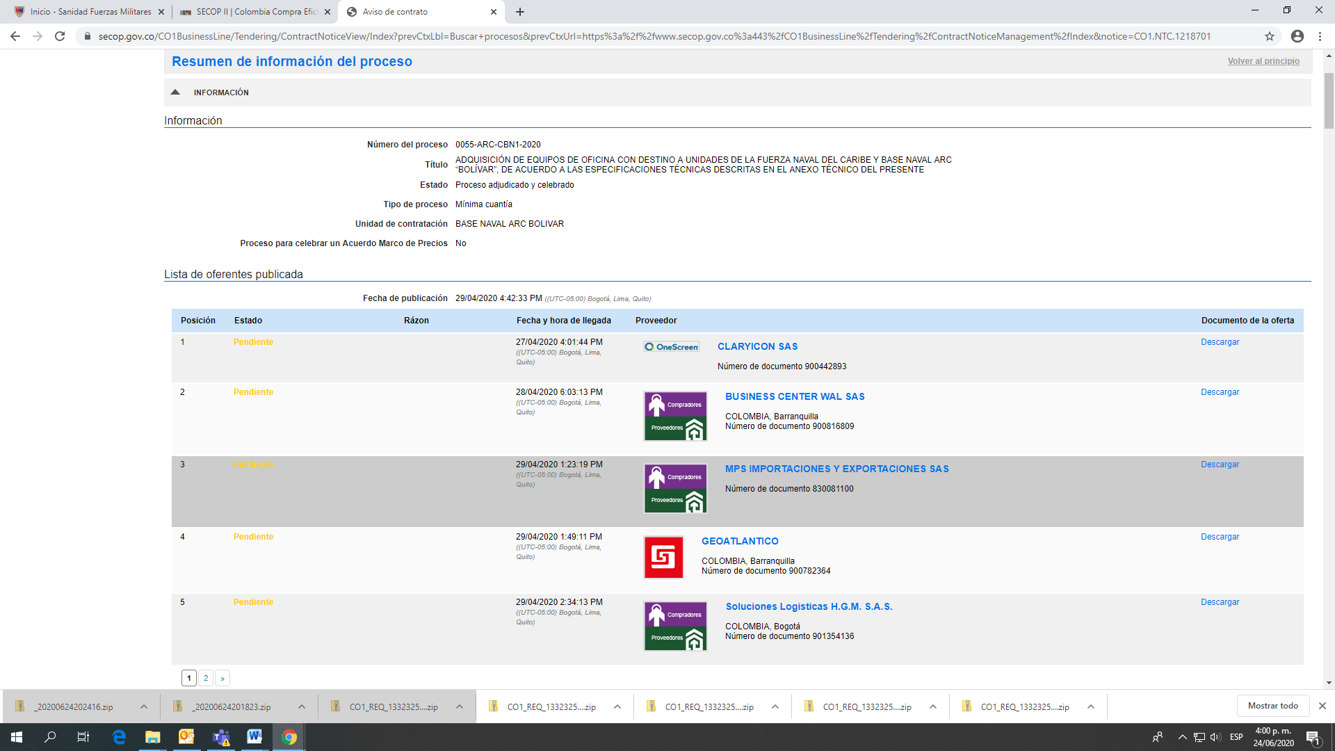

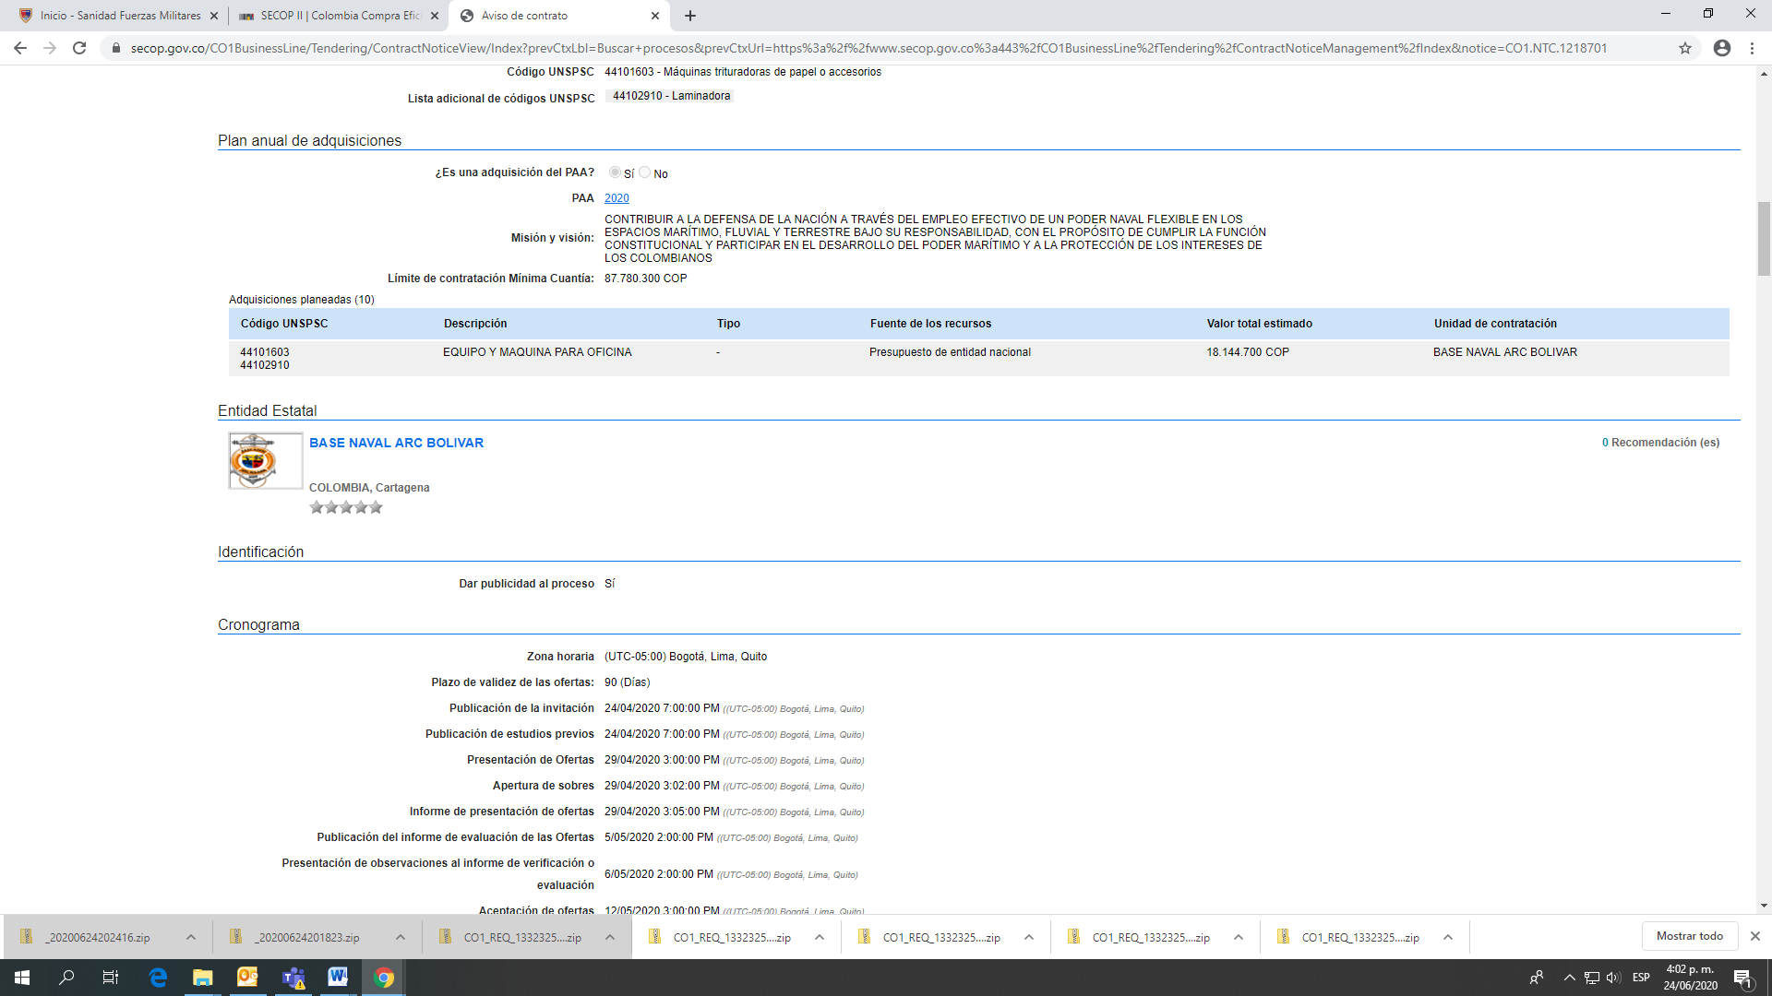

- Guillotina Corta Papel
SEGMENTO | FAMILIA | CLASE | PRODUCTO | NOMBRE DEL BIEN / SERVICIO
60 | 6012 | 601213 | 60121301 | Guillotinas para cortar papel

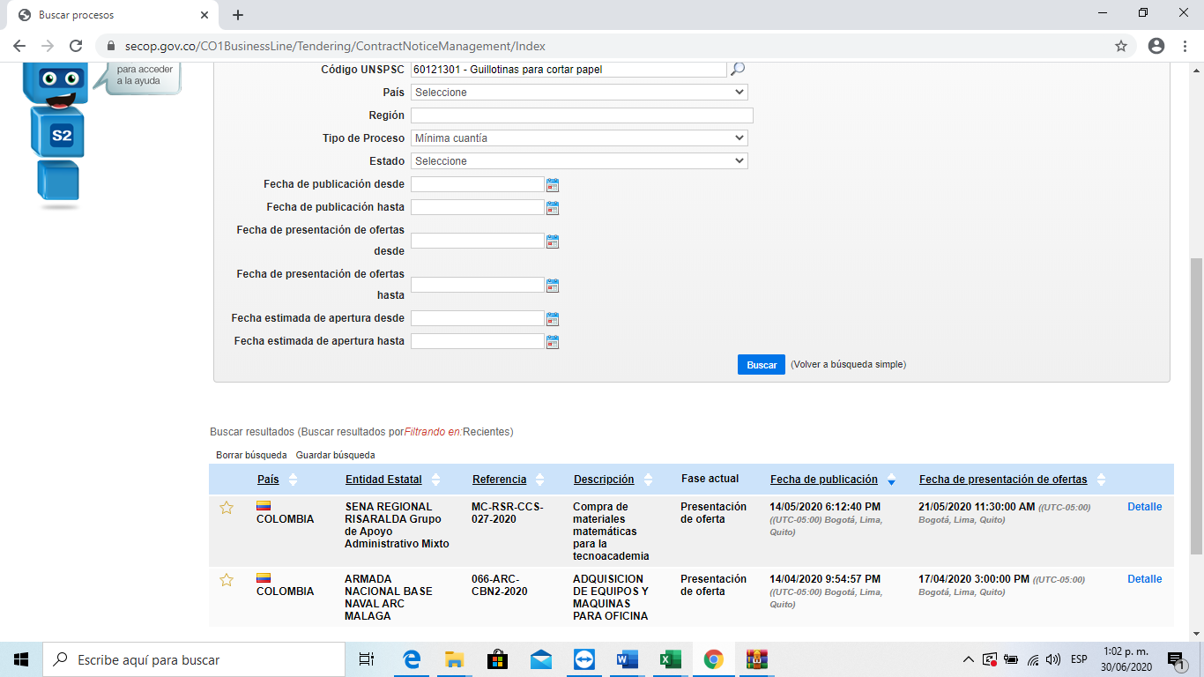

SENA REGIONAL RISARALDA -MC-RSR-CCS-027-2020
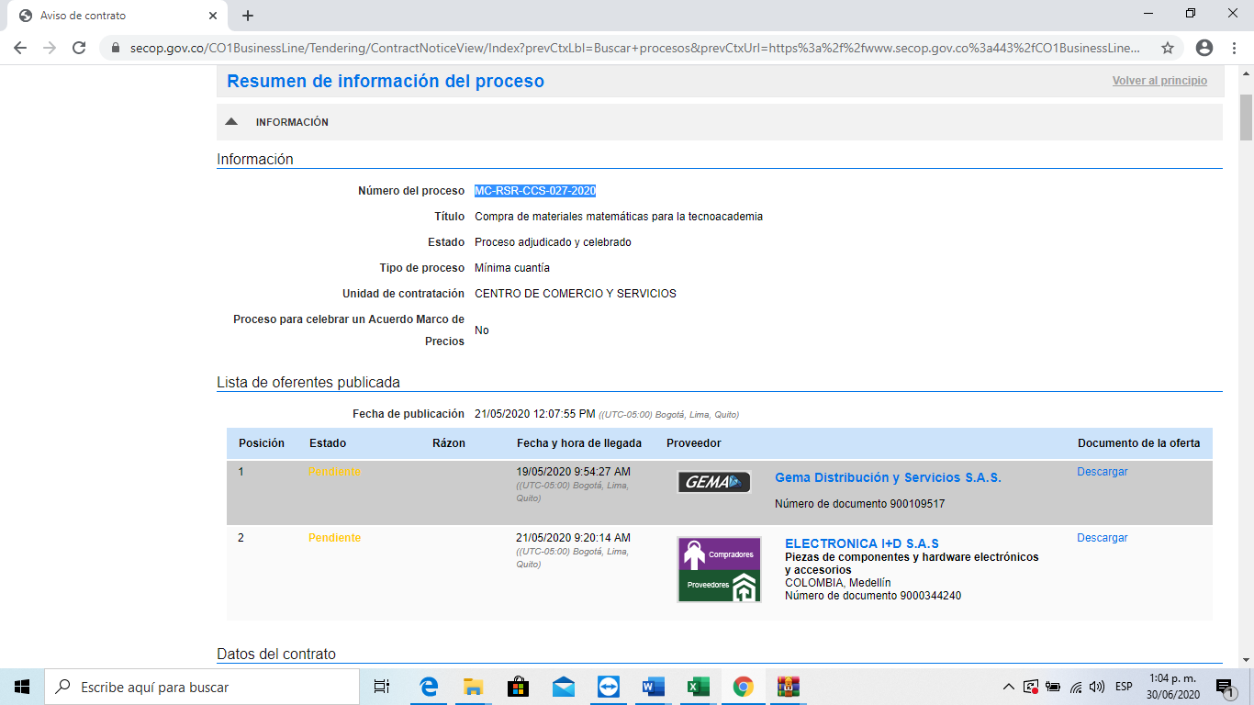
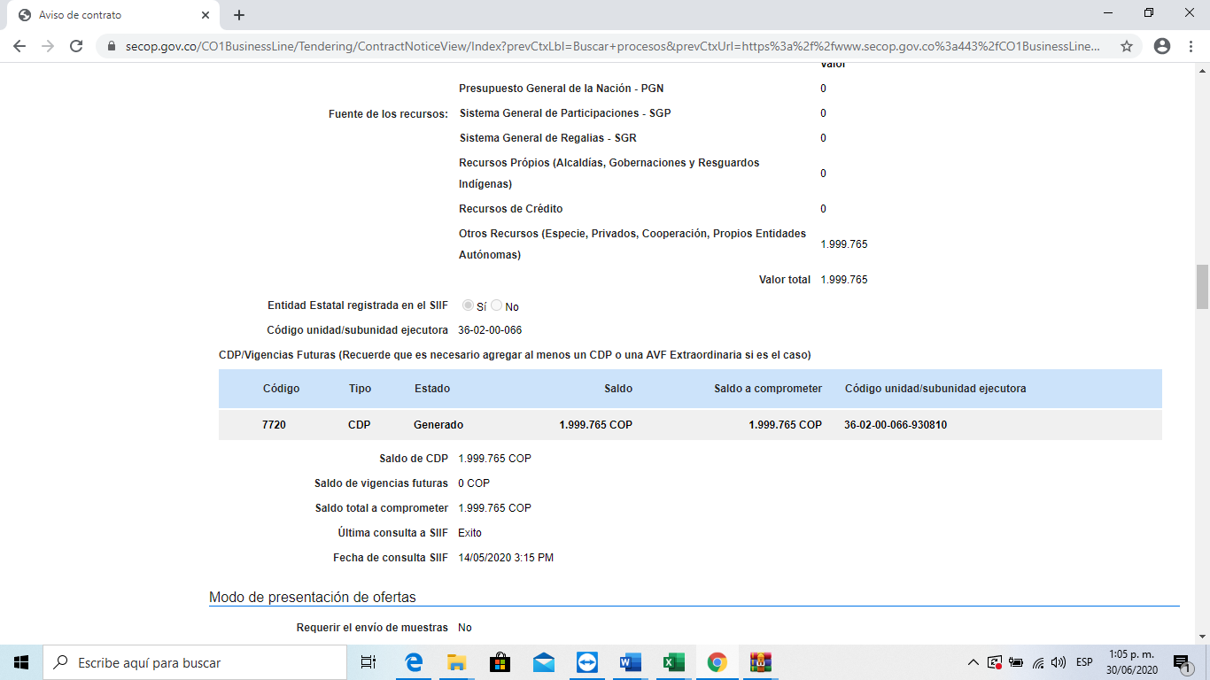
ARMADA NACIONAL BASA NAVAL ARC MALAGA- 066-ARC-CBN2-2020
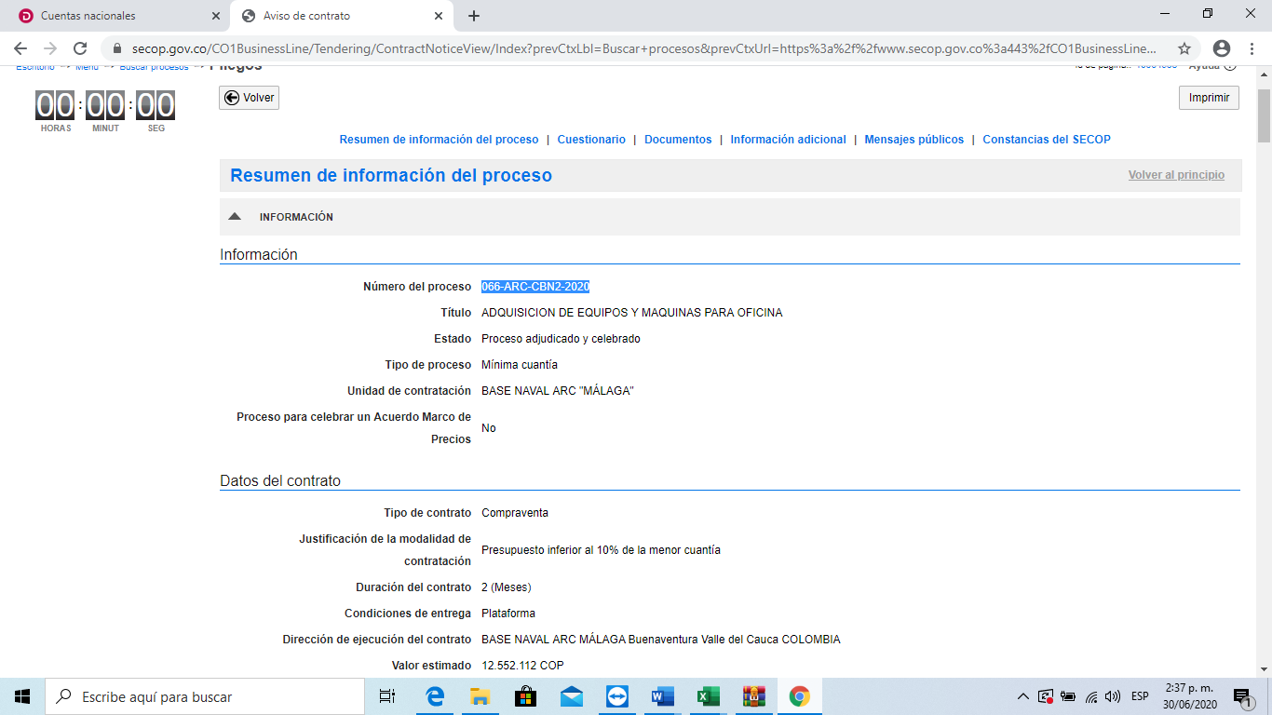
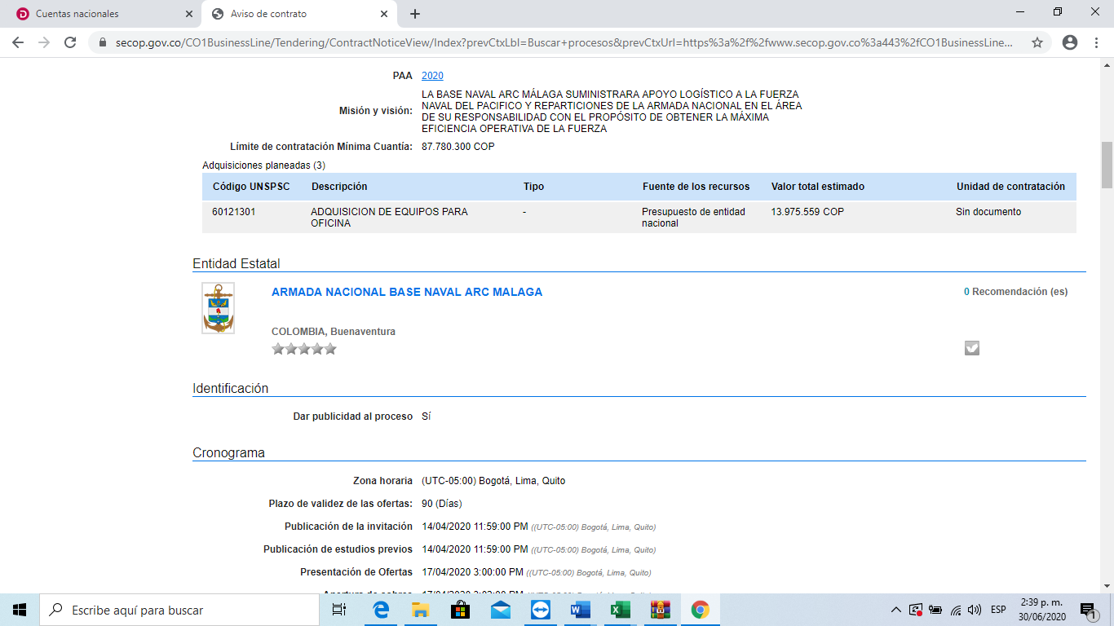

- Cosedora Eléctrica Para Papel

SEGMENTO | FAMILIA | CLASE | PRODUCTO | NOMBRE DEL BIEN / SERVICIO
44 | 4412 | 441216 | 44121630 | Cosedora

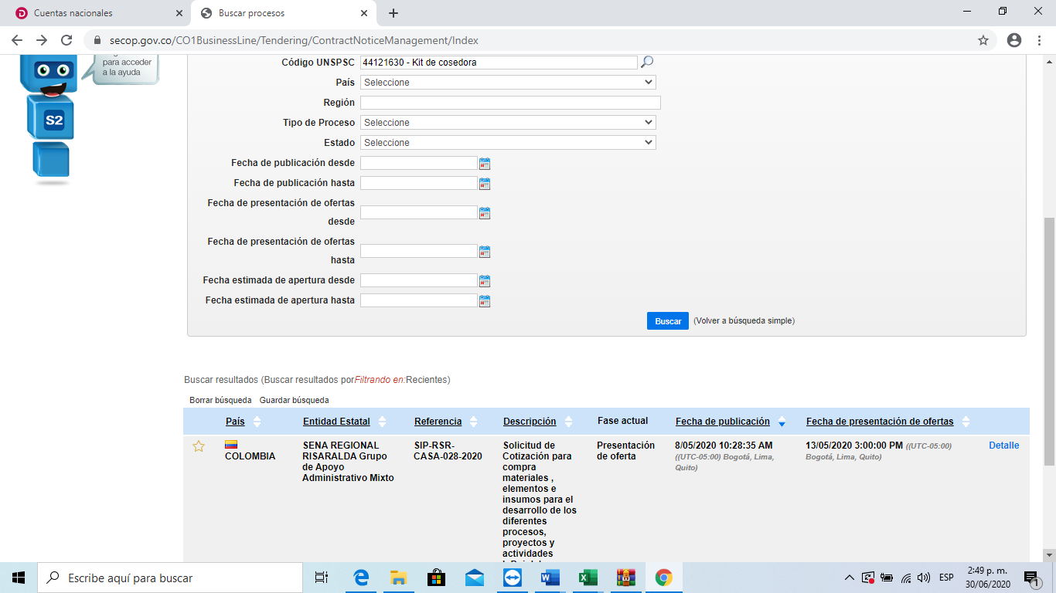

SENA REFIONAL RISARALDA- SIP-RSR-CASA-028-2020

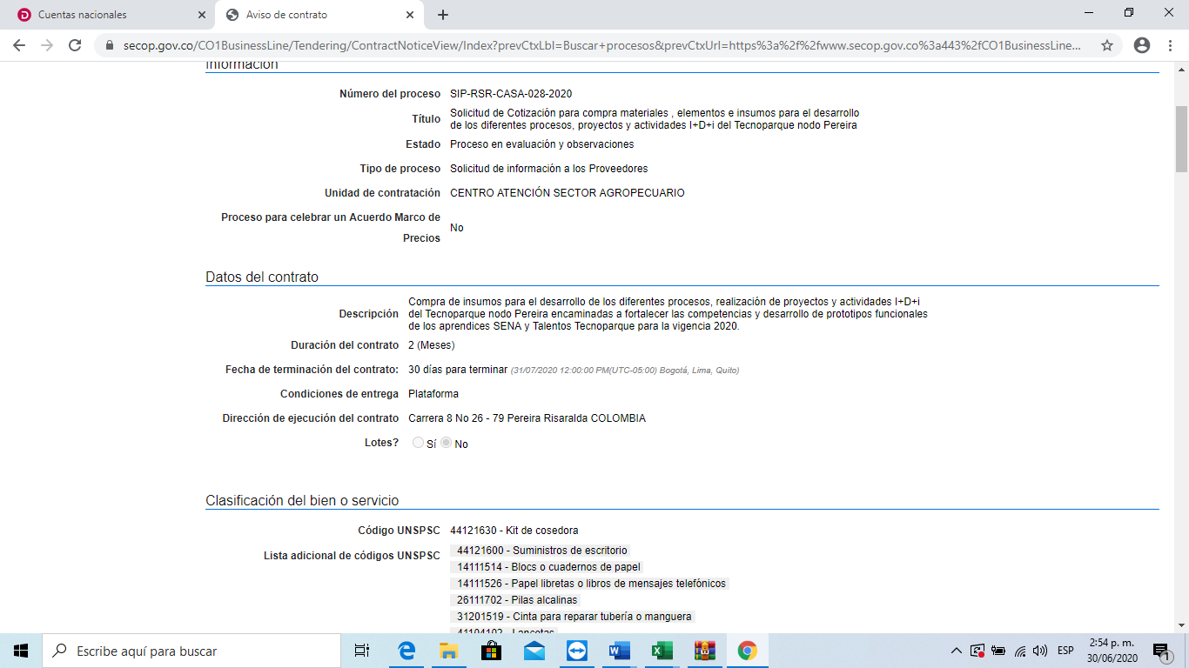

- CINTAS DE TRASFERENCIA REFERENCIA 102*25 10225TT PARA IMPRESORA TERMICA GT800.

SEGMENTO | FAMILIA | CLASE | PRODUCTO | NOMBRE DEL BIEN / SERVICIO
44 | 4410 | 441031 | 44103104 | Cinta de Transferencia

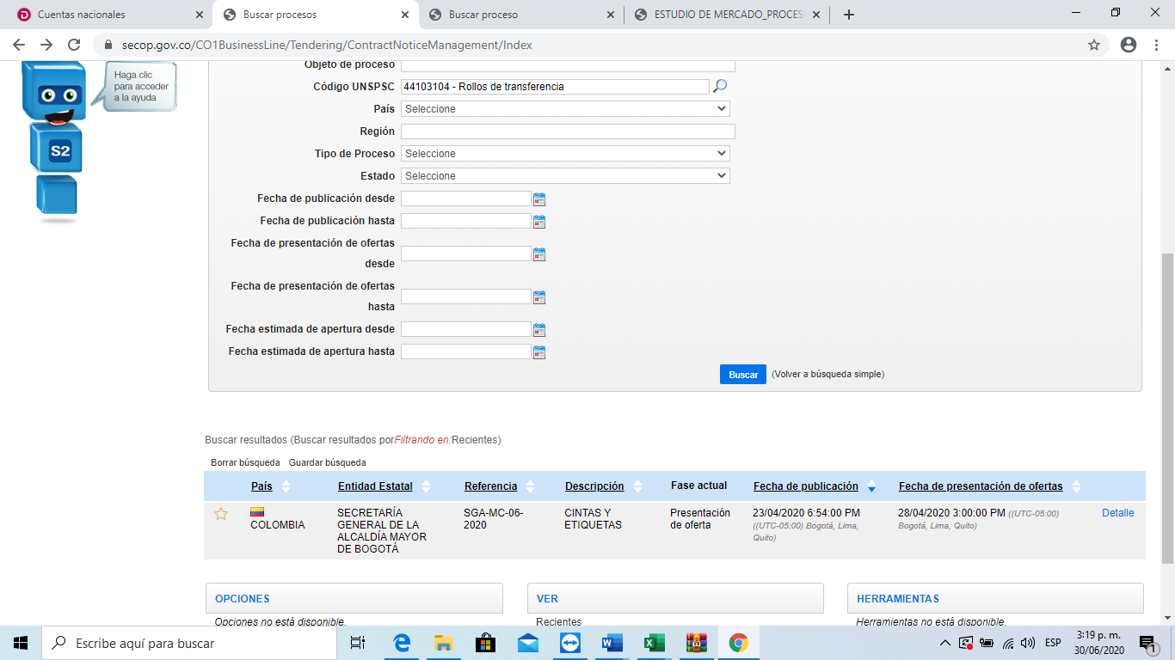

SECRETARIA GENERAL DE LA ALCALDIA MAYOR DE BOGOTA- SGA-MC-06-2020
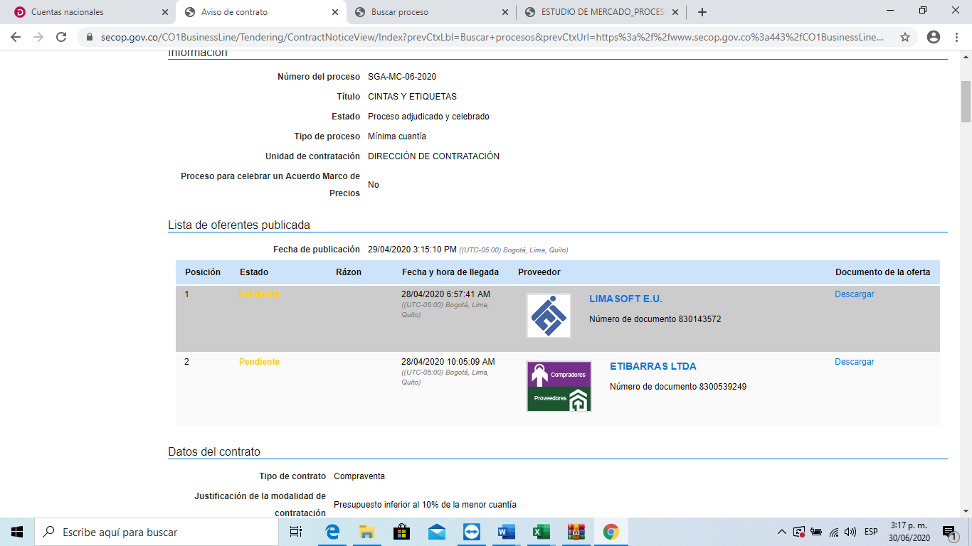
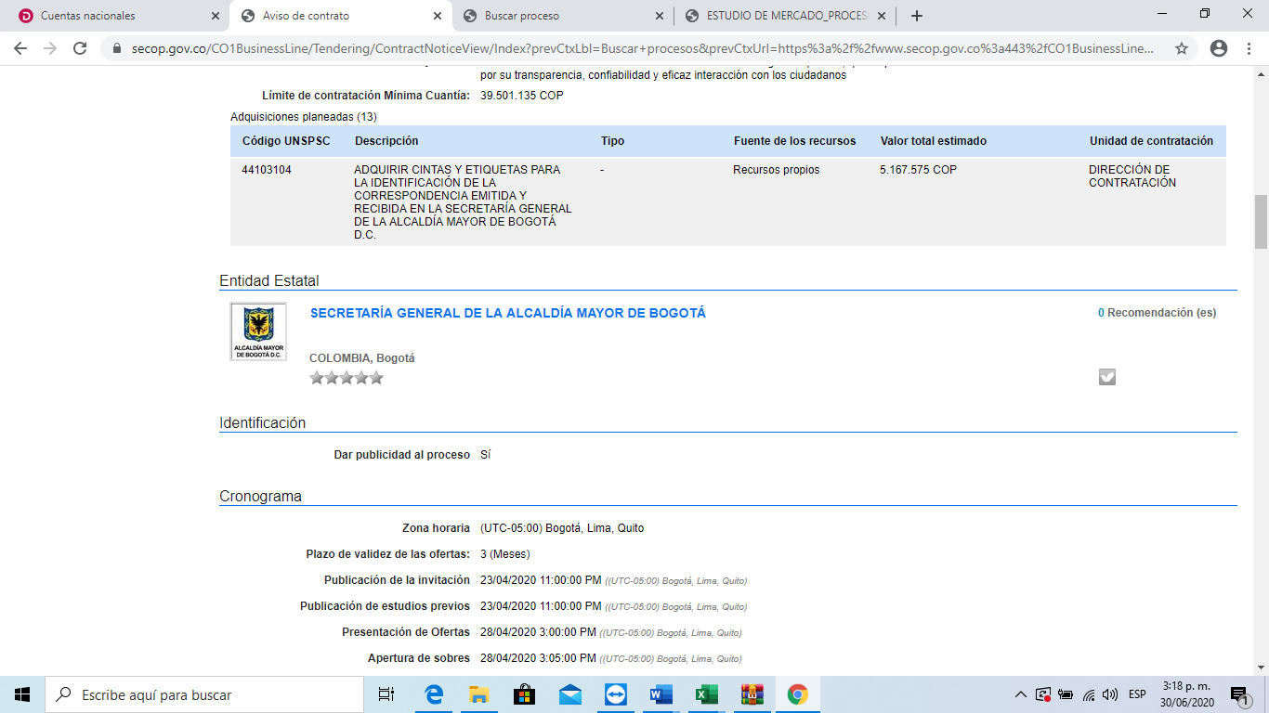

- CINTA CERA ZEBRA 02000 GT 11030 110MM * 300 METROS ETIQUETAS GT800.

SEGMENTO | FAMILIA | CLASE | PRODUCTO | NOMBRE DEL BIEN / SERVICIO
44 | 4410 | 441031 | 44103112 | Cinta de impresora

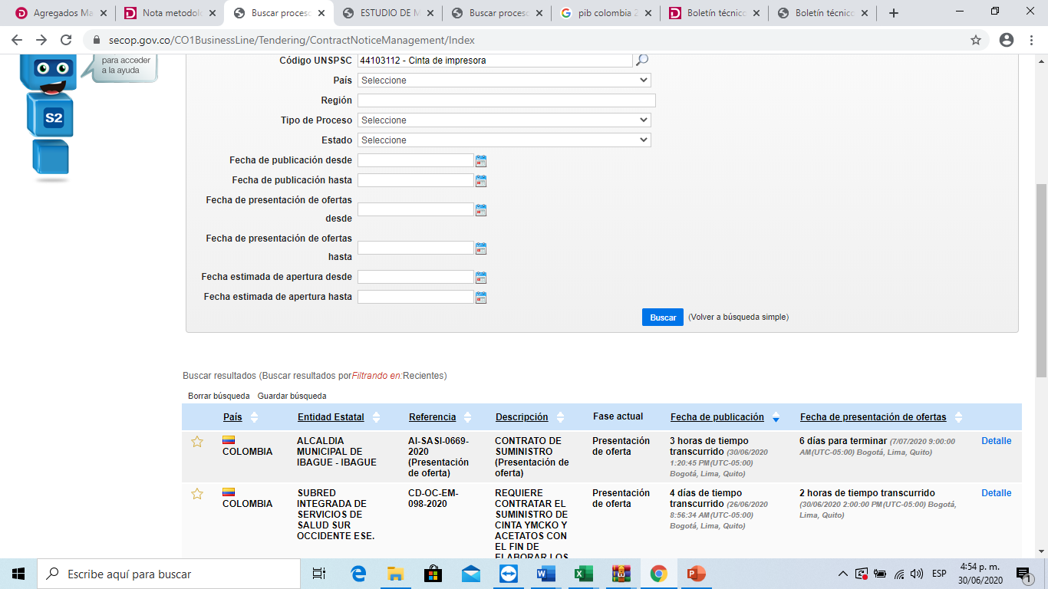

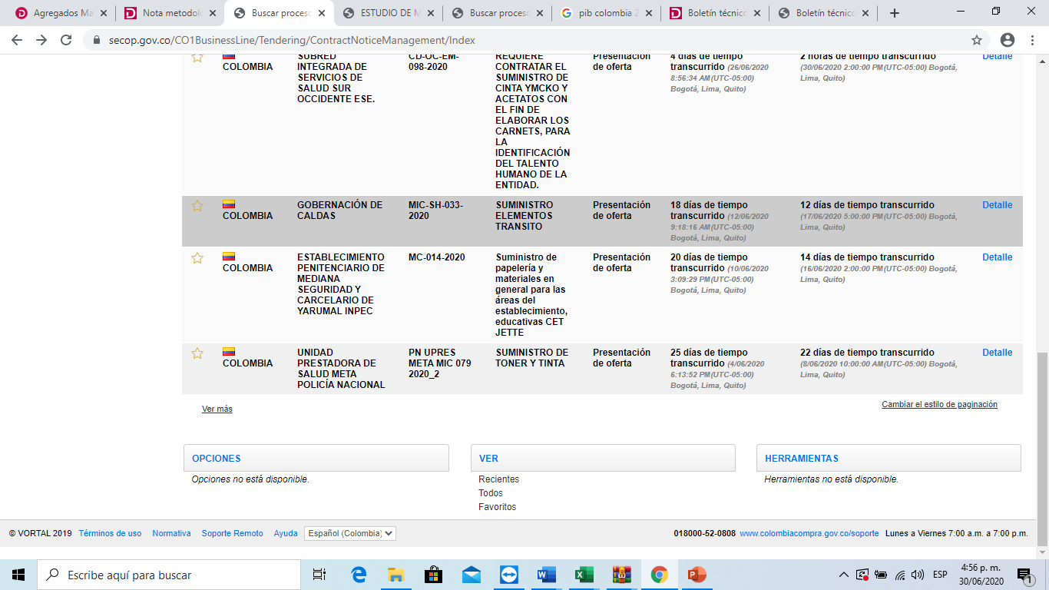

ESTABLECIMIENTO PENITENCIARIO DE MEDIANA SEGURIDAD Y CARCELARIO YARUMAL INPEC-MC-014-2020
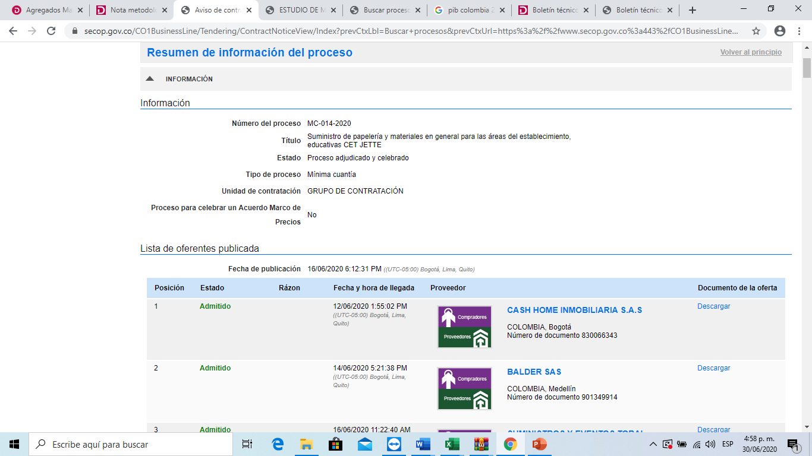
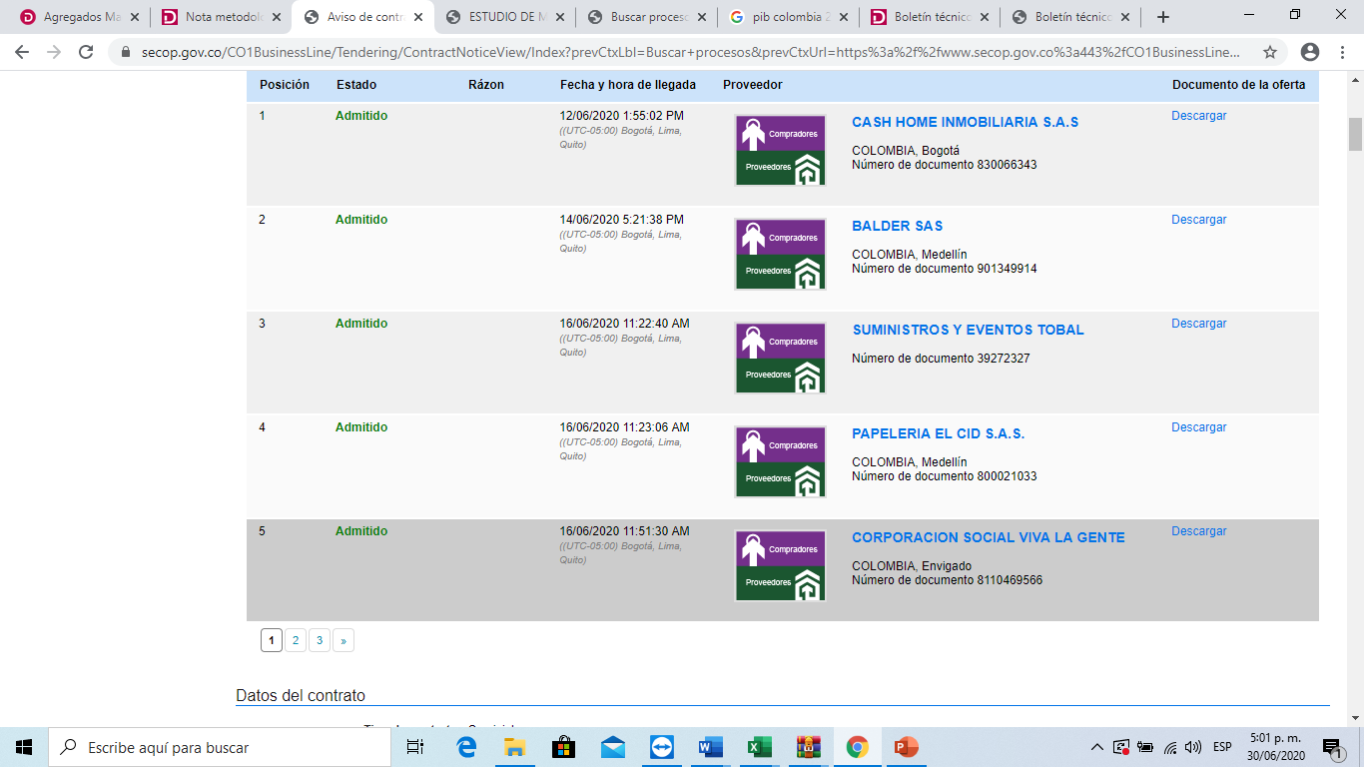

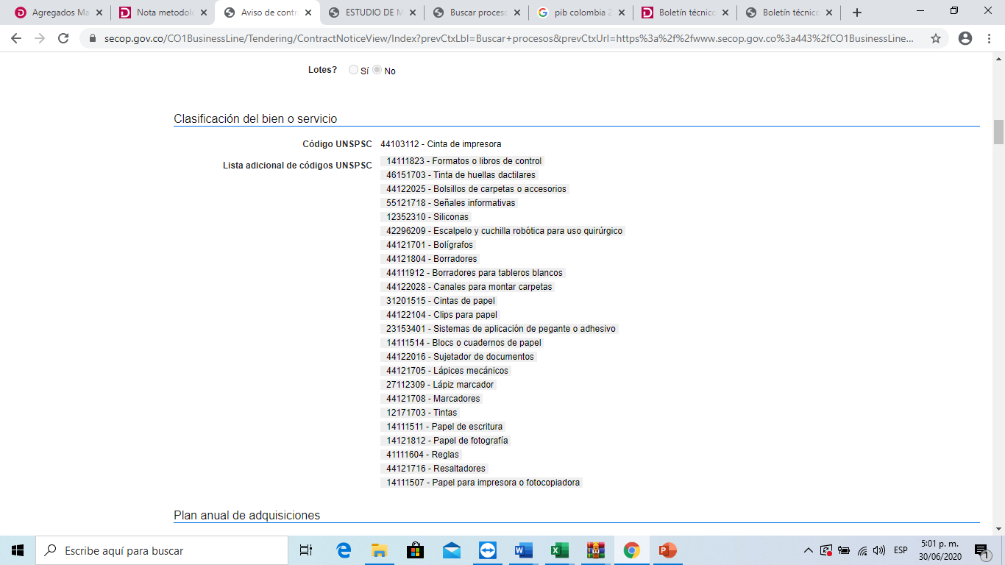
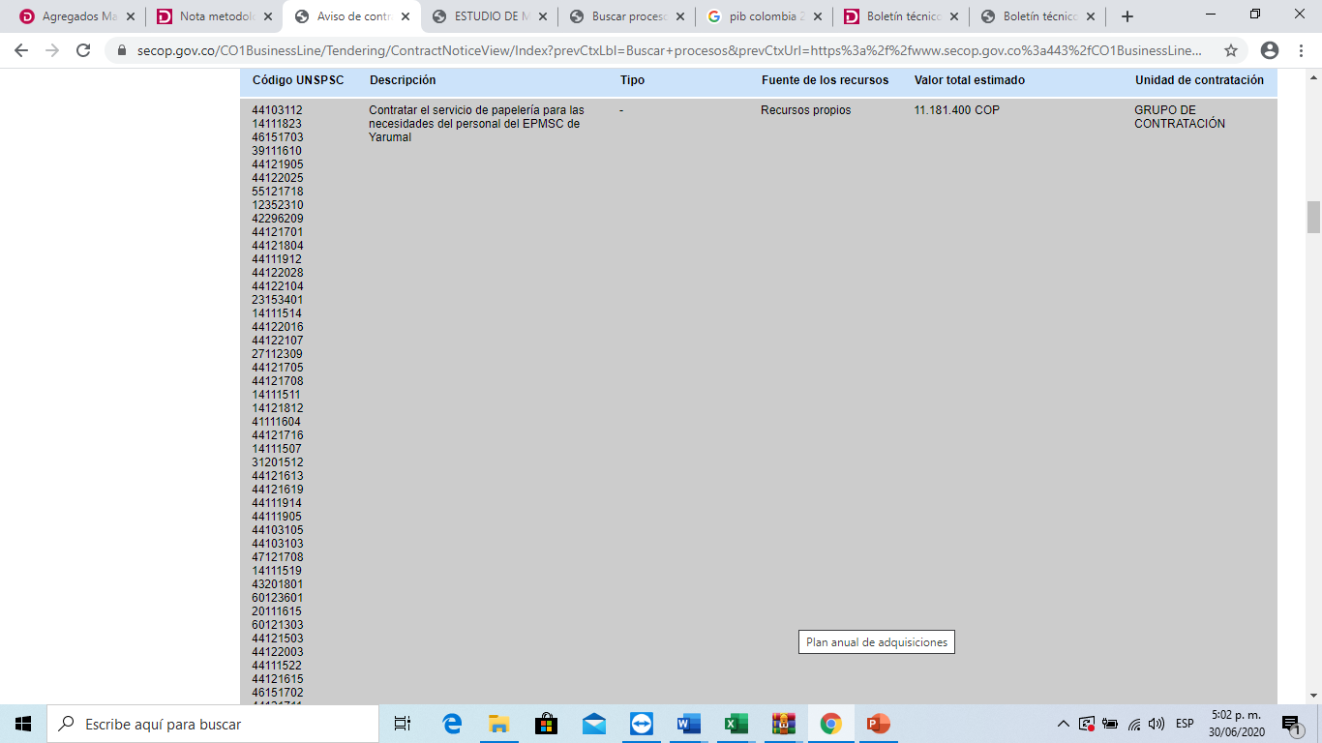

  - PRECIOS HISTÓRICOS

De acuerdo a los antecedentes señalados en el estudio de conveniencia y oportunidad, la Dirección General de Sanidad suscribió los siguientes contratos:
- Para destructorara de papel:
AÑO EJECUCIÓN | No. CONTRATO | VALOR INCLUIDO IVA
2019 | 113-DIGSA-2019 "COMPRA VENTA DE TRES (3) DESTRUCTORAS DE PAPEL PARA LA DIRECCION GENERAL DE SANIDAD MILITAR" | $ 3.273.690,00

- Para DATALOGERS,COSEDORA DE PAPEL ELECTRICA, GUILLOTINA CORTA PAPEL, CINTA DE ETIQUETA DE TRANSFERENCIA Y CINTA CERA ZEBRAPARA la Dirección General de Sanidad Militar no posee precios históricos razón por la cual para estos ítems no se tomara en cuenta precios históricos.

- PRESUPUESTO ESTIMADO DEL CONTRATO

En aras de velar por los recursos públicos se determinó como precios del mercado el valor de NUEVE MILLONES CUATRO MIL PESOS M/CTE ($9.004.000,00), tomado de las cotizaciones, estipulándolo como precio de mercado unitario, al ser este el precio más favorable para la Administración, acogiéndose a las condiciones del mercado.
Con el fin de definir los precios para realizar la adjudicación se tuvieron en cuenta los precios históricos y cotizaciones presentadas a fin de realizar la proyección de los precios se establece que se utilizara el valor total de presupuesto asignado

Teniendo en cuenta la información anterior y en consideración con los requerimientos técnicos establecidos y las necesidades de la Dirección General de Sanidad Militar, se ha estimado que el valor del presupuesto oficial para el proceso cuyo objeto es “LA ADQUSICIÓN DE ELEMENTOS DE OFICINA PARA EL ÁREA DE GESTIÓN DOCUMENTAL DE LA DIRECCIÓN GENERAL DE SANIDAD MILITAR” es de NUEVE MILLONES CUATRO MIL PESOS M/CTE ($ 9.004.000,00),incluido, impuestos y demás gastos que origine el mismo.incluido IVA

NOTAS:
- Se aclara que el valor total del presupuesto será de NUEVE MILLONES CUATRO MIL PESOS M/CTE ($ 9.004.000,00),incluido, impuestos y demás gastos que origine el mismo.
- El valor de la propuesta debe incluir todos los costos que genere el cumplimiento del objeto del contrato de acuerdo con las especificaciones técnicas señaladas en el NUMERAL 5 LITERAL b. ESPECIFICACIONES TÉCNICAS y demás condiciones requeridas en el presente documento.
- Las propuestas económicas en el SECOP II deben contener en la primera línea, el valor antes de IVA, y en la segunda línea se colocara el valor del IVA, con el fin de que el sistema totalice el valor total.
- El valor de la oferta incluido IVA que totalice el sistema no podrá superar el Precio de referencia establecido por la Entidad. En caso de estar exento de IVA deberá aclararlo en la oferta.
- Los valores unitarios con IVA que el proponente relacione, deben tener una vigencia igual al tiempo de ejecución del presente contrato.
- El valor total de la oferta, servirá para la comparación y calificación de las propuestas
- En caso de empate en el valor de las propuestas se evaluará de conformidad a lo establecido en el Decreto 1082 de 2015 articulo 2.2.1.2.1.5.2
- La propuesta económica deberá ser presentada a través de la plataforma del SECOP II.
- Los precios techo señalados en el presente estudio previo solo se tendrán en cuenta para la ejecución del contrato.
- El proponente no podrá exceder los valores techo fijados para el mantenimiento y repuestos para los vehículos objeto del prsente proceso.
- REQUISITOS HABILITANTES:

En caso de identificar inconsistencias o errores en los documentos con los cuales los proponentes acrediten el cumplimiento de los requisitos habilitantes, EL MINISTERIO DE DEFENSA NACIONAL – COMANDO GENERAL DE LAS FUERZAS MILITARES – DIRECCIÓN GENERAL DE SANIDAD MILITAR, deberá solicitar aclarar, completar o corregir dichos documentos en un plazo razonable y adecuado, so pena de rechazo.
EL MINISTERIO DE DEFENSA NACIONAL – COMANDO GENERAL DE LAS FUERZAS MILITARES – DIRECCIÓN GENERAL DE SANIDAD MILITAR debe hacer esta solicitud en igualdad de condiciones para todos los proponentes, en cualquier momento hasta el término del traslado del informe de evaluación.
Los integrantes del comité evaluador realizarán la verificación de los requisitos mínimos habilitantes jurídicos, técnicos y financieros de los proponentes de acuerdo con las competencias que les correspondan.

Criterio | Calificación
Verificación Técnica | Habilitado/No habilitado
Verificación Jurídica | Habilitado/No habilitado
Verificación Financiera | Habilitado/No habilitado

10.1 DOCUMENTOS DE CONTENIDO JURÍDICO OBJETO DE VERIFICACIÓN.-

Se verificarán los documentos presentados por el oferente en su oferta y que se ajusten a lo exigido en el proceso por parte del MDN-COGFM-JEMCO-DIGSA. El Comité Jurídico Evaluador emitirá el concepto respectivo sobre el cumplimiento de los requisitos para contratar, en caso que se realicen observaciones y requerimientos y el oferente no subsane en el plazo solicitado, la oferta será RECHAZADA. La verificación jurídica no registra puntaje.

El proponente deberá incluir los documentos y los formularios debidamente diligenciados que se relacionan a continuación:

    - CARTA DE PRESENTACIÓN DE LA PROPUESTA

La carta de presentación de la propuesta se diligenciará conforme con el modelo el formulario establecido en el presente proceso de contratación, “Carta de Presentación de la Propuesta” y será firmada por el proponente o apoderado, si a ello hubiere lugar. Si la propuesta es presentada por una persona jurídica deberá venir firmada por el representante legal. En caso de unión temporal o consorcio, deberá venir suscrita por el Representante Legal del Consorcio o Unión Temporal, debidamente facultado en los términos de ley.

    - CERTIFICADO DE MATRÍCULA Y/O EXISTENCIA Y REPRESENTACIÓN LEGAL DE LA CÁMARA DE COMERCIO

      - Personas Naturales

Cuando se trate de personas naturales se deberá:
a. Presentar certificado de matrícula como persona natural ante la Cámara de Comercio.
b. Tener renovada la matrícula en el presente año.
c. Certificar en la matrícula que desarrolla actividades relacionadas con el objeto contractual del proceso.
d. Para las profesiones liberales presentar tarjeta profesional vigente.
Fecha de expedición: El certificado de matrícula de la Cámara de Comercio debe tener fecha de expedición igual o inferior a treinta (30) días anterior a la fecha de presentación de la propuesta.
      - Personas Jurídicas nacionales de naturaleza privada

Se consideran personas jurídicas nacionales de naturaleza privada, aquellas entidades constituidas con anterioridad a la fecha en la que venza el plazo para la presentación de propuestas dentro del presente proceso de contratación conforme a la legislación colombiana y con domicilio en Colombia, con aportes de origen privado, las que deberán cumplir al momento de presentación de la propuesta con los siguientes requisitos:
a. Fecha de expedición: Acreditar su existencia y representación legal, mediante la presentación del certificado de existencia y representación legal expedido por la Cámara de Comercio de su domicilio social, con fecha de expedición igual o inferior a treinta (30) días anterior a la fecha de presentación de la propuesta.
b. Duración: Acreditar un término mínimo remanente de duración de la sociedad, de dos (2) años, contados a partir del vencimiento del plazo máximo para la entrega de los bienes y/o servicios o de la vigencia del contrato.
c. Capacidad: Acreditar la suficiencia de la capacidad del representante legal para la presentación de la propuesta y para la suscripción del contrato ofrecido. Cuando el representante legal tenga limitaciones estatutarias, se deberá presentar adicionalmente copia del Acta Junta de Socios en la que conste la decisión del órgano social correspondiente que autorice al representante legal para la presentación de la propuesta, la suscripción del contrato, y para actuar en los demás actos requeridos para la contratación en el caso de resultar adjudicatario.
d. Objeto: Acreditar que el objeto social principal de la sociedad se encuentra directamente relacionado con el objeto del contrato, de manera que le permita a la persona jurídica la celebración y ejecución del contrato, teniendo en cuenta para estos efectos el alcance y la naturaleza de las diferentes obligaciones que adquiere.
      - Personas Jurídicas nacionales de naturaleza pública.

Se considerarán personas jurídicas nacionales de naturaleza público, aquellas entidades conformadas bajo las leyes de la República de Colombia, que por virtud de la ley o del acto que autorice su constitución, y según la participación estatal que se registre en ellas, deban someterse al régimen de derecho público, trátese de entidades territoriales o descentralizadas funcionalmente de cualquier orden, las que deberán cumplir con los siguientes requisitos:
a. Acreditar su existencia y representación legal, salvo que dicha existencia y representación se deriven de la Constitución o la ley. Para el efecto, deberán mencionarse los documentos y actos administrativos que conforme a la ley, sean expedidos en cada caso por la autoridad competente, con las formalidades y requisitos exigidos para su eficacia y oponibilidad ante terceros. En todo caso, deberá mencionarse el documento mediante el cual se dio la autorización para la suscripción del contrato, impartida por el órgano competente, sin perjuicio de lo cual, será responsabilidad de la persona jurídica correspondiente, asegurarse de haber cumplido con todos los requisitos presupuestales y administrativos necesarios para obligarse y para poder ejecutar adecuada y oportunamente las obligaciones que contrae mediante la presentación de la propuesta.
b. Acreditar que el ente público contratante tiene capacidad legal para la celebración ejecución del contrato.
c. Acreditar la suficiencia de la capacidad legal del representante legal para la presentación de la propuesta y para la suscripción del contrato, teniendo en cuenta para estos efectos el alcance y la naturaleza de las diferentes obligaciones que adquiere.
      - Personas Jurídicas públicas o privadas de origen extranjero.

Para los efectos previstos en este numeral se consideran personas jurídicas públicas o privadas de origen extranjero las sociedades que no hayan sido constituidas de acuerdo con la legislación nacional, sea que tengan o no domicilio en Colombia a través de sucursales.
Las propuestas de personas jurídicas de origen extranjero se someterán en todo caso a la legislación colombiana, sin perjuicio de lo cual, para su participación deberán cumplir con las siguientes condiciones:
a. Acreditar su existencia y representación legal, a efectos de lo cual deberán presentar un documento expedido por la autoridad competente en el país de su domicilio, expedido con dos (2) meses de anticipación a la fecha de la presentación de la propuesta, en el que conste su existencia, objeto y vigencia, y el nombre del representante legal de la sociedad o de la persona o personas que tengan la capacidad para comprometerla jurídicamente y sus facultades, y en el cual se señale expresamente que el representante no tiene limitaciones para presentar la propuesta, suscribir el contrato y comprometer a la entidad a través de su propuesta.
En defecto, de dicho documento, el proponente deberá presentar la certificación del Registro Único de Proponentes, de conformidad con el Artículo 22.4 de la Ley 80 de 1993.
b. Acreditar un término mínimo remanente de duración de la sociedad, de dos (2) años, contados a partir del vencimiento del plazo máximo para la entrega de los bienes y/o servicios o de la vigencia del contrato.
c. Acreditar la suficiencia de la capacidad del representante legal para la suscripción del contrato ofrecido. Cuando el representante legal tenga limitaciones estatutarias, se deberá presentar adicionalmente copia del acta en la que conste la decisión del órgano social correspondiente que autorice al representante legal para la presentación de la propuesta, la suscripción del contrato y para actuar en los demás actos requeridos para la contratación en el caso de resultar adjudicatario.
d. Acreditar que su objeto social principal se encuentra directamente relacionado con el objeto del contrato, de manera que le permita a la persona jurídica la celebración y ejecución del contrato ofrecido, teniendo en cuenta a estos efectos el alcance y la naturaleza de las diferentes obligaciones que adquiere.
En todos los casos, deberán cumplirse todos y cada uno de los requisitos legales exigidos para la validez y oponibilidad en Colombia de documentos expedidos en el exterior con el propósito de que puedan obrar como prueba conforme a lo dispuesto en los Artículos 259 y 260 del Código de Procedimiento Civil, y las demás normas vigentes. Se precisa que los únicos documentos que deben llenar este requisito son los de índole legal y la oportunidad para allegarlos con estos formalismos se hará exigible antes de la adjudicación, de manera que para efectos de presentar la propuesta el MINISTERIO DE DEFENSA NACIONAL – COMANDO GENERAL DE LAS FUERZAS MILITARES - DIRECCIÓN GENERAL DE SANIDAD MILITAR, aceptará documentos en fotocopias simples.
NOTA: Apostille. Cuando se trate de documentos expedidos por entes públicos otorgados en el exterior, de conformidad con lo previsto por la Ley 455 de 1998, no se requerirá del trámite de consularización, siempre que el documento provenga de unos de los países signatarios de la Convención de la Haya del 5 de octubre de 1961, que trata sobre la abolición de requisitos de legalización para documentos públicos extranjeros, aprobada por la mencionada Ley. En este caso sólo será exigible el apostille, trámite que consiste en el certificado mediante el cual se avala la autenticidad de la firma y el título a que ha actuado el funcionario o persona firmante del documento y que se surte ante el funcionario o autoridad competente en el país de origen. Si el apostille esta dado en idioma diferente al español, deberá presentarse acompañado de la respectiva traducción oficial al español y la firma del traductor legalizada de conformidad con las normas vigentes.
      - Apoderado.

Las personas jurídicas extranjeras sin domicilio en Colombia deberán acreditar en el país un apoderado domiciliado en Colombia, debidamente facultado para presentar la propuesta, participar y comprometer a su representado en las diferentes instancias del presente proceso de contratación, suscribir los documentos y declaraciones que se requieran así como el contrato ofrecido, suministrar la información que le sea solicitada, y demás actos necesarios de acuerdo con los presentes Pliegos de Condiciones, así como para representarla judicial o extrajudicialmente.
El poder que otorga las facultades, en caso de ser expedido en el exterior, deberá cumplir todos y cada uno de los requisitos legales exigidos para la validez y oponibilidad en Colombia de documentos expedidos en el exterior con el propósito que puedan obrar como prueba conforme a lo dispuesto en los artículos 259 y 260 del Código de Procedimiento civil y demás normas vigentes. Se precisa que los únicos documentos que deben llenar este requisito son los de índole legal y la oportunidad para allegarlos con estos formalismos se hará exigible antes de la adjudicación, de manera que para efectos de presentar la propuesta el MINISTERIO DE DEFENSA NACIONAL –LA DIRECCIÓN GENERAL DE SANIDAD MILITAR, aceptará documentos en fotocopias simples.
Dicho apoderado podrá ser el mismo apoderado único para el caso de personas extranjeras que participen en consorcio o unión temporal, y en tal caso bastará para todos los efectos, la presentación del poder común otorgado por todos los participantes del consorcio o unión temporal.
PROPUESTAS CONJUNTAS

      - Proponentes Plurales.

Se entenderá por propuesta conjunta, una propuesta presentada en consorcio, unión temporal o promesa de sociedad futura.
En tal caso se tendrá como proponente, para todos los efectos, el grupo conformado por la pluralidad de personas, y no las personas que lo conforman individualmente consideradas.
Podrán participar consorcios, uniones temporales o promesas de sociedad futura, para lo cual se deberán cumplir los siguientes requisitos:
- Acreditar la existencia del consorcio, de la unión temporal o promesa de sociedad futura, y específicamente la circunstancia de tratarse de uno u otro, lo cual deberá declararse de manera expresa en el acuerdo de asociación correspondiente, señalando las reglas básicas que regulan las relaciones entre ellos, los términos, actividades, condiciones y participación porcentual de los miembros del consorcio en la unión temporal en la propuesta y en la ejecución de las obligaciones atribuidas al CONTRATISTA por el contrato ofrecido.
- Acreditar un término mínimo de duración del consorcio o de la unión temporal de dos (2) años, contados a partir del vencimiento del plazo máximo para la entrega de los bienes y/o servicios o de la vigencia del contrato.
- Acreditar la existencia, representación legal, capacidad legal y capacidad jurídica de las personas jurídicas consorciadas o asociadas en unión temporal, y la capacidad de sus representantes para la constitución del consorcio o unión temporal, así como de la propuesta para la presentación, celebración y ejecución del contrato.
- Acreditar que cada una de las personas jurídicas integrantes del consorcio o unión temporal tienen un término mínimo de duración del consorcio o de la unión temporal de dos (2) años, contados a partir del vencimiento del plazo máximo para la entrega de los bienes y/o servicios o de la vigencia del contrato.
- La designación de un representante que deberá estar facultado para actuar en nombre y representación del Consorcio o Unión Temporal. Igualmente deberá designar un suplente que lo reemplace en los casos de ausencia temporal o definitiva.
- Los requisitos relacionados con la existencia, representación legal y duración de los consorcios o uniones temporales, deberán acreditarse mediante la presentación del documento consorcial o de constitución de la unión temporal en el que se consignen los acuerdos y la información requerida.
- Los requisitos relacionados con la existencia, representación y capacidad jurídica de cada uno de los integrantes del consorcio o unión temporal, respecto de las personas jurídicas o naturales que se asocien en consorcio o en unión temporal para la presentación de la propuesta, deberán acreditarse conforme se indica en los numerales respectivos de los presentes Pliegos de Condiciones.
- En el caso de uniones temporales, consorcios o promesas de sociedad futura, todos los asociados deben acreditar que el objeto social principal de la sociedad se encuentra directamente relacionado con el objeto del contrato, de manera que le permita la celebración y ejecución del contrato, teniendo en cuenta para estos efectos el alcance y la naturaleza de las diferentes obligaciones que adquiere.

En todos los casos de propuestas presentadas por dos o más personas naturales y/o jurídicas, en las que no se exprese de manera clara y explícita la clase de asociación que se constituye (consorcio o unión temporal), se presumirá la intención de concurrir al proceso de contratación en consorcio, con los efectos y consecuencias que dicha forma de asociación conlleve para los proponentes, de acuerdo con lo previsto en el Artículo 7 de la Ley 80 de 1993.
    - CONSTANCIA DE CUMPLIMIENTO DE APORTES PARAFISCALES

Para dar cumplimiento a lo previsto en el artículo 23 de la Ley 1150 de 2007, en concordancia con el artículo 41 de la Ley 80 de 1993, en concordancia con lo dispuesto en el Decreto 1828 del 27 de agosto de 2013, “Por el cual se reglamenta parcialmente la Ley 1607 de 2012”, el oferente probará el cumplimiento de sus obligaciones frente al Sistema de Seguridad Social Integral (Salud, Pensión y Riesgos Laborales) y las de carácter parafiscal (Cajas de Compensación Familiar, Sena e ICBF), así:

- Las personas jurídicas lo harán mediante certificación expedida por el revisor fiscal o representante legal, según corresponda. Dicho documento deberá certificar que se ha realizado el pago de los aportes correspondientes a los últimos seis (6) meses anterior a la fecha cierre del Proceso de Selección.

- Las personas naturales empleadoras lo harán mediante certificación expedida por el revisor fiscal o en su defecto por el oferente. Dicho documento deberá certificar que se ha realizado el pago de los aportes correspondientes a los últimos seis (6) meses anterior a la fecha cierre del Proceso de Selección.

- Cuando se trate de Consorcios o Uniones temporales cada uno de sus integrales deberá aportar la certificación aquí exigida.

- La obligación de presentar la certificación de cumplimiento del pago de aportes al sistema de seguridad social y parafiscales no aplica para personas jurídicas extranjeras, salvo en el caso en el que participen como sucursales legalmente constituidas en Colombia, caso en el que deberán presentar la certificación de que trata el literal a) del presente numeral.

- Cuando se trate de persona natural no empleadora deberá acreditar el pago de sus aportes al Sistema de Seguridad Social Integral.

Si el oferente no presenta con su propuesta la constancia de cumplimiento de aportes a la seguridad social integral y parafiscales, según corresponda, o si presentándola ésta no se ajusta a la totalidad de lo exigido en la ley o en el presente pliego de condiciones, el MINISTERIO DE DEFENSA NACIONAL – COMANDO GENERAL DE LAS FUERZAS MILITARES - LA DIRECCIÓN GENERAL DE SANIDAD MILITAR requerirá al proponente a fin de que la aporte o subsane lo pertinente dentro del plazo que le señale para el efecto.

La información presentada en desarrollo del presente numeral se entiende suministrada bajo la gravedad de juramento respecto de su fidelidad y veracidad.

    - VERIFICACIÓN DE NO INCLUSIÓN EN BOLETÍN RESPONSABLES FISCALES VIGENTE

Para dar cumplimiento a lo previsto en el artículo 60 de la Ley 610 de 2000, la Resolución No. 5149 de 2000 y la circular No.005 del 25 de febrero de 2008, EL MINISTERIO DE DEFENSA NACIONAL – COMANDO GENERAL DE LAS FUERZAS MILITARES - LA DIRECCIÓN GENERAL DE SANIDAD MILITAR, a través del Comité Jurídico Evaluador consultará en el Boletín de Responsables Fiscales vigente expedido por la Contraloría General de la República, que el futuro CONTRATISTA no se encuentre incluido en el mismo, de ser así se abstendrá de celebrar cualquier tipo de contrato con él.
En el caso de que el proponente sea un Consorcio o Unión Temporal, cada una de las personas jurídicas o naturales que los conforman debe presentar la certificación especificada en el inciso anterior.

    - CERTIFICACIÓN DE ANTECEDENTES DISCIPLINARIOS DE LA PROCURADURÍA GENERAL DE LA NACIÓN

De conformidad con la ley 1238 de 2008, EL MINISTERIO DE DEFENSA NACIONAL – COMANDO GENERAL DE LAS FUERZAS MILITARES - LA DIRECCIÓN GENERAL DE SANIDAD MILITAR, a través del Comité Jurídico Evaluador consultará ante la Procuraduría General de la Nación que la persona natural y/o representante legal de la empresa proponente no tenga ninguna sanción disciplinaria.

En el caso de que el proponente sea un Consorcio o Unión Temporal o promesa de sociedad futura, se consultará a cada uno de sus integrantes (Personas jurídicas o naturales que los conforman)

    - VERIFICACIÓN DE ANTECEDENTES JUDICIALES

EL MINISTERIO DE DEFENSA NACIONAL – COMANDO GENERAL DE LAS FUERZAS MILITARES - LA DIRECCIÓN GENERAL DE SANIDAD MILITAR, a través del Comité Jurídico Evaluador, verificará los antecedentes judiciales del representante legal del proponente.

En el caso de que el proponente sea un Consorcio o Unión Temporal o promesa de sociedad futura, se consultará a cada uno de sus integrantes (Personas jurídicas o naturales que los conforman).

    - CONSULTA REGISTRO NACIONAL DE MEDIDAS CORRECTIVAS EXPEDIDO POR LA POLICÍA NACIONAL

LA NACIÓN - MINISTERIO DE DEFENSA NACIONAL – COMANDO GENERAL DE LAS FUERZAS MILITARES - DIRECCIÓN GENERAL DE SANIDAD MILITAR, consultará el Registro Nacional de Medidas Correctivas expedido por la Policía Nacional donde conste que la persona natural y/o representante legal de la empresa proponente no tiene pendiente de pago ninguna multa reportada; acorde a lo establecido en el Artículo 183 de la Ley 1801 del 29 de julio de 2016.

“Consecuencias por el no pago de multas. Si transcurridos seis meses desde la fecha de imposición de la multa, esta no ha sido pagada con sus debidos intereses, hasta tanto no se ponga al día, la persona no podrá:

1. Obtener o renovar permiso de tenencia o porte de armas.
2. Ser nombrado o ascendido en cargo público.
3. Ingresar a las escuelas de formación de la Fuerza Pública.
4. Contratar o renovar contrato con cualquier entidad del Estado.
5. Obtener o renovar el registro mercantil en las cámaras de comercio.

Las autoridades responsables de adelantar los trámites establecidos en el presente artículo deberán verificar que la persona que solicita el trámite se encuentra al día en el pago de las multas establecidas en el presente Código. Los servidores públicos que omitan esta verificación incurrirán en falta grave y a los que no ostenten esta calidad se les aplicará la multa tipo 4.

Parágrafo. El cobro coactivo de que trata la presente ley se regulará por lo dispuesto en el artículo 100, numeral 2 de la Ley 1437 de 2011.”

En el caso de que el proponente sea un Consorcio o Unión Temporal a cada uno de los representantes legales de las personas jurídicas o naturales que los conforman se les efectuará la consulta especificada en el inciso anterior.

    - COMPROMISO ANTICORRUPCIÓN

La oferta debe estar acompañada del formulario establecido en el presente proceso de contratación, “COMPROMISO ANTICORRUPCIÓN”, por medio del cual certifica los pagos en que incurrirá el proponente asociado con la oferta, así como su compromiso de NO ofrecer dádivas ni sobornos a ningún funcionario público, en relación con su propuesta.

    - MANIFESTACIÓN DEL OFERENTE SOBRE INHABILIDADES E INCOMPATIBILIDADES

El proponente deberá presentar con su propuesta el formulario “MANIFESTACIÓN SOBRE INHABILIDADES E INCOMPATIBILIDADES”, debidamente diligenciado y suscrito por el representante legal, o apoderado, en donde manifieste bajo la gravedad del juramento de forma clara e inequívoca, que ninguno de los anteriores se encuentran incursos en las causales de inhabilidad e incompatibilidad previstas en la Constitución y en la Ley, en especial las contempladas en el artículo 8 de la Ley 80 de 1993, en el artículo 18 de la Ley 1150 de 2007 y en la Ley 1474 del 12 de Julio de 2011.

En caso de consorcios o uniones temporales, se deberá acreditar lo anterior respecto de cada uno de sus integrantes (personas naturales o jurídicas, según el caso).

    - FOTOCOPIA DOCUMENTO DE IDENTIDAD

Aportar fotocopia legible y simple del documento de identidad del Representante Legal del proponente.

    - PACTO DE INTEGRIDAD

Con el fin de dar cumplimiento a lo establecido por el Ministerio de Defensa, los proponentes deberán diligenciar el respectivo formulario.

    - PARTICIPACIÓN INDEPENDIENTE DEL PROPONENTE

Según lo previsto por la Ley 155 de 1959, Decreto 2153 de 1992, Ley 1340 de 2009, Decreto 3523 de 2009, modificado por el Decreto 1687 de 2010 y en especial por lo dispuesto en el artículo 27 de la Ley 1474 de 2011, el proponente deberá diligenciar el FORMULARIO denominado “CERTIFICADO DE PARTICIPACIÓN INDEPENDIENTE DEL PROPONENTE”, en donde expresa de forma clara su compromiso.

  - DOCUMENTOS DE CONTENIDO FINANCIERO Y ECONOMICO OBJETO DE VERIFICACIÓN

Se efectuará una verificación y evaluación financiera y económica tanto al proponente como a la oferta presentada, de conformidad con los documentos y criterios establecidos en el presente capítulo.

    - DOCUMENTOS ECONÓMICOS OBJETO DE EVALUACIÓN

      - OFERTA ECONOMICA

Para efectos de la evaluación económica se consideran propuestas hábiles aquellas que cumplan la totalidad de los requisitos de orden jurídico, financiero y técnico considerados como factor excluyente.

El proponente deberá presentar su oferta, la cual deberá contener el valor total, el cual incluirá todos los costos directos e indirectos expresados en pesos colombianos. Los valores presentados por el proponente serán fijos durante toda la ejecución del contrato. Por lo tanto, el proponente para formular la oferta debe efectuar el análisis de precios de todos y cada una de las actividades a desarrollar, valor de todos los bienes, transporte, viáticos, tasas, impuestos y contribuciones de carácter nacional o municipal, gastos de legalización del contrato, honorarios y demás costos directos e indirectos que la total ejecución del contrato conlleva, a fin de determinar y calcular los potenciales riesgos. Aclarando que será de responsabilidad exclusiva del proponente los riesgos y perjuicios que se presenten por esta razón.
El oferente con la sola presentación de su propuesta manifiesta de manera inequívoca y bajo la gravedad de juramento, que el origen de los recursos que empleará para la ejecución del objeto del contrato son lícitos y ajenos a las actividades que comprenden el tipo penal de lavado de activos, conforme a las disposiciones legales vigentes, en especial el contenido en el artículo 27 de la Ley 1121 de 2006.
En caso de que se oferte en la plataforma en el ítem de valor de la oferta, exceda el presupuesto oficial del proceso, la oferta será RECHAZADA.
El oferente deberá tener en cuenta los precios techo fijados en este estudio previo para la prestación del servicio y cumplimiento del objeto contractual.
La cuantificación en términos monetarios debe hacerse utilizando como unidad de medida el peso, que es la moneda nacional sin subdivisiones en centavos.
  - DOCUMENTOS ECONOMICOS CONTRACTUALES OBJETO DE VERIFICACIÓN PARA SUSCRIBIR EL CONTRATO.

El proponente adjudicatario deberá allegar simultáneamente con la garantía única a efectos de la suscripción del contrato los documentos que se relacionan a continuación:

    - REGISTRO UNICO TRIBUTARIO –RUT-.

Las personas interesadas en el presente proceso deberán anexar a la propuesta el Registro Único Tributario –RUT-, expedido por la DIAN. Para el caso de Consorcios o Uniones Temporales todos sus integrantes deberán acreditar este requisito

    - INFOMACIÓN PARA EL SISTEMA INTEGRAL DE INFORMACIÓN FINANCIERA “SIIF”

Con el fin de ingresar los datos al Sistema Integral de Información Financiera “SIIF”, los proponentes que participen en el proceso de Contratación deben diligenciar el Formulario correspondiente anexando Certificación Bancaria con fecha máxima de expedición de 30 días a la presentación de las ofertas, donde se especifique a nombre de quien, lugar de la cuenta (de que ciudad es la cuenta), el número de la cuenta, si es de ahorros o corriente, certificación que se encuentra activa, dicha cuenta será donde se le consignaran los recursos.

En caso de un proponente extranjero, además deberá indicar el nombre del país, ciudad, nombre del banco y número de cuenta bancaria de acuerdo con las normas bancarias vigentes.

En caso que el Consorcio o Unión Temporal sea adjudicatario de la contratación, debe proceder a abrir una única cuenta a nombre del Consorcio o Unión Temporal y presentar la certificación de la misma como requisito previo a la suscripción del contrato.

De igual manera dentro de la constitución de la unión temporal, se podrá establecer quién de los integrantes de la unión temporal, será el encargado de facturar.

El Decreto 1082 de 2015, contempla como mecanismos de cobertura de riesgos, El cumplimiento de las obligaciones surgidas en favor de las Entidades Estatales con ocasión de: (i) la presentación de las ofertas; (ii) los contratos y su liquidación; y (iii) los Riesgos a los que se encuentran expuestas las Entidades Estatales, derivados .de la responsabilidad extracontractual que pueda surgir por las actuaciones, hechos u omisiones de sus contratistas y subcontratistas, deben estar garantizadas en los términos de la ley y del decreto antes señalado.

    - CERTIFICACION BANCARIA.

No mayor a treinta (30) días la cual debe contener: Número de Cuenta, Banco, Sucursal, código del banco, código de la sucursal y beneficiario. No se validarán las cuentas bancarias de aquellas personas naturales que teniendo NIT, utilicen cédula de ciudadanía en la apertura de la respectiva cuenta corriente o de ahorros.

El tipo y número de documento de identificación del proveedor que se registra en el contrato objeto de esta invitación a ofertar debe coincidir con el NIT asignado por la Dirección de Impuestos y Aduanas Nacionales. En el evento de ser un Consorcio o Unión Temporal se deberá manifestar por parte del representante Legal de la persona plural que en caso de adjudicación del contrato se comprometerá a obtener NIT y adjuntar la certificación bancaria a nombre del Consorcio o Unión Temporal. Lo anterior, teniendo en cuenta que el sistema integrado de información financiera – SIIF, sólo permite escoger una cuenta bancaria para registrar la obligación y orden de pago.

    - FOTOCOPIA RESOLUCIÓN DE LA DIAN PARA FACTURAR VIGENTE.

En caso que el Consorcio o Unión Temporal sea adjudicatario de la contratación, éste deberá presentarse a nombre de la Unión Temporal o Consorcio A la fecha de cierre del presente proceso de selección el proponente deberá presentar el certificado de inscripción, clasificación y calificación en el registro único de proponentes expedido por la respectiva Cámara de Comercio y deberá encontrarse debidamente inscrito, calificado y clasificado en la actividad, especialidad y grupo; de igual manera se debe allegar para personas naturales y/o jurídicas debidamente constituídas.

Los integrantes de la unión temporal o consorcio deberán presentar de manera individual sus resoluciones de facturación, con el fin de ser verificadas, por el respectivo comité, de igual manera en el documento de constitución será posible determinar si alguno de los integrantes será el encargado de facturar a nombre de la UT.

  - DOCUMENTOS TÉCNICOS OBJETO DE VERIFICACIÓN.

10.3.1 El proponente acreditará que los bienes a suministrar cumplen con las especificaciones técnicas que son de obligatorio cumplimiento y que corresponden a cada ítem a ofertar, por lo diligenciará correctamente el FORMULARIO “OFERTA TÉCNICA”

    - CUMPLIMIENTO SISTEMA DE GESTIÓN DE SEGURIDAD Y SALUD EN EL TRABAJO

Para dar Cumplimiento a lo establecido en el Decreto 1072 de 2015 “por medio del cual se expide el Decreto Único Reglamentario del sector de trabajo” y “ EL MINISTERIO DE DEFENSA NACIONAL- COMANDO GENERAL DE LAS FUERZAS MILITARES- LA DIRECCIÓN GENERAL DE SANIDAD MILITAR, a través del comité técnico evaluador verificara que el oferente garantice el cumplimiento de lo establecido en el decreto 1072 de 2015 en el capítulo 6 “Sistema de Gestión de La Seguridad y la Resolución 0312 de 2019, “Por la cual se definen los Estándares Mínimos del Sistema de Gestión de Seguridad y Salud en el Trabajo”.

Que el oferente para poder celebrar contrato con el MINISTERIO DE DEFENSA NACIONAL-COMANDO GENERAL DE LAS FUERZAS MILITARES- LA DIRECCIÓN GENERAL DE SANIDAD MILITAR, debe certificar por medio de documento debidamente firmado por el representante legal en el cual manifiesta que cumple la implementación del Sistema de Gestión de Seguridad y Salud en el Trabajo.

Nota: Adicionalmente el oferente deberá acreditar para las actividades de salud ocupacional y seguridad industrial dentro de la empresa que cuenta con un profesional especialista en gerencia en salud ocupacional y debidamente acreditado como consultor, dicho documento debe ser presentada con la CERTIFICACIÓN DE CUMPLIMIENTO SISTEMA DE GESTION DE SEGURIDAD Y SALUD EN EL TRABAJO.

    - EXPERIENCIA

EXPERIENCIA MINIMA

El oferente con la propuesta deberá anexar documentos tales como contratos, comunicaciones de aceptación de ofertas, facturas, actas de liquidación de contratos o certificaciones expedidas por Clientes, donde acredite haber suscrito y ejecutado contratos de “VENTA Y/O SUMINISTRO DE DE DATALOGERS, DESTRUCTORA DE PAPEL TIPO INDUSTRIAL, COCEDORA DE PAPEL ELECTRICA, GUILLOTINA CORTA PAPEL, CINTA DE ETIQUETA DE TRANSFERENCIA Y CINTA CERA ZEBRA, o que tengan relación directa con el objeto del presente proceso, la sumatoria de los contratos acreditados deben ser igual o superior al presupuesto oficial destinado para este proceso de contratación, expresada en SMMLV.

Los documentos que se aporten para acreditar la experiencia, deben contener como mínimo, la siguiente información:

- Nombre de la Entidad contratante.
- Certificación en papel membreteado de la Entidad con nombre y firma del representante legal o persona autorizada para expedir la certificación.
- Objeto del contrato que se refiera a las actividades relacionadas en el presente proceso.
- Plazo de ejecución.
- Valor total del contrato.
- Dirección y teléfono de la Entidad o persona contratante, donde se pueda verificar la información suministrada.
- Calificación de la calidad de los bienes o servicios – Bueno, Regular o Malo

No se acepta ningún otro documento para acreditar la experiencia, NO SE ACEPTAN AUTO CERTIFICACIONES, ACTAS PARCIALES, FACTURAS RADICADAS O CUENTAS DE COBRO.

La Dirección General de Sanidad Militar, se reserva el derecho de verificar y solicitar durante el traslado de la evaluación, la información y soportes que considere necesarios para verificar la información presentada.

Para tal fin el proponente deberá diligenciar el Anexo INFORMACIÓN EXPERIENCIA DEL PROPONENTE y anexar las correspondientes certificaciones.

Las certificaciones que se presenten para acreditar la experiencia requerida, deben contener la información indicada en el numeral correspondiente a experiencia del proponente.

- SOPORTE QUE PERMITE LA TIPIFICACIÓN, ESTIMACIÓN, Y ASIGNACIÓN DE LOS RIESGOS PREVISIBLES QUE PUEDAN AFECTAR EL EQUILIBRIO ECONÓMICO DEL CONTRATO.

  - CLASIFICACIÓN DE LOS RIESGOS

Se analizaron los posibles riesgos que pueden afectar el presente proceso contractual, los cuales quedarán consignados en la correspondiente matiz de riesgos, tales como: (i) El objeto del Proceso de Contratación; (ii) los partícipes; (iii) la disponibilidad de recursos y conocimientos; (iv) la suficiencia del presupuesto oficial; (v) el análisis del sector; (vi) la normativa aplicable al objeto del Proceso.
Los riesgos propios de este proceso, se tipifican en la matriz de riesgos que forma parte integral del presente estudio previo.

Matriz de riesgos

ESPACIO EN BLANCO

MATRIZ DE RIESGOS
No. |  | 1 | 2 | 3 | 4 | 5
Clase |  | General | General | General | General | General
Fuente |  | Interno | Interno | Interno | Interno | Interno
Etapa |  | Planeación | Contratación | Contratación | Ejecución | Ejecución
Tipo |  | Técnico | Operacional | Operacional | Operacional | Regulatorio
Descripción (qué puede ocurrir) |  | Que haya una inadecuada descripción de las especificaciones técnicas | Que el contrato no se firme de manera oportuna | Que no se publiquen oportunamente los documentos en el SECOP | Que el contratista no entregue el objeto contratado dentro del término de ejecución pactado | Que se presenten inhabilidades sobrevinientes
Consecuencias de la ocurrencia del evento |  | Errores en los entregables | Posibilidad de que se configuren hechos cumplidos | Vulneración del principio de publicidad y hallazgos de los Entes de Control | Afectación de la gestión de la Entidad | Cesión del contrato o renuncia a su ejecución
Probabilidad |  | Posible | Raro | Raro | Posible | Raro
Valoración del riesgo |  | 3 | 1 | 1 | 3 | 1
Impacto |  | 2 | 1 | 1 | 3 | 5
Categoría |  | Medio | Bajo | Bajo | Alto | Alto
A quien se le asigna el riesgo |  | Contratante | Contratista-Contratante | Contratante | Contratista | Contratista
Tratamiento/ controles a ser implantados |  | Evitar el riesgo mediante la revisión minuciosa de las especificaciones técnicas | Evitar el riesgo realizando seguimiento diario para que el contrato sea firmado antes de iniciar su ejecución | Evitar el riesgo realizando seguimiento constante para que todos los documentos sean publicados oportunamente | Transferir el riesgo al contratista para que cumpla oportunamente con la ejecución del objeto contratado | Aceptar el riesgo y mitigarlo mediante la suspensión del contrato
Impacto después del tratamiento | Probabilidad | Raro | Raro | Raro | Raro | Raro
Impacto después del tratamiento | Impacto | 1 | 1 | 1 | 2 | 1
Impacto después del tratamiento | Valoración del riesgo | 1 | 2 | 2 | 2 | 4
Impacto después del tratamiento | Categoría | Bajo | Bajo | Bajo | Bajo | Medio
Persona que implementa el tratamiento |  | Estructurador Técnico | Gerente de Proyecto | Líder del proceso | Supervisor del Contrato | Ordenador del Gasto
Fecha estimada de inicio del tratamiento |  | Etapa precontractual | Etapa precontractual | Inicio del proceso | Inicio del contrato | Cuando se configure el hecho
Fecha estimada para completar el tratamiento |  | Etapa precontractual | Etapa precontractual | Cuando se evidencie el hecho | Cuando se evidencie el incumplimiento | Cuando se configure el hecho
Monitoreo y revisión | ¿Cómo se realiza el monitoreo? | Mediante la verificación de las especificaciones técnicas | Mediante el seguimiento constante para constatar que el contrato se firme | Realizando seguimiento constante en la página del SECOP | Mediante el ejercicio de la supervisión | Verificación permanente de que no se presenten hechos que puedan dar lugar a inhabilidades sobrevinientes
Monitoreo y revisión | Periodicidad ¿Cuándo? | Antes de legalizar el contrato | Antes de iniciar la ejecución | Durante el desarrollo del proceso, durante su ejecución y después de la terminación | A partir del inicio del contrato y hasta su terminación | A partir del inicio del contrato y hasta su terminación

  - ANALISIS QUE SUSTENTA LA EXIGENCIA DE GARANTIAS

    - CONTRATO DE SEGURO CONTENIDO EN UNA PÓLIZA.

De conformidad con lo dispuesto en el artículo 2.2.1.2.3.1.7 del Decreto 1082 de 2015, el objeto de cada uno de los amparos debe corresponder al definido en los artículos 2.2.1.2.3.1.6, 2.2.1.2.3.1.7 y 2.2.1.2.3.1.13 del mencionado decreto.

Los amparos deben ser independientes unos de otros respecto de sus Riesgos y de sus valores asegurados. La Entidad Estatal solamente puede reclamar o tomar el valor de un amparo para cubrir o indemnizar el valor del amparo cubierto. Los amparos son excluyentes y no se pueden acumular.

    - EXCLUSIONES:

El artículo 2.2.1.2.3.2.3, señala que la Entidad Estatal solamente admitirá las siguientes exclusiones, en el contrato de seguro que ampara el cumplimiento de los contratos que suscriba, y cualquier otra estipulación que introduzca expresa o tácitamente exclusiones distintas a éstas, no producirá efecto alguno:
- Causa extraña, esto es la fuerza mayor o caso fortuito, el hecho de un tercero o la culpa exclusiva de la víctima.
- Daños causados por el contratista a los bienes de la Entidad Estatal no destinados al contrato.
- Uso indebido o inadecuado o falta de mantenimiento preventivo al que está obligada la Entidad Estatal.
- El deterioro normal que sufran los bienes entregados con ocasión del contrato garantizado como consecuencia del transcurso del tiempo.

    - CESIÓN DEL CONTRATO

Si hay lugar a cesión del contrato a favor del garante, éste está obligado a constituir las garantías previstas en el contrato.

    - INAPLICABILIDAD CLÁUSULA DE PROPORCIONALIDAD.

Así mismo el artículo 2.2.1.2.3.2.4 dispone que en el contrato de seguro que ampara el cumplimiento, la compañía de seguros no puede incluir la cláusula de proporcionalidad y tampoco otra cláusula similar en el sentido de que el valor asegurado ampara los perjuicios derivados del incumplimiento total del contrato garantizado pero frente a un incumplimiento parcial, la compañía de seguros solamente paga los perjuicios causados en proporción al incumplimiento parcial de la obligación garantizada. La inclusión de una cláusula en ese sentido no producirá efecto alguno.

    - IMPROCEDENCIA DE LA TERMINACIÓN AUTOMÁTICA Y DE LA FACULTAD DE REVOCACIÓN DEL SEGURO.

La garantía de cumplimiento expedida a favor de Entidades Estatales no expira por falta de pago de la prima ni puede ser revocada unilateralmente.

      - Efectividad de las garantías.

La Entidad Estatal debe hacer efectivas las garantías previstas en este capítulo así:

1. Por medio del acto administrativo en el cual la Entidad Estatal declare la caducidad del contrato y ordene el pago al contratista y al garante, bien sea de la cláusula penal o de los perjuicios que ha cuantificado. El acto administrativo de caducidad constituye el siniestro.
2. Por medio del acto administrativo en el cual la Entidad Estatal impone multas, debe ordenar el pago al contratista y al garante. El acto administrativo correspondiente constituye el siniestro.
3. Por medio del acto administrativo en el cual la Entidad Estatal declare el incumplimiento, puede hacer efectiva la cláusula penal, si está pactada en el contrato, y ordenar su pago al contratista y al garante. El acto administrativo correspondiente es la reclamación para la compañía de seguros.

      - Restablecimiento o ampliación de la garantía.

Cuando con ocasión de las reclamaciones efectuadas por la Entidad Estatal, el valor de la garantía se reduce, la Entidad Estatal debe solicitar al contratista restablecer el valor inicial de la garantía.

Cuando el contrato es modificado para incrementar su valor o prorrogar su plazo, la Entidad Estatal debe exigir al contratista ampliar el valor de la garantía otorgada o ampliar su vigencia, según el caso.

La Entidad Estatal debe prever en el Estudio Previo para la Contratación, el mecanismo que proceda para restablecer la garantía, cuando el contratista incumpla su obligación de obtenerla, ampliarla o adicionarla
La garantía de cumplimiento, deberá expedirse a favor de LA NACION - MINISTERIO DE DEFENSA NACIONAL - DIRECCIÓN GENERAL DE SANIDAD MILITAR, incluido el NIT de la DGSM, según sea el caso, la dirección y teléfono de cada entidad.

  - AMPAROS EXIGIBLES EN EL CONTRATO

    - GARANTÍA DE CUMPLIMIENTO.

De conformidad con lo establecido en el inciso segundo del artículo 2.2.1.2.3.1.3., del Decreto 1082 de 2015, la Dirección General de Sanidad Militar exigirá como garantía el Contrato de seguro contenido en una póliza.

Para este contrato, se solicitarán al oferente seleccionado los siguientes amparos que deben ser constituidos a favor de LA NACIÓN - MINISTERIO DE DEFENSA NACIONAL – COMANDO GENERAL DE LAS FUERZAS MILITARES - DIRECCIÓN GENERAL DE SANIDAD MILITAR, NIT 830.039.670-5:

- CUMPLIMIENTO DEL CONTRATO: Equivalente al veinte por ciento (20%) del valor del contrato, con una vigencia igual a la del plazo de ejecución del contrato y cuatro (4) meses más. contados a partir del perfeccionamiento del contrato. Al monto de esta garantía se imputará el valor de las multas y la cláusula penal, y se repondrá si por este motivo se disminuyere o agotare.

El amparo de cumplimiento del contrato cubrirá a la NACIÓN - MINISTERIO DE DEFENSA NACIONAL – COMANDO GENERAL DE LAS FUERZAS MILITARES - DIRECCIÓN GENERAL DE SANIDAD MILITAR de los perjuicios directos derivados del incumplimiento total o parcial de las obligaciones nacidas del contrato, así como de su cumplimiento tardío o de su cumplimiento defectuoso, cuando ellos son imputables al contratista garantizado. Además de esos riesgos, este amparo comprenderá siempre el pago del valor de las multas y de la cláusula penal pecuniaria que se hayan pactado en el contrato garantizado.

En virtud de lo señalado por el artículo 44 de la Ley 610 de 2000, la garantía de cumplimiento cubrirá los perjuicios causados a la entidad estatal como consecuencia de la conducta dolosa o culposa, o de la responsabilidad imputable a los particulares, derivados de un proceso de responsabilidad fiscal, siempre y cuando esos perjuicios deriven del incumplimiento de las obligaciones surgidas del contrato amparado por la garantía.

- CALIDAD Y CORRECTO FUNCIONAMIENTO DE LOS BIENES: Equivalente al veinte por ciento (20%) del valor del contrato, la vigencia de la garantía será del plazo de ejecución del contrato y cuatro (4) meses más, contados a partir del perfeccionamiento del contrato.

El amparo de calidad y correcto funcionamiento de los bienes cubrirá a la NACIÓN - MINISTERIO DE DEFENSA NACIONAL – COMANDO GENERAL DE LAS FUERZAS MILITARES - DIRECCIÓN GENERAL DE SANIDAD MILITAR de los perjuicios imputables al contratista garantizado, (i) derivados de la mala calidad o deficiencias técnicas de los bienes de acuerdo con las fichas y/o especificaciones técnicas establecidas en el contrato o (ii) por el incumplimiento de los parámetros o normas técnicas establecidas para el respectivo bien.

    - RESTABLECIMIENTO O AMPLIACIÓN DE LAS GARANTÍAS.

El CONTRATISTA deberá restablecer el valor de las garantías exigidas antes mencionadas, cuando éste se haya visto reducido por razón de las reclamaciones efectuadas por MINISTERIO DE DEFENSA NACIONAL – COMANDO GENERAL DE LAS FUERZAS MILITARES - DIRECCIÓN GENERAL DE SANIDAD MILITAR. De igual manera, en cualquier evento en que se aumente o adicione el valor del contrato y/o se prorrogue su término, el contratista deberá ampliar el valor y/o las vigencias de las garantías otorgadas.

Si el Contratista se negare a constituir las garantías exigidas, así como a no otorgarlas en los términos, cuantía y duración establecidos en esta cláusula, el Ministerio podrá declarar la caducidad del presente contrato.

En tratándose de garantías consistentes en pólizas de seguro, éstas no expirarán por falta de pago de la prima o revocatoria unilateral.

El Contratista se obliga para con el MINISTERIO DE DEFENSA NACIONAL – COMANDO GENERAL DE LAS FUERZAS MILITARES - DIRECCIÓN GENERAL DE SANIDAD MILITAR a mantener vigente la garantía única de cumplimiento hasta la liquidación o término exigido en el respectivo amparo.

- RECOMENDACIONES GENERALES

El proponente deberá tener en cuenta los siguientes aspectos, antes de aportar la información requerida en el presente Estudio previo:

- Leer cuidadosamente el presente Estudio previo electrónico y sus adendas antes de elaborar la propuesta.
- Para poder suscribirse al proceso de contratación, el proveedor debe estar registrado en el SECOP II, ya sea como proveedor singular o plural para el caso de unión temporal, consorcio o promesa de sociedad futura, según corresponda. No se aceptan ofertas presentadas desde la cuenta de alguno de los socios.
- Queda entendido que con la presentación de la propuesta se acogen y aceptan todas las condiciones estipuladas en el presente estudio previo, formularios y en la ley.
- Seguir las instrucciones que en el Estudio previo se imparten para la elaboración de la propuesta.
- Las propuestas deberán referirse y sujetarse a todos y cada uno de los puntos contenidos en el estudio previo.
- La presentación de la propuesta, constituye evidencia de que el proponente conoció los estudios y documentos previos y demás documentos generados por la Dirección General de Sanidad Militar dentro del proceso de selección; que se recibieron las aclaraciones necesarias sobre las inquietudes o dudas previamente consultadas y se acepta que, el mismo, es completo, compatible y adecuado para identificar bienes o servicios que se contratarán.
- La presentación de la propuesta indica igualmente que el proponente está enterado a satisfacción en cuanto al alcance del objeto a contratar y que ha tenido en cuenta todo lo anterior, para definir las obligaciones que se adquieren en virtud del contrato que se celebrará.
- Tener presente la fecha y hora previstas para el cierre del proceso de selección, en ningún caso se recibieran ofertas por fuera del plazo señalado por la entidad en el cronograma del proceso.
- Revisar y diligenciados los formatos contenidos en el estudio previo y en la plataforma.
- Toda consulta deberá formularse por el SECOP II, no se aceptarán consultas personales, telefónicas ni otro medio.
- Solo mediante ADENDAS se podrá modificar el Estudio previo.
- Será responsabilidad del proponente conocer todas y cada una de las implicaciones para el ofrecimiento del objeto del proceso de selección y realizar todas las evaluaciones que sean necesarias para presentar su propuesta, sobre la base de un examen cuidadoso de las características del negocio.
- El proponente deberá verificar que no se encuentra incurso en las causales de inhabilidad e incompatibilidad o prohibiciones constitucional y legalmente establecidas para participar en el proceso y contratar.
- Tener en cuenta todo lo relacionado sobre conflictos de interés para evitar incurrir en infracciones legales por esta razón.

- CONSULTA DE LA INVITACION A OFERTAR ELECTRÓNICA

El estudio previo del presente proceso y los formularios, se podrán consultar a través del SECOP II https://community.secop.gov.co/STS/Users/Login/Index.

Cada proponente sufragará todos los costos, tanto directos como indirectos, relacionados con la preparación y presentación de su propuesta, por lo cual EL MINISTERIO DE DEFENSA NACIONAL – COMANDO GENERAL DE LAS FUERZAS MILITARES - DIRECCIÓN GENERAL DE SANIDAD MILITAR, no será responsable en ningún caso de dichos costos, cualquiera que sea el resultado del proceso de contratación.

Igualmente, corresponderá al proponente la responsabilidad de determinar, evaluar y asumir los impuestos, tasas y contribuciones, así como los demás costos tributarios y de cualquier otra naturaleza que conlleve la celebración del contrato, según la asignación de costos prevista en el presente Pliego de Condiciones electrónico, para lo cual se recomienda a los proponentes obtener asesoría calificada.

- ACLARACIONES A LOS DOCUMENTOS DEL PROCESO

a) El interesado podrán solicitar aclaraciones de la invitación a ofertar electrónica dentro del plazo señalado en el “CRONOGRAMA DEL PROCESO”, en días hábiles y en el horario comprendido entre las 8:00 a.m. hasta las 16:00 horas únicamente. Dichas solicitudes deberán formularse a través del SECOP II, en la sección “Observaciones a los documentos del proceso” del área de trabajo del proceso

Concluido el término anterior, EL MINISTERIO DE DEFENSA NACIONAL – COMANDO GENERAL DE LAS FUERZAS MILITARES - DIRECCIÓN GENERAL DE SANIDAD MILITAR no aceptará en las etapas subsiguientes del proceso de contratación, cuestionamientos sobre el contenido del alcance de las estipulaciones y exigencias establecidas en el presente documento.

b) Las respuestas a las solicitudes de aclaración se realizarán a través del SECOP II, en la sección “Observaciones a los documentos del proceso” del área de trabajo del proceso.

c) Las consultas, preguntas y las correspondientes respuestas formarán parte del Estudio Previo.

El plazo máximo para expedir adendas que modifique el Pliego de Condiciones, será a más tardar el día hábil anterior al cierre del proceso de selección. El horario para publicar las adendas será en días hábiles, entre las 7:00 a.m. y las 7:00 p.m., la expedición y publicación de las adendas se hará en el Sistema Electrónico para la Contratación Pública SECOP https://community.secop.gov.co/STS/Users/Login/Index en los términos de los artículos 2.2.1.1.1.7.1., y 2.2.1.1.2.2.1 del Decreto 1082 de 2015.

d) La consulta y la respuesta a las observaciones formuladas por los interesados, no producirán efecto suspensivo sobre el plazo de presentación de las propuestas.

e) EL MINISTERIO DE DEFENSA NACIONAL – COMANDO GENERAL DE LAS FUERZAS MILITARES - DIRECCIÓN GENERAL DE SANIDAD MILITAR no aceptará después del cierre del proceso de selección, cuestionamientos sobre el contenido del alcance de las estipulaciones y exigencias establecidas en el pliego de condiciones electrónico.

- DILIGENCIA DEBIDA E INFORMACIÓN SOBRE EL CONTRATO

Será responsabilidad del proponente conocer todas y cada una de las implicaciones para un ofrecimiento del objeto del presente proceso de selección y realizar todas las evaluaciones que sean necesarias para presentar su propuesta, sobre la base de un examen cuidadoso de las características del negocio.

Por la sola presentación de la propuesta se considera que el proponente ha realizado el examen completo de todos los aspectos que inciden y determinan la presentación de la misma.

La exactitud, confiabilidad o integridad de la información que tenga a bien consultar el proponente, se encuentra bajo su propia responsabilidad, e igualmente la interpretación que haga de la información que obtenga a partir de las aclaraciones realizadas durante el transcurso de cualquier audiencia, visita o reunión.

EL MINISTERIO DE DEFENSA NACIONAL – COMANDO GENERAL DE LAS FUERZAS MILITARES - DIRECCIÓN GENERAL DE SANIDAD MILITAR, no entregará para los fines de presentación y preparación de propuestas para el presente proceso, material, documentación o manuales adicionales de ninguna naturaleza asociados a las descripciones y especificaciones técnicas de los elementos y/o servicios que se van a adquirir. En consecuencia, es responsabilidad del proponente asumir los deberes de garantía asociados con el objeto del contrato que se solicita a través del presente proceso de selección, conocer plenamente las condiciones técnicas de los bienes y/o servicios que se van a adquirir, sin perjuicio de la facultad que asiste a los interesados de solicitar por escrito información puntual que les permita precisar los aspectos que puedan incidir en la formulación de su propuesta.

La consulta de los estudios previos y la presentación de la respectiva propuesta constituyen reconocimiento y aceptación por parte del proponente, que EL MINISTERIO DE DEFENSA NACIONAL – COMANDO GENERAL DE LAS FUERZAS MILITARES - DIRECCIÓN GENERAL DE SANIDAD MILITAR, los representantes, funcionarios, y los asesores externos del contratante, que han apoyado o se encuentran apoyando la estructuración y desarrollo del proceso de selección, no estarán sujetos a responsabilidad alguna presente o futura derivada de la información tenida en cuenta por el proponente para presentar su oferta, o en las declaraciones realizadas durante el transcurso de cualquier visita que llegue a ser efectuada, o proporcionada en cualquier otra forma, ya sea verbal o escrita, en relación con el proceso de selección, sea o no socio, empleado, agente, representante, asesor o consultor de cualquiera de ellos, tenga conocimiento o debiera haber tenido conocimiento de error u omisión alguna, o hayan sido responsables de su inclusión u omisión en este documento o en otro documento o declaración.

La recepción del estudio previo por cualquier persona, o de cualquier información contenida en este documento o proporcionada en conjunto con el mismo o comunicada posteriormente a cualquier persona, ya sea en forma verbal o escrita, con respecto a una operación propuesta que involucre a EL MINISTERIO DE DEFENSA NACIONAL – COMANDO GENERAL DE LAS FUERZAS MILITARES - DIRECCIÓN GENERAL DE SANIDAD MILITAR, no podrá, ni deberá considerarse como una asesoría en materia de inversiones, legal, tributaria, fiscal o de otra naturaleza, por parte de los funcionarios, asesores, consultores externos o representantes de éstos.

Se recomienda al proponente, que obtenga asesoría independiente en materia financiera, legal, fiscal, tributaria, técnica, económica y de cualquier otra naturaleza, que considere necesaria para la presentación de la propuesta.

El proponente deberá informarse sobre los requisitos legales aplicables al presente proceso de selección, es decir, la legislación vigente en la República de Colombia que regula el contrato que se celebrará.

El hecho que el proponente no haya obtenido toda la información que pueda influir en la determinación de su oferta, no lo eximirá de la obligación de asumir las responsabilidades que le correspondan, ni le dará derecho a reclamaciones, rembolsos, ajustes de ninguna naturaleza o reconocimientos adicionales por parte del contratante, en el caso de que cualquiera de dichas omisiones deriven en posteriores sobrecostos para el contratista.

Como consecuencia de lo anterior, el proponente, al elaborar su propuesta, deberá tener en cuenta que el cálculo de los costos y gastos, cualesquiera que ellos sean, se deberán basar estrictamente en sus propios estudios técnicos y en sus propias estimaciones.

- PREPARACIÓN Y PRESENTACIÓN DE LA PROPUESTA

La propuesta debe redactarse en idioma castellano y debe ser presentada a través del SECOP II, en los términos y condiciones establecidos para la presentación de la oferta.

De conformidad con las normas de contratación administrativa no procederá la declaratoria de desierta del proceso de selección cuando sólo se presente una propuesta hábil y ésta pueda ser considerada como favorable para la Entidad, de conformidad con los criterios legales de selección objetiva.
- INDISPONIBILIDAD DEL SISTEMA

Ante indisponibilidad del SECOP II El MINISTERIO DE DEFENSA NACIONAL – COMANDO GENERAL DE LAS FUERZAS MILITARES DIRECCIÓN GENERAL DE SANIDAD MILITAR, se acoge al procedimiento establecido en el “Protocolo de Indisponibilidad del SECOP II” expedido por Colombia Compra Eficiente y se encuentra en el link https://www.colombiacompra.gov.co/sites/cce_public/files/cce_documentos/protocolo_de_indisponibilidad_secop_ii.pdf

  - Falla General

En cualquier Evento de Falla General certificada por Colombia Compra Eficiente, El MINISTERIO DE DEFENSA NACIONAL – COMANDO GENERAL DE LAS FUERZAS MILITARES DIRECCIÓN GENERAL DE SANIDAD MILITAR, una vez superada la falla modificará el cronograma del Proceso de Contratación, extendiendo el plazo del evento por un lapso igual al tiempo de duración de la Falla General.

  - Procedimiento por Falla Particular

El MINISTERIO DE DEFENSA NACIONAL – COMANDO GENERAL DE LAS FUERZAS MILITARES DIRECCIÓN GENERAL DE SANIDAD MILITAR no aceptará ofertas por fuera del SECOP II. Sin embargo, si existen Fallas Particulares del SECOP II que impida crear o enviar la oferta dentro de las cuatro (4) últimas horas previstas para éste evento, se seguirá el siguiente procedimiento, “el Proveedor que no pueda realizar correctamente la creación o envío de ofertas deberá cerciorarse que es no es una Falla General por medio de los Medios de Comunicación de Colombia Compra Eficiente. Cuando el Proveedor no pueda realizar correctamente la acción dentro de un Proceso de contratación, por presentarse una Falla Particular deberá enviar de manera inmediata y antes de la hora límite para presentar ofertas un ticket por medio del formulario https://www.colombiacompra.gov.co/soporte/formulario-de-soporte y posterior a ello un correo electrónico al correo patricia.abril@sanidadfuerzasmilitares.mil.co “informando esta situación antes de la terminación del plazo máximo para presentar ofertas.”

“El correo que el Proveedor envíe deberá contener: a. el número de Proceso; b. el nombre del usuario en la plataforma c. nombre de la cuenta del proponente que quiere presentar la oferta d. NIT o Documento de identificación. Recuerde que si se va a presentar como proponente plural debe enviar los datos correspondientes de este dentro del correo.

En caso de que el oferente vaya a participar en el Proceso de Contratación como proponente plural y no se haya constituido como tal en la plataforma deberá, una vez restablecido el SECOP II, conformarse como tal y notificar a la Entidad Compradora para que esta pueda realizar el cargue de la oferta externa.

El Proveedor que haya realizado el paso descrito (envío de correo y formulario de soporte) deberá presentar su oferta por correo electrónico dentro de las 16 horas hábiles siguientes al cierre. Para poder recibir la oferta la Entidad Compradora verificará: a. correo electrónico del Proveedor manifestando la Falla Particular antes del cierre del Proceso, b. la respuesta al ticket por parte de la Mesa de Servicio de Colombia Compra Eficiente certificando la Falla Particular (el Proveedor debe reenviar la respuesta de la Mesa de Servicio a la Entidad Estatal); c. si la oferta corresponde a un proponente plural, la información de este y su constitución.
El Proveedor debe tener en cuenta que si su oferta no cumple con los pasos descritos en antelación la Entidad Compradora no puede recibir ni evaluar la oferta, porque se entiende presentada fuera del plazo.” …

Si la Mesa de Servicio de Colombia Compra Eficiente certifica que se presentó una Falla Particular del SECOP II dentro de las 4 horas calendario previas a la hora límite para presentar ofertas, El MINISTERIO DE DEFENSA NACIONAL – COMANDO GENERAL DE LAS FUERZAS MILITARES DIRECCIÓN GENERAL DE SANIDAD MILITAR recibirá las ofertas que lleguen al correo patricia.abril@sanidadfuerzasmilitares.mil.co durante las 16 horas hábiles siguientes al momento previsto para el cierre o plazo máximo de recepción de ofertas, las cargará en el SECOP II y las evaluará, siempre y cuando se cumplan las condiciones mencionadas anterior mente y/o las establecidas por Colombia Compra Eficiente en el “Protocolo de Indisponibilidad del SECOP II”, para el caso.
- INFORMACIÓN CONFIDENCIAL:

A pesar de que la naturaleza de la información que se solicita para la presentación de las propuestas no tiene la vocación de constituir información que pueda ampararse en la reserva o el secreto protegidos por la ley, los proponentes serán responsables de advertir lo contrario en el caso en que las propuestas contuvieren información confidencial, privada o que configure secreto industrial, de acuerdo con la ley colombiana, debiendo indicar tal calidad y expresando las normas legales que le sirven de fundamento.

En todo caso, LA NACION - MINISTERIO DE DEFENSA NACIONAL – COMANDO GENERAL DE LAS FUERZAS MILITARES – DIRECCIÓN GENERAL DE SANIDAD MILITAR se reserva el derecho de revelar dicha información a sus agentes o asesores, con el fin de evaluar la propuesta.

- ENTREGA DE LA PROPUESTA Y CIERRE DEL PROCESO

El plazo para la entrega de la propuesta es aquel comprendido entre la fecha señalada para la apertura del proceso y la fecha y hora establecidas para el cierre de la misma, fechas que están establecidas en el portal https://community.secop.gov.co/STS/Users/Login/Index.

- PRORROGA DEL CIERRE DE LA CONTRATACIÓN

El plazo de cierre de la contratación y por ende el plazo para presentar la propuesta, podrá ser prorrogado antes de su vencimiento por medio de adenda, hasta por un término igual a la mitad del inicialmente fijado, cuando EL MINISTERIO DE DEFENSA NACIONAL – COMANDO GENERAL DE LAS FUERZAS MILITARES - DIRECCIÓN GENERAL DE SANIDAD MILITAR, lo estime conveniente o cuando las necesidades de la Administración así lo exijan.

- ANEXOS Y FORMULARIOS DE LA PROPUESTA

Para efectos de realizar la verificación jurídica, financiera y técnica, así como la evaluación económica y técnica, el proponente debe diligenciar y presentar con la propuesta todos los formularios solicitados en la plataforma https://community.secop.gov.co/STS/Users/Login/Index del presente proceso.

- TÉRMINO DE VERIFICACIÓN Y EVALUACIÓN DE LA PROPUESTA

EL MINISTERIO DE DEFENSA NACIONAL – COMANDO GENERAL DE LAS FUERZAS MILITARES - DIRECCIÓN GENERAL DE SANIDAD MILITAR efectuará la verificación jurídica, financiera, técnica y la evaluación económica de la propuesta dentro del plazo razonable señalado en el Cronograma del Proceso. En dicho período se podrá solicitar al proponentes la aclaración de aspectos subsanables de sus propuestas o la presentación de los documentos que conduzcan a ello, conforme a lo establecido en el parágrafo 1 del artículo 5 de la Ley 1150 de 2007 modificado por el artículo 5 de la Ley 1882 de 2018.

La propuesta que se presenten deberá referirse y sujetarse a todos y cada uno de los puntos contenidos en el Estudio Previo.

El proponente deberá dar respuesta a las solicitudes de aclaración hasta el término de traslado del informe de evaluación, los oferentes no podrán completar, adicionar, modificar o mejorar sus propuestas, como tampoco podrán acreditar circunstancias ocurridas con posterioridad al cierre del proceso, de conformidad con lo señalado en el artículo 5 la Ley 1882 de 2018.

En el evento que se den las circunstancia contempladas en el artículo 2.2.1.1.2.2.4 del Decreto 1082 de 2015 “Oferta con valor artificialmente bajo”, EL MINISTERIO DE DEFENSA NACIONAL – COMANDO GENERAL DE LAS FUERZAS MILITARES – DIRECCIÓN GENERAL DE SANIDAD MILITAR, requerirá al oferente para que explique las razones que sustenten el valor por él ofertado y seguirá el procedimiento señalado en el citado artículo.

Cuando a juicio de EL MINISTERIO DE DEFENSA NACIONAL – COMANDO GENERAL DE LAS FUERZAS MILITARES – DIRECCIÓN GENERAL DE SANIDAD MILITAR, el plazo establecido originalmente en el pliego de condiciones electrónico para la verificación y evaluación de las propuestas, no garantice el deber de selección objetiva, éste podrá determinar un nuevo plazo que no excederá el término entre la apertura y cierre del proceso.

- ACLARACIONES DE LA OFERTA - REQUERIMIENTOS

En cumplimiento a lo dispuesto en el Parágrafo 1 del artículo 5 de la Ley 1882 de 2018, que en su tenor literal dispone:

“Artículo 5°. Modifíquese el Parágrafo 1 e inclúyanse los parágrafos 3, 4 Y 5 de artículo 5° de la Ley 1150 de 2007, los cuales quedarán así:

Artículo 5°. De la selección objetiva. (... ) Parágrafo 1. La ausencia de requisitos o la falta de documentos referentes a la futura contratación o al proponente, no necesarios para la comparación de las propuestas no servirán de título suficiente para el rechazo de los ofrecimientos hechos. En consecuencia, todos aquellos requisitos de la propuesta que no afecten la asignación de puntaje, deberán ser solicitados por las entidades estatales y deberán ser entregados por los proponentes hasta el término de traslado del informe de evaluación que corresponda a cada modalidad de selección, salvo lo dispuesto para el proceso de Mínima cuantía y para el proceso de selección a través del sistema de subasta. Serán rechazadas las ofertas de aquellos proponentes que no suministren la información y la documentación solicitada por la entidad estatal hasta el plazo anteriormente señalado. Durante el término otorgado para subsanar las ofertas, los proponentes no podrán acreditar circunstancias ocurridas con posterioridad al cierre del proceso. (…)

En razón a lo anterior, EL MINISTERIO DE DEFENSA NACIONAL – COMANDO GENERAL DE LAS FUERZAS MILITARES - DIRECCIÓN GENERAL DE SANIDAD MILITAR, podrá solicitar aclaraciones al proponente, relativas a la ausencia de requisitos o la falta de documentos que verifiquen las condiciones del proponente o soporten el contenido de la oferta, y que no constituyan los factores de escogencia establecidos en el pliego de condiciones electrónico, de conformidad con lo dispuesto en el parágrafo 1 del artículo 5 de la Ley 1150 de 2007, modificado por artículo 5 de la Ley 1882 de 2018.

El proponente responderá las solicitudes de aclaración a su propuesta en el término perentorio contado a partir de la publicación del mencionado requerimiento a través de la sección de mensajes del proceso de contratación

En el evento que el oferente no de respuesta dentro del término al requerimiento que le haga el MINISTERIO DE DEFENSA NACIONAL – COMANDO GENERAL DE LAS FUERZAS MILITARES - DIRECCIÓN GENERAL DE SANIDAD MILITAR, la oferta será rechazada.

En ejercicio de esta facultad, los oferentes no podrán completar, adicionar, modificar o mejorar sus propuestas de acuerdo a lo señalado en el numeral 8 del artículo 30 de la Ley 80 de 1993, como tampoco podrán acreditar circunstancias ocurridas con posterioridad al cierre del proceso de conformidad con lo señalado en la Ley 1882 de 2018.

El MINISTERIO DE DEFENSA NACIONAL – COMANDO GENERAL DE LAS FUERZAS MILITARES - DIRECCIÓN GENERAL DE SANIDAD MILITAR, analizará las respuestas de los oferentes y se reserva el derecho de evaluar si ellas se ajustan a lo solicitado.

- RESERVA DURANTE EL PROCESO DE EVALUACIÓN

La información relativa al análisis, aclaración, evaluación y comparación de las propuestas y la recomendación para la adjudicación, no podrán ser reveladas a los proponentes, ni a terceros, hasta que EL MINISTERIO DE DEFENSA NACIONAL – COMANDO GENERAL DE LAS FUERZAS MILITARES- DIRECCIÓN GENERAL DE SANIDAD MILITAR, comunique a los primeros que los informes de evaluación se encuentran disponibles para que presenten las observaciones correspondientes.

- TRASLADO PARA OBSERVACIONES

Una vez se produzca el informe de resultado de evaluación de las propuestas, el cual contendrá la información relativa a las mismas EL MINISTERIO DE DEFENSA NACIONAL – COMANDO GENERAL DE LAS FUERZAS MILITARES - DIRECCIÓN GENERAL DE SANIDAD MILITAR, pondrá dicho informe a disposición de los proponentes, por un término de un (01) días hábil improrrogable, para que presenten dentro del mismo término las observaciones que consideren pertinentes.

En ejercicio de esta facultad, los proponentes no podrán completar, adicionar, modificar o mejorar sus propuestas; de igual manera no podrán acreditar circunstancias ocurridas con posterioridad al cierre del proceso de conformidad con lo señalado en la Ley 1882 de 2018.

Las observaciones deben ser realizadas por los oferentes al informe de evaluación, a través de la sección de notificaciones del proceso de contratación, se dará respuesta a la misma en un plazo máximo de dos (2) días hábiles. Las respuestas a las mismas por parte del MINISTERIO DE DEFENSA NACIONAL – COMANDO GENERAL DE LAS FUERZAS MILITARES - DIRECCIÓN GENERAL DE SANIDAD MILITAR se darán a conocer en la fecha determinada en el Cronograma del pliego de condiciones electrónico, en todo caso deberá darse respuesta a más tardar en la resolución de adjudicación.

- FORMA DE ADJUDICAR:

La adjudicación del presente proceso de contratación se realizará de manera TOTAL, por el valor ofertado siempre y cuando el proponente que cumpliendo con lo establecido en el presente pliego de condiciones, el comité económico y financiero evaluador verificara la oferta y el jurídico revisara la capacidad jurídica

- ACEPTACIÓN DE OFERTA

La aceptación de oferta del presente proceso de contratación se realizará revisando las ofertas económicas y verificando que la de menor precio cumpla con las condiciones técnicas, económicas y jurídicas establecidas en el estudio previo.

Conforme a lo establecido en el numeral 6 de artículo 2.2.1.2.1.5.2 del decreto 1082 de 2015 EL MINISTERIO DE DEFENSA NACIONAL – COMANDO GENERAL DE LAS FUERZAS MILITARES - DIRECCIÓN GENERAL DE SANIDAD MILITAR aceptara la oferta de menor precio, siempre que cumpla con las condiciones establecidas en la invitación verificadas en el informe de evaluación.

De conformidad con el literal D. del numeral 5 del artículo 2° de la Ley 1150 de 2007 y el numeral 8 del Artículo 2.2.1.2.1.5.2 del decreto 1082 de 2015, la oferta y la aceptación de la oferta constituyen el contrato, con base en el cual se expedirá el registro presupuestal y las garantías respectivas.

El plazo para efectuar la aceptación de la oferta del contrato derivado del presente proceso de selección será el establecido en el Cronograma, y posterior al vencimiento del término previsto para presentar observaciones a los informes de evaluación.

Cuando el anterior plazo, a juicio del MINISTERIO DE DEFENSA NACIONAL – COMANDO GENERAL DE LAS FUERZAS MILITARES - DIRECCIÓN GENERAL DE SANIDAD MILITAR no sea suficiente, éste podrá prorrogarlo antes de su vencimiento hasta por un término igual a la mitad del inicialmente señalado.

La aceptación de oferta es irrevocable y obliga al MINISTERIO DE DEFENSA NACIONAL – COMANDO GENERAL DE LAS FUERZAS MILITARES - DIRECCIÓN GENERAL DE SANIDAD MILITAR y al adjudicatario. No obstante lo anterior, si aceptada la oferta sobreviene una inhabilidad o incompatibilidad o si se demuestra que el acto se obtuvo por medios ilegales, este podrá ser revocado, caso en el cual, se podrá aplicar lo previsto en el inciso final del numeral 12 del artículo 30 de la Ley 80 de 1993.

En caso que se acepte la oferta y está presente precios que no obedezcan a las condiciones del mercado y que no logren ser detectados durante el proceso de selección, el contratista deberá asumir todos los riesgos que se deriven de tal hecho, toda vez que MINISTERIO DE DEFENSA NACIONAL – COMANDO GENERAL DE LAS FUERZAS MILITARES - DIRECCIÓN GENERAL DE SANIDAD MILITAR, no aceptará reclamo alguno con relación a ellos.

En caso de un proponente extranjero, además deberá indicar el nombre del país, ciudad, nombre del banco y número de cuenta bancaria de acuerdo con las normas bancarias vigentes.

En el evento en que el proponente sea un consorcio o unión temporal, una vez se notifique de la adjudicación, éste deberá anexar al MINISTERIO DE DEFENSA NACIONAL – COMANDO GENERAL DE LAS FUERZAS MILITARES - DIRECCIÓN GENERAL DE SANIDAD MILITAR, certificación original expedida por la entidad bancaria correspondiente, con una vigencia no mayor a treinta (30) días siguientes a la adjudicación del proceso, en donde se indique el número de cuenta bancaria en donde se efectuarán los pagos a nombre del consorcio o unión temporal con su correspondiente NIT.

- CRITERIOS DE DESEMPATE

Conforme al numeral 7 del artículo 2.2.1.2.1.5. 2 del Decreto 1082 de 2015 en caso de empate, la Entidad aceptará la oferta que haya sido presentada primero en el tiempo en la plataforma electrónica del SECOP II.

- CAUSALES DE DECLARATORIA DE DESIERTO DEL PROCESO.

LA DIRECCIÓN GENERAL DE SANIDAD MILITAR declarará desierto el presente proceso si al vencimiento del plazo para la presentación de ofertas no se recibe ofrecimiento alguno.

Cuando las ofertas presentadas no cumplan con las condiciones establecidas en el Estudio Previo y se hayan determinado como no hábiles.

- CAUSALES RECHAZO DE LA PROPUESTA

Una propuesta será admisible cuando haya sido presentada oportunamente y se encuentre ajustada al Estudio previo. Son causales para el rechazo de las propuestas, las siguientes:
- La comprobación de que el proponente se halla incurso en alguna o algunas de las prohibiciones, inhabilidades e incompatibilidades o conflicto de intereses para contratar o proponer, establecidas sobre la materia en la legislación colombiana vigente.
- Cuando la oferta no sea presentada en el portal https://community.secop.gov.co/STS/Users/Login/Indexen dentro de los plazos establecidos, en ningún caso el Ministerio de Defensa Nacional, Comando General de las Fuerzas Militares, Dirección General de Sanidad Militar, es responsable del retraso en el envío de la oferta de algún proponente, por lo que es de única y exclusiva responsabilidad de éste, disponer del tiempo necesario para el diligenciamiento y envío de la oferta del presente proceso.
- Cuando el objeto social principal de la sociedad, conforme con el certificado de existencia y representación legal de la Cámara de Comercio, no tenga relación con el objeto del contrato.
- Cuando el valor total de la propuesta exceda el presupuesto oficial.
- Cuando el proponente exceda el valor del precio techo señalado para cada item objeto del presente proceso, so pena de rechazo de la propuesta
- Cuando el valor de la propuesta resulte artificialmente bajo y analizadas las explicaciones del proponente el Comité Evaluador considere con fundamentos objetivos y razonables que esa propuesta económica pone en riesgo el proceso y el cumplimiento de las obligaciones contractuales en caso de resultar favorecida con la adjudicación.
- Cuando el proponente no cumpla con las especificaciones técnicas obligatorias exigidas en el presente estudio previo.
- Cuando el proponente no suministre la información y la documentación solicitada por la entidad hasta el término otorgado por la Ley 1882 de 2018.
- La no entrega de la garantía de seriedad de la oferta junto con la propuesta.
- Cuando el proponente dentro del término establecido en el cronograma del proceso, no responda a los requerimientos que le haga la Dirección General de Sanidad Militar para subsanarla.
- Cuando el proponente no cumpla con lo establecido en el Decreto 1072 de 2015, por medio del cual se expide el Decreto Único Reglamentario del Sector Trabajo, y lo establecido en la Resolución 0312 de 2019, “Por la cual se definen los Estándares Mínimos del Sistema de Gestión de Seguridad y Salud en el Trabajo.
- Cuando se compruebe que un proponente ha interferido, influenciado, u obtenido correspondencia interna, proyectos de concepto de evaluación o de respuesta a observaciones, no enviados oficialmente a los proponentes.
- Cuando el proponente ejecute cualquier acción plenamente demostrable tendiente a influir o presionar a las personas encargadas de la evaluación de las propuestas o la adjudicación del contrato, que configure violación a las normas legales y/o a los principios que regulan los procesos contractuales.
- Cuando se presente la propuesta en forma subordinada al cumplimiento de cualquier condición o modalidad.
- Cuando el proponente se encuentre incurso en alguna de las causales de disolución y/o liquidación de sociedades.
- La participación simultánea de una persona natural o jurídica en más de una propuesta del presente proceso de selección.
- Cuando el representante o los representantes legales de una persona jurídica ostenten igual condición en otra u otras personas jurídicas diferentes, que también estén participando en el presente proceso.
- Cuando uno o más socios de la persona jurídica proponente, o su representante legal, sea socio o representante legal de otra persona jurídica oferente en este mismo proceso.
- Cuando en la propuesta se encuentre información o documentos que no se ajusten a la realidad por contener datos tergiversados, alterados o tendientes a inducir a error al Ministerio de Defensa Nacional - Comando General de las Fuerzas Militares – Dirección General de Sanidad Militar.
- Cuando el Ministerio de Defensa Nacional - Comando General de las Fuerzas Militares – Dirección General de Sanidad Militar, establezca que ha habido confabulación entre los proponentes que altere la aplicación del principio de selección objetiva.
- Las propuestas que contengan enmendaduras graves o presenten alteraciones e irregularidades que no permitan determinar los aspectos substanciales de la oferta, o la calificación de las mismas, no convalidadas, aclaradas o certificadas con la firma del proponente.
- Cuando el proponente o uno de sus integrantes haya sido condenado por lavado de activos o financiación a grupos armados o de terrorismo.
- Las demás señaladas en el pliego de condiciones y contenidas en la ley.

Las demás señaladas en la presente invitación, o establecidas por la ley que no sean contenidas en este documento.

- LIQUIDACIÓN DEL CONTRATO

EL MINISTERIO DE DEFENSA NACIONAL – COMANDO GENERAL DE LAS FUERZAS MILITARES - DIRECCIÓN GENERAL DE SANIDAD MILITAR, liquidará el contrato de conformidad con lo dispuesto en el artículo 11 de la Ley 1150 de 2007, en concordancia con el artículo 60 de la Ley 80 de 1993 y artículo 217 del Decreto 019 de 2012, así:

La liquidación se hará de mutuo acuerdo dentro de los cuatro (4) meses siguientes a la fecha del vencimiento del plazo de ejecución.

En aquellos casos en que el CONTRATISTA no se presente a la liquidación previa notificación o convocatoria que le haga la entidad, o las partes no lleguen a un acuerdo sobre su contenido, la entidad tendrá la facultad de liquidar en forma unilateral dentro de los dos (2) meses siguientes.

Si vencido el plazo anteriormente establecido no se ha realizado la liquidación, la misma podrá ser realizada en cualquier tiempo dentro de los dos años siguientes al vencimiento del término a que se refieren los incisos anteriores, de mutuo acuerdo o unilateralmente, sin perjuicio de lo previsto en la parte final del inciso primero del artículo 141 de la Ley 1467 de 2011, o normas que lo modifiquen.

Los Contratistas tendrán derecho a efectuar salvedades a la liquidación por mutuo acuerdo, y en este evento la liquidación unilateral solo procederá en relación con los aspectos que no hayan sido objeto de acuerdo.

- CESIÓN DEL CONTRATO

El contratista no podrá ceder el contrato a personas naturales o jurídicas, nacionales o extranjeras, sin el consentimiento previo y escrito de EL MINISTERIO DE DEFENSA NACIONAL – COMANDO GENERAL DE LAS FUERZAS MILITARES – DIRECCIÓN GENERAL DE SANIDAD MILITAR.

- CESIÓN DE DERECHOS ECONÓMICOS

La cesión de pagos es una práctica comercial legalmente reconocida en Colombia, razón por la cual no es ajena al reconocimiento de esta situación, la cual en el caso de presentarse podrá realizarse de acuerdo al procedimiento y requisitos establecidos internamente en EL MINISTERIO DE DEFENSA NACIONAL – COMANDO GENERAL DE LAS FUERZAS MILITARES – DIRECCIÓN GENERAL DE SANIDAD MILITAR.

Es importante indicar, que el pago debe ser procedente, entendiendo por tal, que el contratista haya cumplido a satisfacción con su contraprestación, es decir que se encuentre al día en la ejecución del cronograma establecido.

EL MINISTERIO DE DEFENSA NACIONAL – COMANDO GENERAL DE LAS FUERZAS MILITARES - DIRECCIÓN GENERAL DE SANIDAD MILITAR, una vez estudiadas las razones expuestas para la cesión, determinará la conveniencia para la entidad y podrá autorizar o rechazar la cesión.

Si no se autoriza la cesión del derecho económico, se deberá surtir el trámite normal del pago al contratista con el que inicialmente se suscribió el contrato.

Para efectuar una cesión de derecho económico como ya se indicó, se debe prever en el contrato principal y para el efecto se debe contar con:

- Solicitud del contratista de la cesión del derecho económico.
- Documento de aceptación y notificación de la cesión de derechos económicos por parte del delegatario.
- Contrato de cesión de derechos económicos firmado por el cesionario y el cedente, donde se relacione en forma explícita lo siguiente:
- Los valores correspondientes a la cesión.
- Especificar si la cesión obedece al contrato principal y/o adicional.
- Deberá estipular la aceptación por parte del cesionario de los descuentos de ley cuando aplique.
- Acta de Junta de Socios o documento consorcial y/o autorizaciones necesarias cuando se trate de uniones temporales en que se autoriza la cesión.
- Certificación de existencia y representación legal del cesionario y el cedente y/o matrícula mercantil.
- Certificación bancaria con el número de cuenta y beneficiario donde se deben consignar los valores de la cesión.

- SANCIONES EN MATERIA DE ACTUACIONES CONTRACTUALES

Previa aplicación del precepto Constitucional del Debido Proceso citado en el siguiente numeral, el MINISTERIO DE DEFENSA NACIONAL – COMANDO GENERAL DE LAS FUERZAS MILITARES - DIRECCIÓN GENERAL DE SANIDAD MILITAR con la acreditación de las pruebas correspondientes, podrá aplicar las siguientes sanciones:

- MULTAS.

En caso de mora, incumplimiento parcial de alguna de las obligaciones derivadas del presente contrato por causas imputables al CONTRATISTA, salvo circunstancias de fuerza mayor o caso fortuito que se puedan evidenciar, el MINISTERIO DE DEFENSA NACIONAL – COMANDO GENERAL DE LAS FUERZAS MILITARES - DIRECCIÓN GENERAL DE SANIDAD MILITAR mediante acto administrativo motivado, le impondrá al CONTRATISTA multas, cuyo valor corresponderá al 0.5% del valor del contrato, por cada día de retardo y hasta por quince (15) días calendario, al cabo de los cuales EL MINISTERIO DE DEFENSA NACIONAL – COMANDO GENERAL DE LAS FUERZAS MILITARES - DIRECCIÓN GENERAL DE SANIDAD MILITAR podrá optar por declarar la caducidad del mismo. El incumplimiento de las obligaciones del contrato se presentará por la ausencia o demora en el suministro de bienes, o en la prestación de los servicios contratados, como en el incumplimiento de cualquiera de las obligaciones a cargo del CONTRATISTA.

- PENAL PECUNIARIA.

En caso de declaratoria de caducidad o de incumplimiento total de las obligaciones derivadas del presente contrato, o una vez en firme y ejecutoriada la sentencia judicial que determina la comisión de delitos contra la Administración Pública o de cualquiera de los delitos contemplados en el literal j) del artículo 8 de la Ley 80 de 1993 modificado por el artículo 2 de la Ley 2014 de 2019. EL CONTRATISTA pagará al MINISTERIO DE DEFENSA NACIONAL – COMANDO GENERAL DE LAS FUERZAS MILITARES - DIRECCIÓN GENERAL DE SANIDAD MILITAR, a título de pena pecuniaria, una suma equivalente al veinte por ciento (20%) del valor del contrato cuando se trate de incumplimiento total del contrato y proporcional al incumplimiento parcial del contrato que no supere el porcentaje señalado. La imposición de esta pena pecuniaria se considerará como pago parcial y definitivo de los perjuicios que cause al MINISTERIO DE DEFENSA NACIONAL – COMANDO GENERAL DE LAS FUERZAS MILITARES - DIRECCIÓN GENERAL DE SANIDAD MILITAR. No obstante, el MINISTERIO DE DEFENSA NACIONAL – COMANDO GENERAL DE LAS FUERZAS MILITARES - DIRECCIÓN GENERAL DE SANIDAD MILITAR se reserva el derecho a cobrar perjuicios adicionales por encima del monto de lo aquí pactado, siempre que los mismos se acrediten. El pago de la cláusula penal pecuniaria estará amparado mediante cualquiera de los mecanismos fijados por la Ley, en las condiciones establecidas en el contrato

- LEGALIDAD DE LA SANCIÓN

Las sanciones se pactan e imponen con fundamento en el principio de autonomía de la voluntad previsto en el artículo 40 de la Ley 80 de 1993, con respecto del debido proceso que trata el artículo 17 de la Ley 1150 de 2007, y de conformidad con el procedimiento establecido en el artículo 86 de la Ley 1474 de 2011.

- PUBLICIDAD DE LA SANCIÓN

Una vez en firme la sanción, el MINISTERIO DE DEFENSA NACIONAL – COMANDO GENERAL DE LAS FUERZAS MILITARES - DIRECCIÓN GENERAL DE SANIDAD MILITAR procederá a publicar la parte resolutiva del acto que la declara en el SECOP y a comunicarla a la Cámara de Comercio en que se encuentre inscrito el contratista. También se comunicarán a la Procuraduría General de la Nación. Las anteriores publicaciones se harán de conformidad con lo previsto en el artículo 31 de la Ley 80 de 1993, modificado por el artículo 218 del Decreto Ley 0019 de 2012.

- APLICACIÓN DEL VALOR DE LAS SANCIONES PECUNIARIAS

Una vez se termine la audiencia en la que se impone la sanción, a través de resolución motivada que se entenderá notificada y ejecutoriada en dicho acto público, EL CONTRATISTA dispondrá de quince (15) días calendario para proceder de manera voluntaria a su pago. Las multas no serán reintegrables aún en el supuesto que EL CONTRATISTA dé posterior ejecución a la obligación incumplida. En caso de no pago voluntario y una vez en firme el respectivo acto administrativo, podrá ejecutarse la garantía contractual o tomarse del saldo a favor de EL CONTRATISTA si lo hubiere. Si esto último no fuere posible, se cobrará por vía ejecutiva.

- DEBIDO PROCESO PARA SANCIONES EN MATERIA DE ACTUACIONES CONTRACTUALES

Durante la ejecución del contrato, el MINISTERIO DE DEFENSA NACIONAL – COMANDO GENERAL DE LAS FUERZAS MILITARES - DIRECCIÓN GENERAL DE SANIDAD MILITAR podrá hacer uso de las acciones sancionatorias previstas en el contrato, las cuales se adelantarán respetando el derecho al Debido Proceso consagrado en el Artículo 29 de la Constitución Política. En desarrollo del procedimiento para la aplicación de multas, sanciones por retardo en la entrega, efectividad de la cláusula penal pecuniaria, declaración de caducidad, declaraciones de siniestro contractual, y en general para todas aquellas actuaciones que generen sanción con ocasión de la actividad contractual, será precepto rector para la Entidad el respeto y la garantía del Debido Proceso consagrado en la Carta Constitucional. Por tanto el MINISTERIO DE DEFENSA NACIONAL – COMANDO GENERAL DE LAS FUERZAS MILITARES - DIRECCIÓN GENERAL DE SANIDAD MILITAR, en el proceso sancionatorio aplicará el procedimiento señalado en el artículo 86 de la Ley 1474 de 2011.

- ACUERDO COMERCIALES

De conformidad con lo establecido en el literal c) del Manual para el manejo de los Acuerdos Comerciales en Procesos de Contratación, expedido por Colombia Compra Eficiente, las Entidades Estatales no deben hacer este análisis para los Procesos de Contratación adelantados por las modalidades de selección de contratación directa y de mínima cuantía.

- CENTRO DE COSTOS

Centro de Costos | Descripción
SD003AYU01 | DIGSA Grupo Ayudantía

- CODIGO SAP

DESCRIPCIÓN DEL MATERIAL O SERVICIO EN SAP | CÓDIGO DEL MATERIAL O SERVICIO - SAP | DEPENDENCIA QUE ORDENA EL GASTO | DEPENDENCIA QUE CONSUME EL BIEN O SERVICIO
Termohigometro /Datalogger para Lectura simultanea de humedad relativa y temperatura. | Pendiente | GRUAY | SD003JAA01
Picadora de papel Industrial. | Pendiente | GRUAY | SD003JAA01
Guillotina corta Papel | Pendiente | GRUAY | SD003JAA01
Cosedora eléctrica | Pendiente | GRUAY | SD003JAA01
Etiquetas de trasferencia referencia 102*25 10226TT. | Pendiente | GRUAY | SD003JAA01
Cinta cera zebra 02000 GT 11030 110mm * 300 metros etiquetas GT800 | Pendiente | GRUAY | SD003JAA01

- MIEMBROS COMITÉS Y GERENTE DE PROYECTO

Conforme a la Resolución No. 0739 de fecha 30 de Junio de 2020, fueron designados el Gerente de Proyecto, Comités Estructuradores y Evaluadores y Supervisor así:

GERENTE DE PROYECTO:
CS. SANDRA YISETH DELGADO CASTAÑEDA

COMITÉ TECNICO ESTRUCTURADOR. COMITÉ JURÍDICO ESTRUCTURADOR
TASD.MARISOL MORA RODRIGUEZ PS. PATRICIA ABRIL OSPITIA

COMITÉ ECONÓMICO ESTRUCTURADOR
PD. MARÍA COSTANZA PAUWELS RAMÍREZ

